



מבקר המדינה - דוח מיוחד | אדר התשפ"ה | מרץ 2025

ניהול זיכיון ים המלח והפיקוח עליו - היבטים בתחומי הסביבה והמקרקעין


ניהול זיכיון ים המלח והפיקוח עליו - היבטים בתחומי הסביבה והמקרקעין
ים המלח מוכר כמקום היבשתי הנמוך ביותר בעולם, והוא נכס לאומי מהמעלה הראשונה: הוא נחשב לתופעת טבע ייחודית, בעל תכונות מרפא, ערכי טבע חשובים, בתי גידול רגישים המתאפיינים בעושר של צומח וחי ואתרי מורשת מגוונים וייחודיים. משאבי הטבע הטמונים בים המלח ובסביבתו שייכים לציבור ומוחזקים בנאמנות בידי המדינה למען הציבור. בשנת 1961 העניקה המדינה לחברת מפעלי ים המלח (מי"ה), שהוקמה כחברה ממשלתית, זכויות בלעדיות להפקה ולניצול של משאבי המינרלים שבים המלח בתמורה לתשלום תמלוגים למדינה, זאת על פי שטר זיכיון אשר עוגן בחוק זכיון ים המלח, התשכ"א-1961 (חוק הזיכיון), החל על שטח נרחב של כ-652 קמ"ר בים המלח וסביבתו (3% משטחה של מדינת ישראל). חוק הזיכיון תוקן כמה פעמים, ובאחד התיקונים הוארך תוקף הזיכיון עד ל-31.3.30. בשנת 1992 החל הליך הפרטה של מי"ה, ובשנת 1995 נמכר גרעין השליטה של החברה, ומאז מוחזק הזיכיון בידי חברה בבעלות פרטית. השרים הממונים על ביצוע חוק הזיכיון הם שר האוצר ושר הכלכלה והתעשייה.
בתחום הזיכיון פועלים שלשה מפעלים להפקת מינרלים מים המלח: מפעל אשלג, מפעל ברום ומפעל מגנזיום. תהליך הפקת חומרים אלה מבוסס על אידוי מי ים המלח באמצעות כמה בריכות אידוי ואגירה מלאכותיות, והוא כולל הקמה ותפעול של תשתיות רבות בשטח הזיכיון, ובהן תחנות שאיבה, קווי הולכת מי ים, מינרלים ומלחים, מתקנים לטיפול בשפכים, תחנות דלק ואחסון דלקים, אתרי פסולת ועוד.
חוק הזיכיון חילק את השטחים בתחום הזיכיון לשלושה סוגים: קרקעות חכורות - המחולקות גם הן לקרקעות חכורות מסוג מפעל, קרקעות חכורות רגילות וקרקעות חכורות מסוג מתקני מים, ובעבורן נדרשת מי"ה לשלם דמי חכירה לרשות מקרקעי ישראל (רמ"י); קרקעות שמורות - בשטחן המדינה לא יכולה להעניק לגורם אחר חזקה כלשהי ללא קבלת אישורה של מי"ה; ושטח ים המלח - הכולל את מי ים המלח שבגבול מדינת ישראל, ואת שטח האידוי ורצועת החוף שהוגדרו בחוק.

מפה 1: שטח הזיכיון ושטחה המוניציפלי של עיריית תל אביב-יפו
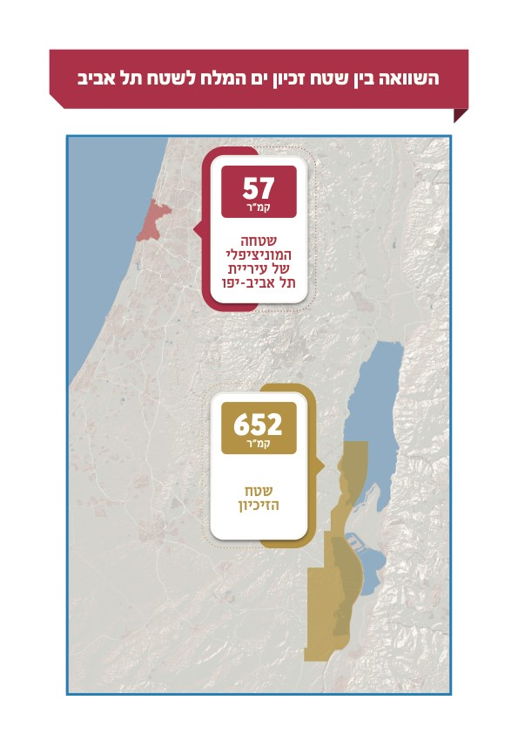
המקור: משרד מבקר המדינה.
מי"ה משמשת שחקן עולמי מהותי בהפקת מינרלים מסוג אשלג, ברום ומגנזיום הודות לתנאים הייחודיים השוררים בים המלח. נוסף על תרומתה להכנסות המדינה באמצעות התמלוגים שהיא משלמת מכוח החוק, שעמדו על כ-580 מיליון ש"ח לשנת 2023, מי"ה משלמת למדינה גם מיסים ייעודיים למשאבי הטבע, כמו היטל רווחי יתר לפי חוק מיסוי רווחים ממשאבי טבע, התשע"א-2011 ומיסי מדינה כלליים. כמו כן, פעילותה של מי"ה מספקת תעסוקה ישירה ליותר מ-1,800 עובדים בנגב וכן מעסיקה קבלנים ונותני שרות וספקים רבים נוספים, ובכך תורמת למפעל ההתיישבות בדרום הארץ. זאת ועוד, אחת מבריכות האידוי של מי"ה, המשמשת להספקת צרכיה התעשייתיים, משמרת אזור "דמוי ים" באגן הדרומי של ים המלח, והדבר מאפשר הקמת בתי מלון לצידה ופיתוח תיירות באזור זה. לצד התועלת הכלכלית שמפיקה המדינה מפעילות מי"ה, לתהליך התעשייתי של ניצול משאבי הטבע בים המלח נלוות תוצאות סביבתיות שליליות שיש בהן כדי להשפיע על הדור הנוכחי ועל הדורות הבאים. בין היתר, הפעילות של מי"ה בחלקו הדרומי של ים המלח כרוכה בצריכת מים גדולה, המהווה כ-22% מסך המים המסופקים לתעשייה בישראל, ואלו נשאבים מקידוחי מי תהום ונגרעים מהם; היא פוגעת ביכולת הניקוז של נחלים ומי שיטפונות; היא גורמת לנזק סביבתי מכרייה ומחציבה של חומרים לצורך בנייה ותחזוקה של פרויקטים רחבי היקף כמו הסוללות לבריכות האידוי המשמשות אותה, והביאה בעבר להסטת תוואי של נחלים כדי למנוע נזקי שיטפונות לבריכות אלו; היא קוטעת רצף ארוך של שטחים פתוחים ויוצרת פגיעה נופית; היא יוצרת המלחה של בתי גידול ומי תהום כתוצאה משאיבות מוגברות של מים ממאגרי מי תהום ופוגעת במערכות אקולוגיות.
המפגש בין חבל ארץ ייחודי, שהתברך במגוון ערכי טבע, באתרי מורשת ובנופים מרהיבים, שאין שני להם בעולם כולו - לבין פעילות תעשייתית אינטנסיבית הנשענת על מיצוי וכרייה של משאבי הטבע - מחייב הקפדה יתרה מצד כל משרדי הממשלה הנוגעים בדבר ומצד שר האוצר ושר הכלכלה והתעשייה האחראים לחוק הזכיון בפרט, לשמור על משאבי טבע אלו ולהבטיח כי החותם הסביבתי של הפעילות התעשייתית המתבצעת מכוח הזיכיון יהיה מצומצם ככל האפשר ויתנהל בהתאם לדרישות הדין.
ביקורת זו נועדה לבחון את האופן שבו התבצע הניהול של זיכיון ים המלח והפיקוח עליו בהיבטי הסביבה והמקרקעין ואת האופן שבו המאסדרים השונים מימשו במהלך השנים את סמכויותיהם למול מי"ה לצורך השמירה על אינטרסים אלו. בראייה צופת פני עתיד ממצאיו של דוח זה ראויים ללמידה והפקת לקחים בעת הזו ממש, שעה שהמדינה נערכת לגיבוש הסדר זיכיון חדש לקראת חידוש הזיכיון בשנים הקרובות.

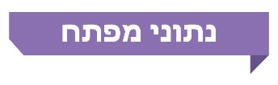

מרץ 2030 |  | 652 קמ"ר |  | רק בשנת 2023 |  | למעלה  מ-120  מיליון ש"ח
המועד שבו יסתיים הזיכיון הנוכחי שמצוי בידי מי"ה, שעליו אחראים לפי חוק הזיכיון שר האוצר ושר הכלכלה והתעשייה. |  | שטח הזיכיון הנוכחי שמצוי בידי מי"ה. מדובר בתא שטח שגודלו יותר מפי 11 משטחה המוניציפלי של עיריית  תל אביב-יפו. |  | החל המשרד להגנת הסביבה (המשרד להג"ס) למפות את כל התשתיות התעשייתיות הקיימות בתחום הזיכיון להן פוטנציאל ליצירת מפגעים סביבתיים. המיפוי העלה כי קיימות 230 תשתיות תעשייות וכי חלקן פועלות ללא אסדרה סביבתית ברישיון העסק או במסגרת רגולטורית אחרת ההולמת את מאפייניהן. בין התשתיות שמופו 63 בריכות אידוי ואגירה  ו-55 תשתיות הולכת תמלחת ומי ים המלח. |  | אומדן הסכום שמשרד האנרגייה ורמ"י לא גבו ממי"ה בגין פעילות הכרייה שהיא ביצעה בעשור האחרון, בלא שהם בחנו את ההצדקה להיעדר הגבייה (מתוכם כ-112 מיליון ש"ח לרמ"י וכ-8.5 מיליון ש"ח לקרן לשיקום מחצבות).

כ-250 קמ"ר |  | בין 90  ל-135 מיליון ש"ח |  | 8 |  | כ-25%
משטח ים המלח התייבש מאז חוקק חוק הזיכיון ועל חלקים ממנו הוקמו בריכות אידוי ומתקנים נוספים, שרמ"י לא בחנה את מעמדם ואת האפשרות וההצדקה לגביית תשלום בגין שימושים אלו. |  | אומדן סכום היטל ההטמנה לשנת 2023 בגין פסולת תעשייתית של מי"ה (בוצה מלחית ופסולת מלח) שהמשרד להג"ס לא גבה ולא בחן את האפשרות לגבות. מדובר בהיטל סביבתי חשוב שנועד בין השאר לשמש תמריץ לצמצום הפסולת המיוצרת. יצוין כי ההיטל לא נגבה משנת 2007 (השנה שבה נכנס לתוקף התיקון לחוק שמירת הניקיון המחייב בהיטל הטמנה). |  | מספר אירועי הדליפה של חומרים מזהמים מקווי ההולכה בתחום הזיכיון לשמורת הטבע מדבר יהודה שאירעו מאוקטובר 2020 עד ינואר 2024. דליפות אלו גרמו לנזק אקולוגי לבעלי החיים ולצמחייה והם התבצעו מתשתיות שלגביהן המשרד להג"ס לא קבע תנאים סביבתיים ייעודיים ברישין העסק. |  | מכמות המים השנתית שמי"ה שואבת מים המלח דולפים מבריכות האידוי שלה. כתוצאה מכך, וכדי לשמור על יכולת הייצור כך שכמות המים בכל זמן נתון בבריכות לא תיפגע, שואבת מי"ה מים בהיקף נרחב יותר מים המלח.

פעולות הביקורת

בחודשים ינואר עד יוני 2024 בדק משרד מבקר המדינה את פעולותיהם של הגופים המבוקרים הנוגעים לניהול זיכיון ים המלח ולפיקוח עליו בהיבטים בתחומי הסביבה והמקרקעין, בנושאים האלה: אסדרת פעילות מי"ה באמצעות קביעת תנאים סביבתיים ברישיונות העסק; אסדרת פעילות הכרייה והחציבה של מי"ה; האסדרה והפיקוח של רמ"י על השימושים שמי"ה מבצעת בתחום הזיכיון; הטיפול במפגעי פסולת שיצרה מי"ה בתחום הזיכיון; וממשקי העבודה והעברת המידע בין מאסדרים לגבי פעילות מי"ה בשטח הזיכיון. יצוין כי הביקורת לא בחנה את נושא אסדרת שאיבות המים מים המלח וקידוחי מי התהום שמי"ה מבצעת, בין השאר בשל עתירה העוסקת בסוגיית היעדר חיוב בדמי מים בגין קידוחי מי התהום של מי"ה המתבררת בבג"ץ בימים אלה.
הביקורת נעשתה במשרד האוצר, במשרד להג"ס, במשרד האנרגייה והתשתיות (משרד האנרגייה), ברמ"י, במועצה האזורית תמר, ביחידה הסביבתית נגב מזרחי (יח"ס נגב מזרחי) וברשות הטבע והגנים (רט"ג). בדיקות השלמה נעשו במשרד המשפטים, במשרד הכלכלה והתעשייה, ברשות הממשלתית למים ולביוב (רשות המים), ברשות ניקוז ים המלח, בוועדה הארצית לתכנון ובנייה של תשתיות לאומיות (ות"ל), ובקרן לשיקום מחצבות.
תמונת המצב העולה מן הביקורת

אסדרת פעילות מי"ה באמצעות קביעת תנאים סביבתיים ברישיון העסק

אסדרה חלקית של תנאים סביבתיים ברישיונות עסק בתוך שטח המפעלים
- התנאים הסביבתיים להפעלת מפעלי הברום והאשלג - המשרד להג"ס לא עדכן את התנאים הסביבתיים ברישיון העסק של מפעל הברום במשך כ-25 שנה; וכן הוא לא עדכן את התנאים הסביבתיים ברישיון העסק של מפעל האשלג במשך כ-15 שנה, למעט עדכון נקודתי בעקבות כניסתו לתוקף של חוק אוויר נקי. מדובר בתנאים ישנים, חסרים ומצומצמים לעומת התנאים שהוא קבע למפעלים דומים אחרים, אשר אינם מתייחסים להיבטים סביבתיים רבים. כך לדוגמה, המשרד להג"ס לא כלל בתנאי רישיון העסק של מפעל הברום התייחסות לטיפול בשפכי המפעל ובמפגעי אסבסט.
- התנאים הסביבתיים להפעלת תחנת הכוח החדשה במפעל האשלג - המשרד להג"ס לא קבע תנאים סביבתיים ייעודיים בנוגע לתחנת הכוח החדשה במסגרת רישיון העסק של מפעל האשלג, בו היא פועלת. זאת, חרף העובדה שבמסגרת התנאים שנקבעו ברישיון העסק של מפעל האשלג משנת 2009 ציין המשרד להג"ס כי "לתחנת הכח המתוכננת [החדשה] יוצאו תנאים נוספים בנפרד". המועצה האזורית תמר נשענה על חוות דעת של מי"ה ולפיה רישיון העסק של תחנת הכוח הישנה שפועלת במפעל זה שנים, תקף גם לגבי תחנת הכוח החדשה, ללא שנמצא כי המועצה בחנה את הנושא על ידי מי מטעמה.
ליקויים באסדרה הסביבתית באמצעות רישיון עסק בנוגע לפעילויות התעשייתיות של מי"ה מחוץ לשטח המפעלים - נמצא כי משנת 1995, כאשר נקבע הסדר ייחודי למי"ה בחוק רישוי עסקים המבהיר את סמכות הרשות המקומית והמשרד להג"ס לקביעת תנאים ברישיון העסק שלה, ועד למועד סיום הביקורת (יוני 2024) המשרד להג"ס, האחראי למתן תנאים סביבתיים ברישיון עסק לא הקפיד להפעיל את סמכותו בנוגע לפעילות שביצעה מי"ה בתחום הזיכיון מחוץ לשטח המפעלים, כך שכל פעילויות מי"ה מחוץ לשטח המפעלים התבצעו ללא תנאים סביבתיים ייעודיים ברישיון העסק.
נזקים סביבתיים בשטח הזיכיון שהתהוו במציאות של אי-קביעת תנאים סביבתיים ייעודיים להפעלת תשתיות תעשייתיות של מי"ה ברישיון העסק - נמצא כי הפעילות התעשייתית שקיימה מי"ה גרמה לאורך השנים מפגעים סביבתיים, שאפשר שהיו יכולים, ולו באופן חלקי, להימנע, לו היו נקבעים לגביה תנאים סביבתיים ייעודיים ברישיון העסק, והמשרד להג"ס היה מפקח ומוודא כי מי"ה פועלת לפיהם. היעדר תנאים סביבתיים ייעודיים ברישיון העסק הביא גם לקשיים ביכולת לבצע אכיפה לפי חוק רישוי העסקים כלפי מפגעים אלה, דבר ההופך את מחדל הפיקוח והאכיפה בעניין זה לחמור:
- זליגה מתמשכת של אשלג ממסוע צפע לשמורת הטבע מדבר יהודה - נמצא כי במהלך השנים דלף אשלג בכמויות ניכרות מהמסוע אל השטחים הפתוחים שבסביבתו. דליפות אלו הובילו להמלחה של שטחים אלו, לזיהומם ולפגיעה במערכת האקולוגית. הגם שמי"ה ביצעה פעולות לכירוי המסוע ואספה את האשלג שזלג, לפי רט"ג, נכון למועד הביקורת עדיין מתקיימות מפעם לפעם תקלות שבר הגורמות לפיזור אשלג בשמורת הטבע מדבר יהודה. בהיעדר הכללת תנאים סביבתיים ייעודיים ברישיון העסק של מי"ה, לא מוטלת עליה החובה לדווח על זיהום זה לשום גורם מאסדר, וממילא לא ניתן לבצע אכיפה בגין הפרת תנאים ברישיון עסק ולנקוט צעדים בנושא.
- דליפות חומרים מזהמים מקווי ההולכה לשמורת הטבע מדבר יהודה - נמצא כי מאוקטובר 2020 עד ינואר 2024 אירעו שמונה אירועי דליפה של חומרים מזהמים מקווי ההולכה לשטח השמורה שגרמו לנזק אקולוגי לבעלי החיים ולצמחייה. ממסמכי רט"ג ויח"ס נגב מזרחי עולה כי הטיפול בחלק מהדליפות ופעולות המניעה שלהן כללו פעולות שראוי היה להסדיר במסגרת תנאים סביבתיים ברישיון העסק.
- אירוע דליפה מתעלת הזנה ששואבת תמיסת ים מהאגן הצפוני של ים המלח לבריכות האידוי של מי"ה, החוצה את מניפת הסחף של נחל צאלים - בשנת 2022 אירעה דליפה בתעלת ההזנה אשר גרמה לנזק אקולוגי חמור למניפת הסחף של נחל צאלים, לרבות פגיעה ניכרת ותמותה נרחבת של מגוון מיני צומח, חלקם ערכי טבע מוגנים. נמצא כי רק לאחר האירוע המשרד להג"ס החל לפעול להכללת תנאים סביבתיים ייעודיים ברישיון העסק של מי"ה בנוגע לתעלת ההזנה, אשר נמסרו למי"ה לאחר סיום הביקורת. מדובר בתנאים תפעוליים חשובים שאפשר שהיו יכולים לצמצם ולמזער את נזקי הדליפה. נוסף על כך, אילו היו נכללים תנאים ברישוי העסק בנוגע לתעלת ההזנה, והיה עולה כי הופרו, היה מתאפשר לבצע אכיפה גם בהתאם לחוק רישוי עסקים.
מדובר במחדלים משמעותיים ברגולציה של המשרד להג"ס המתרחשים באזור רגיש מהבחינה האקולוגית והסביבתית.
אחריות המועצה האזורית תמר להבטחת אסדרה סביבתית ראויה של הפעילות התעשייתית של מי"ה - המועצה האזורית תמר, כרשות רישוי שמי"ה פועלת בתחום שיפוטה, לא נקטה צעדים כדי לוודא שמי"ה פועלת תחת האסדרה הסביבתית הראויה במסגרת תנאים ברישיון העסק, אף שהדבר היה מצופה ממנה. העובדה כי מדובר באחד המפעלים רחבי ההיקף שבתחום שיפוטה ושהוא בעל השפעות סביבתיות נרחבות גם ברמה הארצית, מגבירה את הציפייה כי היא תפעל בנושא, ובכלל זאת תפנה למשרד להג"ס כדי לוודא כי המתקנים השונים פועלים תחת אסדרה סביבתית מעודכנת ומלאה.

אסדרת פעילות הכרייה והחציבה של מי"ה
מממצאי הביקורת עולה כי מאז שהאחריות לתחום הכרייה והחציבה הועברה למשרד האנרגייה בשנת 1996 ובמשך שנים ארוכות, לא מילא משרד האנרגייה את אחריותו הציבורית בנוגע לאסדרת פעילות הכרייה רחבת ההיקף (מאות אלפי מ"ק) שקיימה מי"ה בשטח הזיכיון. מדובר במחדל רגולטורי מתמשך ומטריד, בעל השפעות סביבתיות וכלכליות מרחיקות לכת.
היעדר מעקב, בקרה ופיקוח - נמצא כי עד שנת 2009 משרד האנרגייה לא פיקח על פעולות החציבה והכרייה שביצעה מי"ה בשטח הזיכיון ולא אסף מידע לגבי הכמויות והסוג של חומרי החציבה שנכרו, אף שבסמכותו ומחובתו היה לעשות זאת. נמצא כי בשנת 2009 סיכם משרד האנרגייה עם מי"ה על מתווה פיקוח, אולם המשרד לא עמד על מימושו המלא, וכן כי משנת 2011 עד למועד סיום הביקורת משרד האנרגייה לא קיבל ממי"ה דיווחים על כמויות החומרים שהיא הפיקה בתחום הזיכיון, לא ביצע סיורי פיקוח מלאים כפי שהוא נוהג לבצע באתרי כרייה אחרים ואין בידו נתונים או אומדן בנוגע לכמויות חומרי החציבה שמי"ה כרתה, לאופן ביצוע הכרייה ומידת ניצול החומר. בהיעדר בקרה ומידע כאמור, לא הובטח ניצולם היעיל של משאבי הטבע, נושא שיש לו השפעות כלכליות וסביבתיות.
אי-אסדרת פעילות הכרייה של מי"ה ברישיון חציבה - נמצא שהאסדרה המינהלית באמצעות רישיון חציבה שמיושמת על ידי משרד האנרגייה למול עשרות גורמים שמקיימים פעולות חציבה ברחבי הארץ, לא יושמה למול פעילות הכרייה של מי"ה עד מועד סיום הביקורת (יוני 2024). הועלה כי גם לאחר שבשנת 2018 הביע משרד האנרגייה את עמדתו ולפיה ראוי שפעילות הכרייה של מי"ה בשטח הזיכיון תוסדר ברישיון חציבה - הוא לא נקט פעולות להסדרת רישיון זה, וכאשר שאלת הצורך ברישיון חציבה הועלתה פעם נוספת בשנת 2023 הוא הסתפק בחוות דעת משפטית ולפיה "ככל הנראה לא נדרש רישיון לפי הפקודה", בלי לבחון לעומק את ההנחות שעליהן נשענה חוות הדעת. עלה כי רק בעקבות הביקורת הנוכחית של משרד מבקר המדינה והשאלות שעלו במסגרתה הוא החל לבחון שוב את עמדתו בנושא.
אי-גביית תשלום ממי"ה בגין פעילות הכרייה שלה - משרד האנרגייה ורמ"י לא דרשו ממי"ה לשלם בגין החומרים שהיא כורה זה שנים רבות בשטח הזיכיון, ולא בחנו את ההצדקות לכך. לפי חישוב שביצוע משרד מבקר המדינה, בהנחה שהנתונים שמי"ה העבירה למשרד האנרגייה לגבי היקפי הכרייה בשנת 2010 הם נתונים מייצגים, הרי שמדובר בסכום שהיה עשוי להגיע במהלך העשור האחרון לאחר היוונו ליותר 120 מיליון ש"ח (כ-112 מיליון ש"ח לרמ"י ויותר מ-8.5 מיליון ש"ח לקרן לשיקום מחצבות). יוער כי התשלום בגין הכרייה הוא כלי משמעותי ביותר לניהול בר קיימה של חומרי מחצבה, הקבוע בפקודת המכרות ובנהלי רמ"י ומיושם בעשרות אתרי כרייה אחרים בארץ.
היעדר שיקום של אתרי כרייה נטושים - משרד האנרגייה והמשרד להג"ס, לא דרשו ממי"ה לבצע שיקום מלא של אתרי הכרייה בתחום הזיכיון שבהם היא סיימה לבצע כרייה. הפער באי-שיקום אתרי הכרייה מתחדד, שעה שמשרד האנרגייה לא דרש ממי"ה תשלום לקרן לשיקום מחצבות, תשלום שהיה יכול להיות אחד ממקורות המימון לביצוע השיקום. אתרי כרייה נטושים שלא בוצעו בהם פעולות שיקום מהווים מפגע נופי וסביבתי. הם בגדר "פצע פתוח" בלב שטחים פתוחים וטבעיים בנוף הייחודי של ים המלח.
ליקויים ביישום הוראות האסדרה התכנונית של אתרי הכרייה של מי"ה - על אף הקבוע בהוראות התוכניות הסטטוטוריות החלות על אתרי כרייה שמי"ה מפעילה, רשות ניקוז ים המלח לא דרשה לקבל ממי"ה תוכנית מדידה מעודכנת בדבר הכרייה שהיא מבצעת באתרים נחל חימר ונחל צין, ולא ביצעה מעקב ובקרה בנושא ורט"ג לא דרשה כי מי"ה תבצע ניטור של המערכת האקולוגית ושל משטר הזרימה באתר הכרייה שהיא מפעילה בנחל חימר. הוראות אלו נועדו למזער את ההשפעה הסביבתית של הכרייה, ובכלל זאת למנוע התפשטות של מינים פולשים, פגיעה במערכת האקולוגית ושינוי במשטר הזרימה של נגר עילי, סחף ונחלים.

האסדרה והפיקוח של רמ"י על השימושים שמי"ה מבצעת בשטח הזיכיון
ממצאי הביקורת מעלים ליקויים לגבי האופן שבו התנהלה רמ"י במשך עשרות שנים בכל הנוגע לניהול השטח הכלול בתחום זיכיון ים המלח והפיקוח על השימושים שמי"ה עשתה בו. כתוצאה מכל אלו נפגע הפיקוח הממשלתי על הנעשה בתחום הזיכיון ונפגעה הקופה הציבורית.
אי-אסדרת שימושים בשטח הזיכיון והיעדר פיקוח וגביית תשלום בגינם -
- שטח הקרקעות השמורות הוא כ-240,000 דונם, ולפי חוק הזיכיון שימוש בקרקעות אלו מצריך שינוי מעמדן לקרקעות חכורות ותשלום דמי חכירה בהתאם. בביקורת נמצא כי אף שבמהלך השנים הוקמו בשטח הקרקעות השמורות מתקנים המשמשים את מי"ה (כגון תעלת ההזנה), רמ"י לא פעלה לשנות את מעמד הקרקע בשטחים אלה לקרקעות חכורות כמתחייב לפי החוק, והיא אינה דורשת ממי"ה תשלום בגין השימוש בהם. עוד נמצא כי אף שמדובר במקרקעין הכוללים ערכי טבע, נוף ומורשת, רמ"י לא קיימה סיורי פיקוח בשטח הקרקעות השמורות והיא אינה יודעת על השימושים השונים שעושה מי"ה בשטח זה. היעדר המידע בדבר השימושים של מי"ה במקרקעין וגביית דמי החכירה בהתאם הם תוצאה של פיקוח חלש וחסר.
- נמצא כי אף ששטחים נרחבים מים המלח התייבשו מאז חוקק חוק הזיכיון, כך שנכון לשנת 2024 כ-250 קמ"ר שהיו בשטח ים המלח הפכו לקרקע והוקמו על חלקם מתקנים תעשייתיים, רמ"י לא בחנה את מעמד הקרקע שנוצרה והאם נכון לגבות דמי חכירה בגין השימושים המתקיימים בשטח זה.
- נמצא כי אף שרמ"י ידעה כי חלק מהחשמל המיוצר בתחנת הכוח החדשה שמי"ה הקימה ושהחלה לפעול בשנת 2018 במפעל האשלג, אינו מיועד לשימוש עצמי של מי"ה, בניגוד להצהרה שנתנה לה מי"ה כתנאי לחתימתה של רמ"י על היתר הבנייה לתחנה, היא לא פעלה להסדרת השימוש או להפסקתו ולא גבתה תשלום בגין שימוש זה. העובדה כי השימוש האמור בקרקע ממשיך להתבצע במשך כשש שנים, זאת בלי שרמ"י אפילו העבירה את טיוטת השומה בנושא למי"ה, מעידה על כשל באסדרת השימוש האמור ובמימוש תפקידה של רמ"י לניהול מקרקעי ישראל בתחום הזיכיון.
גודל שטח הזיכיון - תחום הזיכיון הנרחב ניתן לפני יותר מ-60 שנה למי"ה כדי לאפשר לה לממש את הזיכיון. במרוצת השנים התברר כי חלק משטח הזיכיון אינו נדרש לפעילותה של מי"ה, כך לדוגמה שטחים שעליהם בנויים מלונות ומבני מגורים. לדברי המועצה האזורית תמר, המצב שנוצר שבו רמ"י דורשת לקבל את אישור מי"ה בכל היתר בנייה המבוקש בתחום הקרקעות החכורות, גם כאשר מדובר בשטחים המיועדים למגורים ולמלונות, יצר הכבדה בירוקרטית מיותרת על תושבי האזור ועל היזמים ועיכובים בבנייה ובפיתוח שלא לצורך. נמצא כי פרט לניסיון אחד בשנות השבעים של המאה העשרים, רמ"י - האחראית לניהול מקרקעי ישראל כנאמן הציבור, לא בחנה את האפשרות לפעול לצמצום תחום הזיכיון.
התשלום בגין השטחים הכלולים בתחום הזיכיון - על פניו התשלום שנקבע בשנת 1975 בגין הקרקעות של מי"ה בתחום הזיכיון הוא תשלום מופחת שכן הוא ממשיך להישען על השווי ההיסטורי של הקרקע שנקבע לפני עשרות שנים במטבע "לירה ישראלית" (ל"י): דמי החכירה לקרקע מפעל הם דמי חכירה המחושבים על בסיס השווי הנמוך ביותר שנקבע באותה התקופה לתעשייה - 75 ל"י לדונם; המנגנון שקבעה רמ"י לעדכון דמי החכירה התבסס על החלוקה האמורה ועל סכומי החכירה המופחתים שנקבעו, כמו גם שווי הבסיס של הקרקע משנת 1975. לפי נתוני רמ"י, נכון לשנת 2024 דמי החכירה השנתיים שמשלמת מי"ה עומדים על כ-2.7 מיליון ש"ח. נמצא כי רמ"י - כגורם המנהל את מקרקעי ישראל, ומשרד האוצר - כמשרד האחראי לחוק הזיכיון, לא בחנו במהלך השנים את האפשרות לשינוי גובה דמי החכירה ולגביית תשלום עבור הקרקעות השמורות ששטחן הוא כ-240,000 דונם, זאת על אף הזמן שעבר והשינויים האפשריים שחלו בשווי הקרקע במרוצת השנים.

הטיפול במפגעי פסולת שיצרה מי"ה בתחום הזיכיון
כחלק מתהליך הייצור התעשייתי מי"ה מייצרת כמויות פסולת אדירות המוערמות, בחלקן, באתרי פסולת המצויים בתחום הזיכיון. ממצאי פרק זה מצביעים על כשל אסדרתי חמור של המשרד להג"ס המשקף היעדר פיקוח על הנעשה בתחום הזיכיון ומעיד על אוזלת יד של המשרד להג"ס בטיפול במפגעי פסולת.
היעדר טיפול בפסולת התעשייתית של מי"ה - מי"ה עורמת מדי שנה כמויות נרחבות של פסולת בוצה מלחית (15,000 טונות בשנה), פסולת מלח (2,000,000 טונות בשנה) ומלח קצור. נמצא כי במשך עשרות שנים ועד למועד סיום הביקורת המשרד להג"ס לא קבע במסגרת תנאי רישיונות העסק של מפעלי מי"ה, דרישות או הנחיות לגבי האופן שבו מי"ה צריכה לטפל בזרמים השונים של הפסולת התעשייתית שהיא מייצרת. בשנת 2023 הציב המשרד להג"ס דרישה להגיש בתוך 12 חודשים תוכנית אסדרה לפסולת הבוצה המלחית במפעל המגנזיום ולסיים את האסדרה של אתר הבוצה המלחית עד סוף 2028, אולם גם בחלוף יותר משנתיים מהמועד שבו הוא קבע עבור מי"ה את התנאים האמורים הוא טרם עמד על כך שתוגש לו תוכנית אסדרה, והדבר מעלה ספק לגבי השלמת הסדרת האתר במועד הנדרש בתנאים. עוד נמצא כי בסמוך לאחר המועד שבו קבע המשרד כי מדובר בפסולת (2023), החלה מי"ה להשתמש בכל פסולת הבוצה המלחית כחומר תשתית בתחומי הזיכיון במסגרת פרויקטים שונים שהיא מבצעת ולפזרו במקומות שונים בתחום הזיכיון, והפסיקה להעביר את פסולת הבוצה לאתר הבוצה המלחית. זאת בלי שניתן לכך אישור מסודר של גורמי המקצוע במטה המשרד, לרבות גורמי המקצוע אשר קבעו כי סיווג החומר הוא פסולת ובלי שהמשרד דרש לקבל את הכמויות של הפסולת שמי"ה עושה בה שימוש.
האתרים שבהם הפסולות מוערמות מהווים מפגע נופי הנצפה למרחוק עם השפעות סביבתיות, ובהן נזקים אקולוגיים וזיהום הקרקע. בהר המלח, אליו מועברת פסולת המלח, אף נמצא כי קיים זיהום קרקע של כ-300,000 קוב כתוצאה מפינוי כמויות גדולות של מזוט אליו.

תמונה 1: הר המלח, יוני 2024
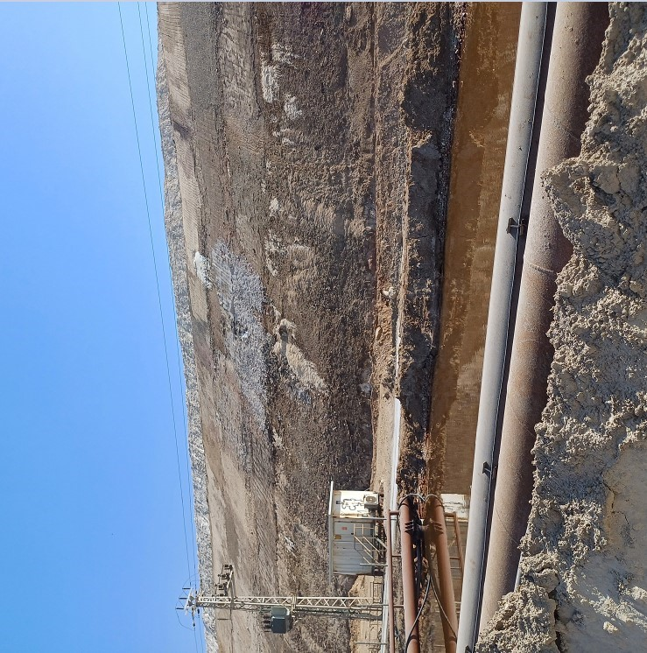
המקור: משרד מבקר המדינה.
אי-גביית היטל הטמנה על ידי המשרד להג"ס בגין הפסולת התעשייתית של מי"ה - נמצא כי אף שהתיקון לחוק שמירת הניקיון המחייב בהיטל הטמנה נכנס לתוקף בשנת 2007, המשרד להג"ס לא חייב את מי"ה בתשלום היטל הטמנה בגין הטמנת פסולת המלח ופסולת הבוצה המלחית ולא בחן את האפשרות לחייב בהיטל האמור, על אף היקפי ההטמנה הנרחבים שלהם מדי שנה (2 מיליון טונות ו-15,000 טונות בהתאמה). כפועל יוצא מכך, מערומי פסולת בהיקף נרחב נמצאים בתחום הזיכיון בלי שמשולם בגינם היטל הטמנה שנועד להפנים עלויות חיצוניות, לעודד שימוש בשיטות חלופיות לטיפול בפסולת אשר צורכות פחות קרקע ופוגעות פחות בסביבה, ולהוות תמריץ לצמצום הפסולת המיוצרת.
לשם המחשה, לפי תחשיב שביצע משרד מבקר המדינה, אילו היה המשרד להג"ס מחייב פסולות אלו בהיטל הטמנה, גובה ההיטל שהיתה מי"ה משלמת לקרן לשמירת הניקיון בשנת 2023 היה עומד על סכום שבין 90 מיליון ש"ח לבין 135 מיליון ש"ח (כ-90 מיליון ש"ח עד 134 מיליון ש"ח בגין פסולת המלח וכמיליון ש"ח בגין פסולת הבוצה המלחית).

ממשקי העבודה והעברת מידע בין מאסדרים לגבי פעילות מי"ה בשטח הזיכיון
ממצאי הביקורת מעידים על פערי מידע בין הגורמים המאסדרים השונים הפועלים בתחום הזיכיון ובהם המשרד להג"ס, משרד האנרגייה, המועצה האזורית תמר ורמ"י, לגבי פעילות מי"ה בתחום הזיכיון ועל היעדר תיאום בנושאים משותפים או משיקים שהטיפול בהם מחייב שיתוף פעולה ובחינה כוללת של כמה מאסדרים יחדיו. פערים אלו הביאו לכך שלא אחת סמכויות שצריך היה לממש בתחום הזיכיון לא מומשו. כך לדוגמה:
- בעוד שהמועצה האזורית תמר מיפתה את שטח הזיכיון וריכזה מידע חשוב לגבי מתקנים ושימושים של מי"ה המתקיימים בתחום הזיכיון, ואף העלתה מידע זה למאגר מידע ממוחשב ומתקדם, לרמ"י ולמשרד להג"ס לא היה מידע מספק בנושא: המשרד להג"ס לא הפעיל סמכויותיו בשטח הזיכיון ולא קבע תנאים סביבתיים ייעודיים ברישיון העסק של מתקנים רבים המופיעים במאגר המידע, ורמ"י לא פעלה להסדרת שימושים שונים של מי"ה שמידע לגביהם קיים בידי המועצה האזורית.
- כמות מים משמעותית של כרבע מכמות המים שמי"ה שואבת מים המלח דולפת מבריכת האידוי התעשייתית הגדולה ביותר שלה, דליפה שיש לה השפעות סביבתיות וכן עלולות להיות לה השפעות נוספות דוגמת שינוי פני השטח ופגיעה ביציבות ההנדסית של הבריכה, זאת בלי שהדבר נבחן באופן רוחבי על ידי כלל המאסדרים הנוגעים בדבר, בלי שהמשרד להג"ס פעל בנושא וקבע תנאים ברישיון עסק כדי למנוע או לצמצם דליפה זו, ותוך שרשות המים סבורה כי אין זה מתפקידה לנקוט פעולות בנושא.
- מידע מהותי שהעבירה מי"ה לרמ"י ביחס להסדר אליו הגיעה עם המועצה האזורית תמר לגבי תחנת הכוח החדשה לא נבחן: מי"ה העבירה לרמ"י מידע לפיו מכירת חשמל המופק בתחנת הכוח החדשה למפעלים אחרים בקונצרן כי"ל נחשבת לפי המועצה האזורית תמר כצריכה פנימית לצורך תשלום ארנונה. מידע מהותי זה, אשר המועצה האזורית תמר טוענת כי אינו מדויק, לא נבדק, אף שיש בו כדי להשפיע על הסיווג שרמ"י תקבע בנוגע לחשמל המיוצר בתחנת הכוח החדשה ונמכר על ידי מי"ה למפעלים אחרים בקונצרן, ולהשפיע על היקף התשלום שיידרש ממי"ה.
כתוצאה מכך נפגעה המשילות בתחום הזיכיון, וגורמים מאסדרים שונים לא נקטו צעדים כדי להבטיח כי פעילותה של מי"ה לא תפגע באינטרסים ציבוריים חיוניים, ובהם שמירה על המקרקעין והסביבה.
המשרד להג"ס קבע בשנת 2023 ברישיון העסק של מפעל המגנזיום תנאים סביבתיים נוספים, הכוללים דרישות סביבתיות מקיפות. פעולה זו והנימוקים שציין המשרד בבסיס החלטתו וכן אמירתו של המשרד ולפיה מטרת התנאים הנוספים היא למנוע סכנה לפגיעה באיכות הסביבה, מלמדים על פערי אסדרה משמעותיים לגבי התנהלותה של מי"ה.
עיקרי המלצות הביקורת

על המשרד להג"ס לפעול בהקדם לאסדרת תנאים סביבתיים ייעודיים ברשיון העסק של מי"ה לגבי כלל הפעילויות שהיא מבצעת בתחום הזיכיון, אלו אשר נמצאות בשטח המפעלים ואלו אשר נמצאות מחוץ לשטח המפעלים. מן הראוי כי המועצה האזורית תמר תהיה מעורבת בקיומו של תהליך המסדיר את עדכון התנאים למי"ה כדי לוודא שפעילות תעשייתית רחבת היקף בתחומה פועלת תחת רגולציה הולמת.
על משרד האנרגייה להקפיד לבצע פיקוח על פעולות הכרייה המתקיימות בתחום הזיכיון, כפי שהוא עושה לגבי אתרי כרייה אחרים בארץ, ובכלל זאת לדרוש קבלת דיווחים על כמויות חומרי הכרייה המופקים בתחום הזיכיון ונתונים לגבי הליך הפקת החומר ומידת הניצול שלו ולקיים סיורי פיקוח בשטח. כמו כן על המשרד לשוב ולבחון את עמדתו בנוגע למתן רישיון חציבה לאתרי הכרייה בתחום הזיכיון ולגבש עמדה סדורה ומלאה בנושא.
על משרד האנרגייה ורמ"י לפעול בהקדם לבחינה יסודית של סוגיית גביית התשלום ממי"ה בגין פעולות הכרייה שהיא ביצעה בעבר ומבצעת כיום בתחום הזיכיון ולנקוט פעולות בהתאם לתוצאות הבחינה.
על משרד האוצר, כמשרד האחראי לחוק הזיכיון, על משרדי האנרגייה והג"ס ורמ"י לפעול כדי להבטיח כי אתרי הכרייה הנטושים שבהם מי"ה השתמשה במשך השנים ישוקמו ולא יהוו מפגע סביבתי, באופן המגשים את עקרון "המזהם משלם". מאחר שתקופת הזיכיון עתידה להסתיים בשנת 2030, ועל הפרק עומד פרסום מכרז לזכיין הבא, על המשרדים האמורים לוודא כי אתרי הכרייה הנטושים ישוקמו עד תום תקופת הזיכיון וכן לבחון את האפשרות לגבות ערבות או בטוחה אחרת שיבטיחו כי מי"ה תבצע את השיקום הנדרש.
על רשות ניקוז ים המלח להקפיד למלא אחר ההוראות הקבועות בתוכניות הסטטוטוריות נחל צין ונחל חימר, לקבל לידיה ממי"ה מדי שנה את תוכניות המדידה בדבר בורות הכרייה ולוודא כי הכרייה מתבצעת בהתאם לקבוע בתוכנית. על רט"ג לממש את סמכויותיה לפי תוכנית נחל חימר ולדרוש ממי"ה כי תבצע ניטור של המערכת האקולוגית ומשטר הזרימה, זאת כדי לצמצם ולמזער את ההשפעות הסביבתיות של הכרייה.
על רמ"י לחולל שינוי יסודי בכל הנוגע למעקב, לפיקוח ולאכיפה שהיא מקיימת בשטח הזיכיון של מי"ה ולהבטיח כי היא פועלת בהתאם לתפקידה בחוק - שמירה על המקרקעין כמשאב ציבורי ופיקוח עליהם.
על רמ"י לממש את סמכויותיה ולבצע בהקדם פיקוח על הקרקעות השמורות (ששטחן
כ-240,000 דונם). על רמ"י לפעול להסדרת ההחכרה של הקרקעות השמורות שבהן מי"ה מבצעת שימוש בפועל ולגביית הכספים שיכולים להשתלם לקופת המדינה בגין שימושים אלו ולבחון, בתיאום עם משרד האוצר, אם יש מקום והצדקה לחייב את מי"ה בתשלום דמי חכירה בגין השימוש שהיא מבצעת בפועל בשטח שהיה בעבר חלק מים המלח והתייבש. בראייה צופה פני עתיד מוצע כי הגורמים האמורים יגבשו מנגנון תשלום הלוקח בחשבון את היווצרותם של שטחי קרקע נרחבים בגין ירידת המפלס של ים המלח וייתנו את דעתם בנושא במסגרת הזיכיון העתידי.
על רמ"י לפעול לאלתר לתיקון הליקויים בנוגע לאסדרת השימוש בתחנת הכוח החדשה במפעל האשלג ולפעול לגביית התשלום המתחייב משימוש זה.
מומלץ כי רמ"י ומשרד האוצר יבחנו מול מי"ה את צמצום שטח הזיכיון מפעם לפעם ויפנו אליה לפי הצורך כדי ששטחים שאינם נדרשים לה ייגרעו מתחום הזיכיון; וכי רמ"י תשקול לייתר את הדרישה שלה לקבל את אישור מי"ה לגבי היתרי בניייה כאשר מדובר בקרקעות חכורות שלגביהן כבר אושרה תוכנית סטוטוטורית המייעדת את הקרקע לשימוש מסוג מסוים, דוגמת שימוש למגורים. בראייה צופה פני עתיד ולקראת חידוש הזיכיון הבא, פרט לצורך לצמצם את שטח הזיכיון העתידי, מוצע גם כי חוק הזיכיון העתידי יכלול מנגנון של גריעת שטחים בהמשך, אם יימצא כי הם אינם דרושים לצורך הזיכיון.
מומלץ כי רמ"י ומשרד האוצר יפעלו לעדכון דמי החכירה באופן שהם ישקפו את שווי השימוש העדכני בקרקע, ואת האפשרות לקביעת תשלום נפרד בגין הקרקעות השמורות, שכן במצב הקיים אין לבעל הזיכיון תמריץ לצמצום השטח, שהוא משאב ציבורי יקר, גם אם מתברר שהוא אינו נדרש לפעילותו. כמו כן, הגם שקיים מנגנון עדכון מדי 7 שנים, התשלום בגין הקרקעות החכורות ושטח המפעל הוא לפי ערכי קרקע ישנים ומופחתים. מצב זה פוגע בעקרון השוויון ובצדק החלוקתי, ויש לפעול לתיקונו בהקדם.
על המשרד להג"ס לקבוע בהקדם תנאים בנושא האסדרה של זרמי הפסולת השונים והטיפול בהם במסגרת תנאי רישיון העסק של מי"ה, לוודא את יישומם ולנקוט את הכלים הקיימים בידו במקרה של הפרת התנאים.
כל זמן שהמשרד להג"ס לא קיבל החלטה הנשענת על חוות דעת מקצועית ומשפטית ולפיה אין לסווג את הפסולת המועברת לאתר הבוצה המלחית ולהר המלח כפסולת החייבת בהיטל הטמנה, הרי שעליו לפעול לחיוב היטל הטמנה בגין פסולות אלה שבמהותן הן פסולות תעשייתיות. הטלת היטל הטמנה עשויה לקדם את האינטרס הציבורי של צמצום פסולת והפנמת העלויות החיצוניות של הטמנתה.
על המשרד להג"ס לוודא כי הפרקטיקה של פיזור פסולת בתחום הזיכיון לצורך מילוי בולענים או לשימוש מי"ה מקובלת על גורמי המקצוע במשרד, וכי היא אינה משמשת תחליף לטיפול בפסולת ולהעברתה לאתר סילוק מתאים ולתשלום היטל הטמנה, ולקבוע אמצעי בקרה ומעקב כדי לוודא כי לא נגרמים מפגעים סביבתיים בעקבות שימוש זה.
מוצע כי כלל הגופים הנוגעים בדבר, ובהם המשרד להג"ס ורשות המים, יפעלו בהקדם במסגרת "שולחן עגול" לגיבוש פתרונות של סוגיית הדליפות רחבות ההיקף מהבריכות התעשייתיות של מי״ה.
מומלץ כי שר האוצר ושר הכלכלה והתעשייה, כשרים האחראים לחוק הזיכיון, בתיאום עם השרה להג"ס, יקימו גוף ממשלתי מתכלל בו ישתתפו נציגים של משרדי הממשלה השונים ושל המועצה האזורית, שתפקידו יהיה לרכז את כלל הנתונים בדבר השימושים המתקיימים בתחום הזיכיון ולתאם ולטייב את פעולותיהם של המאסדרים השונים. הקמת גוף מתכלל שכזה יכולה אף לתרום למניעת כפילות בדרישות המאסדרים השונים, להביא לייעול העבודה שלהם, לסייע בהעברת מידע חיוני ולעודד שיתוף פעולה ביניהם. הצורך בהקמת גוף מתכלל ייעודי מתחדד ביתר שאת בראייה צופה פני עתיד ולקראת גיבוש חוק הזיכיון העתידי.


הליקויים העיקריים בניהול זיכיון ים המלח והפיקוח עליו - היבטים בתחומי הסביבה והמקרקעין

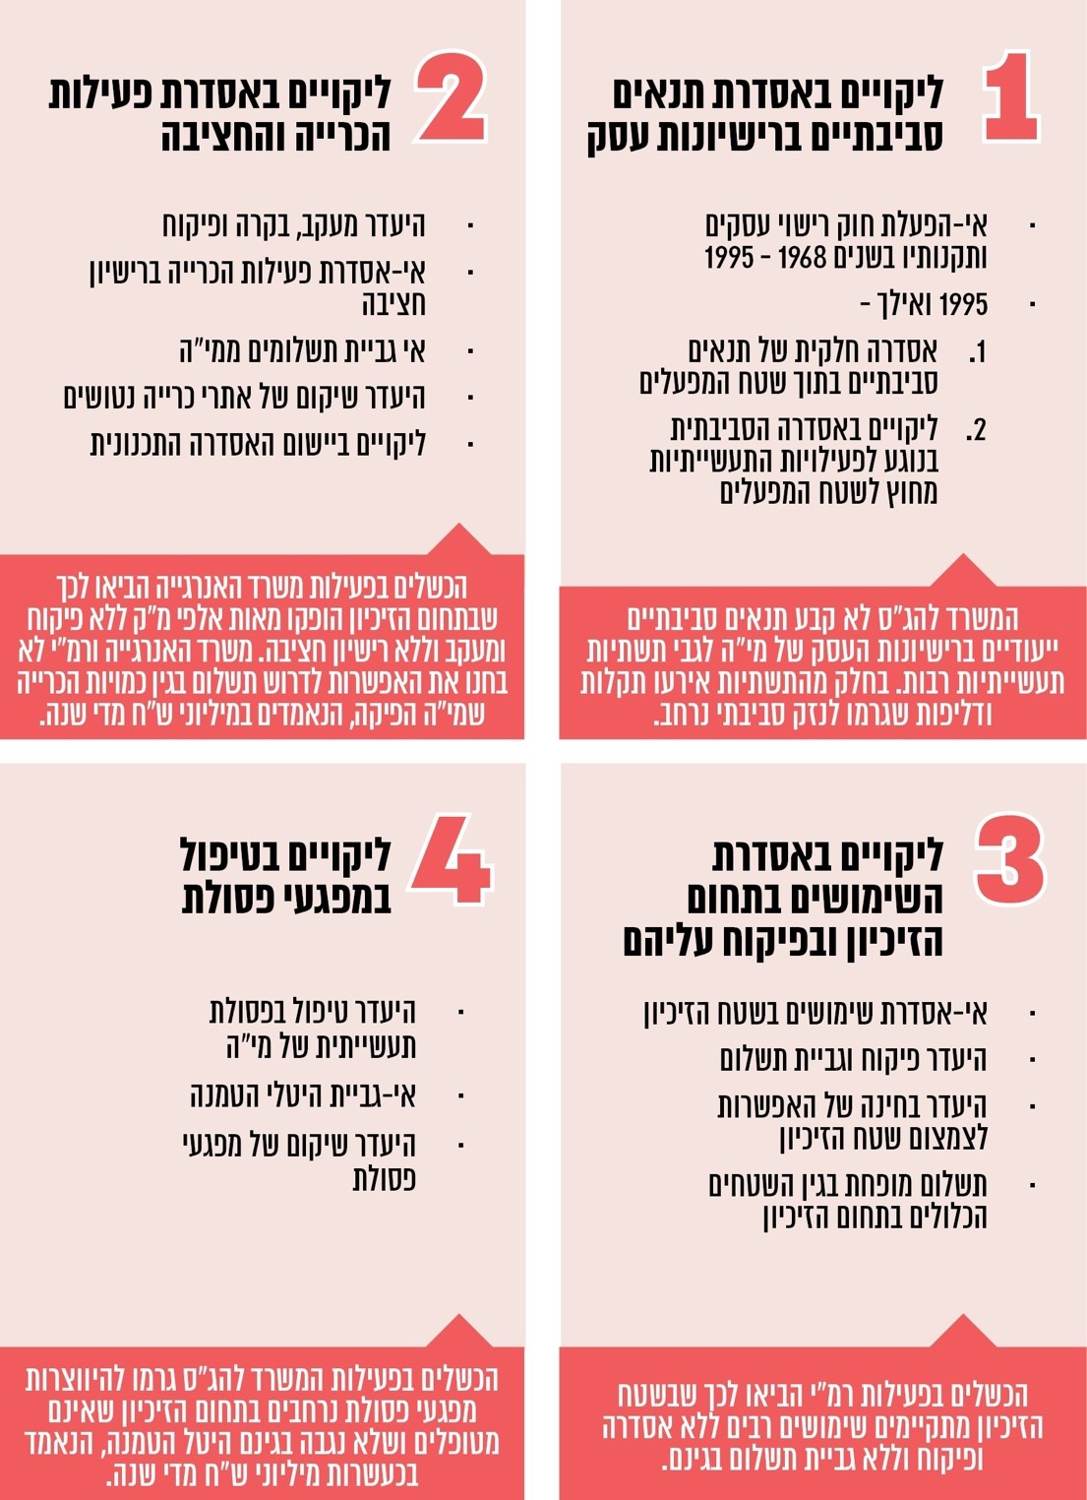
סיכום
ים המלח הוא המקום היבשתי הנמוך ביותר בעולם. הוא מהווה תופעת טבע ייחודית בעולם כולו ונחשב לאזור בעל תכונות מרפא ולמקום בעל ערכי טבע חשובים, נופים מרהיבים ואתרי מורשת מגוונים. ים המלח היה בעבר והוא גם כיום משאב טבע שחשיבותו למדינת ישראל ראשונה במעלה. לכן כל פעילות תעשייתית באזור חייבת להשתלב עם היבטים הנוגעים לשמירה על הסביבה והמקרקעין.
מכלול ממצאי הביקורת מלמדים על כשל רגולטורי ואכיפתי רב-מערכתי מצד הגורמים המאסדרים, ובראשם המשרד להג"ס, משרד האנרגייה, רמ"י ומשרד האוצר, בארבעה תחומים עיקריים הנוגעים לליבת הפעילות שמקיימת מי"ה בשטח הזיכיון: (א) אסדרה של היבטים סביבתיים בתנאי רישיון העסק של מי"ה; (ב) אסדרה של פעילות הכרייה שמי"ה מבצעת; (ג) אסדרה של השימושים שמי"ה מבצעת בתחום הזיכיון; (ד) אסדרת הטיפול בפסולת שמי"ה יצרה. מדובר בכשלים אסדרתיים חמורים שמשכם והצטברותם הכוללת מעידים על אוזלת יד ובעיית משילות משמעותית בפיקוח על זיכיון ים המלח ובניהול שלו בהיבטים בתחומי הסביבה והמקרקעין, תוך פגיעה חמורה בקופה הציבורית, כתוצאה מאי-גביית תשלומים הנאמדים בעשרות מיליוני שקלים בשנה, מבלי שנבחנו ההצדקות להיעדר הגבייה.
על משרד האוצר, המוביל את עבודת המטה הממשלתית לגיבוש הסדר זיכיון עתידי לאור סיום הזיכיון הנוכחי בשנת 2030, בשיתוף המשרד להג"ס, לבחון כיצד ניתן לתת מענה לסוגיות השונות שהועלו בדוח, וכן לבחון את הצורך בהקמת גוף מתכלל ייעודי שיסייע בניהול הזיכיון העתידי ובפיקוח עליו.
אוצרות הטבע של ים המלח שייכים בראש ובראשונה לציבור. יש בממצאים החמורים והרבים שהועלו בדוח כדי להדאיג כל אזרח ואזרח במדינה בשל האופן הלקוי שבו נוהל זיכיון ים המלח עד כה, בלי שנשמרו האינטרסים הסביבתיים והכלכליים כיאות, בניגוד לעקרון "המזהם משלם" ותוך פגיעה בצדק החלוקתי. משרד מבקר המדינה מצפה מכל משרדי הממשלה ושאר הגורמים שהוזכרו בדוח לפעול בנחישות לתיקון הליקויים שהועלו. בעניין זה נדרשים גם השרים והמנכ"לים האחראים להיות מעורבים בהליך תיקון הליקויים ויישום ההמלצות בדוח.

ניהול זיכיון ים המלח והפיקוח עליו - היבטים בתחומי הסביבה והמקרקעין

מבוא
ים המלח מוכר כמקום היבשתי הנמוך ביותר בעולם, וריכוז המלחים שבו הוא 34.2% - גבוה פי עשרה מריכוז המלחים בים התיכון. הוא נמצא באזור בעל אקלים מדברי חם ויבש המתאפיין בשיעורי התאיידות גדולים.
מדובר בנכס לאומי מהמעלה הראשונה; הוא נחשב לתופעת טבע ייחודית, והוא בעל תכונות מרפא, ערכי טבע חשובים ואתרי מורשת מגוונים וייחודיים. משום כך הוא מהווה מוקד משיכה לתיירים מהארץ ומחו"ל. לפי נתוני רשות הטבע והגנים (רט"ג), אתר מצדה ושמורת הטבע נחל דוד הן מהמטוילות בשמורות הטבע בארץ. משאבי הטבע הטמונים בים המלח ובסביבתו שייכים לציבור ומוחזקים בנאמנות בידי המדינה למען הציבור.
מימי ים המלח אוצרים בתוכם מינרלים ומלחים איכותיים, וניתן להפיק מהם חומרים כמו אשלג, ברום ומגנזיום, ועל כן כבר לפני כ-100 שנים, בתחילת המאה העשרים, התפתחה באזור ים המלח תעשיית חציבה וכרייה.
בתקופת המנדט הבריטי על ארץ ישראל קיבלה חברת האשלג הארץ-ישראלית זיכיון להפקת מינרלים מהים, ולאחר קום מדינת ישראל נכנסה לנעליה חברת מפעלי ים המלח בע"מ (להלן - מי"ה), שהוקמה כחברה ממשלתית והחלה לפעול בשנת 1952. בשנת 1961 הוענקו למי"ה זכויות בלעדיות להפקה ולניצול של משאבי המינרלים שבים המלח בתמורה לתשלום תמלוגים למדינה, זאת על פי שטר זיכיון אשר עוגן בחוק זכיון ים המלח, התשכ"א-1961 (להלן - חוק הזיכיון). חוק הזיכיון שונה כמה פעמים, ובאחד התיקונים שנעשה בשנת 1986 הוארך תוקף הזיכיון עד ל-31.3.30. בשנת 1992 החל הליך הפרטה של מי"ה, ובשנת 1995 נמכר גרעין השליטה של החברה, ומאז מוחזק הזיכיון בידי חברה בבעלות פרטית. השרים הממונים על ביצוע חוק הזיכיון הם שר האוצר ושר הכלכלה והתעשייה.
לפי חוק הזיכיון, שטח הזיכיון הוא שטח נרחב המתפרס על כ-652 קמ"ר המהווה 3% משטחה של מדינת ישראל. מדובר בתא שטח שגודלו יותר מפי 11 משטחה המוניציפלי של עיריית תל אביב-יפו. להלן מפת ישראל שעליה מסומנים שטח הזיכיון לפי חוק הזיכיון ושטחה המוניציפלי של עיריית תל אביב-יפו:

מפה 1: שטח הזיכיון ושטחה המוניציפלי של עיריית תל אביב-יפו
המקור: משרד מבקר המדינה
בתחום הזיכיון פועלים שלושה מפעלים להפקת מינרלים מים המלח: מפעל אשלג, מפעל ברום ומפעל מגנזיום (להלן ייקראו בדוח זה יחד - מפעלי ים המלח או מי"ה). תהליך הפקת חומרים אלה מבוסס על אידוי מי ים המלח באמצעות כמה בריכות אידוי ואגירה מלאכותיות, והוא כולל הקמה ותפעול של תשתיות רבות בשטח הזיכיון, ובהן תחנות שאיבה, קווי הולכת מי ים, תמלחת ואשלג, מתקנים לטיפול בשפכים, תחנות דלק ואחסון דלקים, אתרי פסולת ועוד.
מי"ה משמשת שחקן עולמי מהותי בהפקה של חומרים אלה הודות לתנאים הייחודיים השוררים בים המלח: הריכוז הגבוה של המינרלים במי הים, תהליך ההפקה הקל והזול ותנאי מזג האוויר המאפשרים אחסון מתאים. נוסף על תרומתה להכנסות המדינה באמצעות התמלוגים שהיא משלמת מכוח החוק, שעמדו על כ-580 מיליון ש"ח לשנת 2023, מי"ה משלמת למדינה גם מיסים ייעודיים למשאבי הטבע, כמו היטל רווחי יתר לפי חוק מיסוי רווחים ממשאבי טבע, התשע"א-2011, ומיסי מדינה כלליים. כמו כן, פעילותה של מי"ה מספקת תעסוקה ישירה
לכ-1,800 עובדים בנגב וכן מאפשרת העסקה של קבלנים ונותני שירות וספקים רבים נוספים, ובכך תורמת למפעל ההתיישבות בדרום הארץ. זאת ועוד, אחת מבריכות האידוי של מי"ה (להלן - בריכה 5), המשמשת להספקת צרכיה התעשייתיים, משמרת אזור "דמוי ים" באגן הדרומי של ים המלח, והדבר מאפשר הקמת בתי מלון לצידה ופיתוח תיירות באזור זה.
לצד התועלת הכלכלית שמפיקה המדינה מפעילות מי"ה, לתהליך התעשייתי של ניצול משאבי הטבע בים המלח נלוות תוצאות סביבתיות שליליות שיש בהן כדי להשפיע על הדור הנוכחי ועל הדורות הבאים: הפעילות של מי"ה בחלקו הדרומי של ים המלח כרוכה בצריכת מים גדולה, המהווה כ-22% מסך המים המסופקים לתעשייה בישראל, ואלו נשאבים מקידוחי מי תהום ונגרעים מהם; היא פוגעת ביכולת הניקוז של נחלים ומי שיטפונות; היא גורמת לנזק סביבתי מכרייה ומחציבה של חומרים לצורך הקמת סוללות לבריכות האידוי המשמשות אותה, והביאה בעבר להסטת תוואי של נחלים כדי למנוע נזקי שיטפונות לבריכות אלו; היא קוטעת רצף ארוך של שטחים פתוחים ויוצרת פגיעה נופית; היא יוצרת המלחה של בתי גידול ומי תהום כתוצאה משאיבות מוגברות של מים ממאגרי מי תהום ופוגעת במערכות אקולוגיות; והיא יוצרת גם זיהום אוויר.
נוסף על כל אלה, לצורך ניצול המשאבים של ים המלח שואבת מי"ה מים מהאגן הצפוני ובכך פעילותה תורמת, יחד עם גורמים נוספים, לירידת מפלס מי הים כאשר תרומתה של מי"ה לירידה מוערכת בשיעור של כ-20%. לירידת מפלס המים השפעות שליליות רבות על הסביבה ועל התיירות באזור, ובהן הפגיעה הנופית, היווצרות בולענים המסכנים את הציבור ואת היישובים באזור, צמצום שטח הים, פגיעה בשמורות טבע ויצירת התחתרות נחלים (תהליך שבו ערוצי הנחלים מעמיקים). כל אלו מקנים לים המלח תדמית של אזור מוכה אסון. כמו כן, כתוצאה מירידת המפלס והיווצרות הבולענים נמנעת הגישה של הציבור לשטחים נרחבים לאורך חופי ים המלח. נכון למועד הביקורת, אין אף חוף רחצה ציבורי באגן הצפוני, הטבעי, של ים המלח, זאת מאחר שחופי רחצה רבים ואתרי נופש נסגרו בשל היווצרות בולענים והתרחקות קו החוף.
המפגש בין חבל ארץ ייחודי, שהתברך במגוון ערכי טבע, באתרי מורשת ובנופים מרהיבים, שאין שני להם בעולם כולו - לבין פעילות תעשייתית אינטנסיבית הנשענת על מיצוי וכרייה של משאבי הטבע - מחייב הקפדה יתרה מצד כל משרדי הממשלה הנוגעים בדבר ומצד שר האוצר ושר הכלכלה והתעשייה האחראים לחוק הזיכיון בפרט, לשמור על משאבי טבע אלו ולהבטיח כי החותם הסביבתי של הפעילות התעשייתית המתבצעת מכוח הזיכיון יהיה מצומצם ככל האפשר ויתנהל בהתאם לדרישות הדין.
הניהול והפיקוח בנוגע לנעשה בתחום הזיכיון בהיבטי המקרקעין והסביבה מבוזר בין כמה גופים ממשלתיים: שר האוצר ושר הכלכלה והתעשייה אחראים לפי חוק הזיכיון על החוק; המשרד להגנת הסביבה (להלן - המשרד להג"ס) אחראי לקבוע תנאים ברישיון העסק של המפעלים ובמסגרת זאת לקבוע הנחיות ודרישות בין השאר בהיבטי הטיפול בפסולת. כמו כן הוא מנפיק היתרים ורישיונות סביבתיים נוספים הנדרשים לפעילות מי"ה, כמו היתר פליטה לאוויר והיתר רעלים; הרשות הממשלתית למים ולביוב (להלן - רשות המים) מוציאה היתרי הפקה לשאיבת מים מִים המלח ורישיון קידוח לקידוחי מי התהום שמי"ה מבצעת בתחום הזיכיון; רשות מקרקעי ישראל (להלן - רמ"י) אחראית לניהול הקרקע שבתחום הזיכיון ולגביית תשלום בגין השימושים המתקיימים בו; משרד האנרגייה והתשתיות (להלן - משרד האנרגייה) אחראי לפיקוח על כריית חומרים ולהוצאת רישיון חציבה; המועצה האזורית תמר מוציאה רישיונות עסק לפעילויות בתחום הזיכיון, וכן אחראית להטלה ולגבייה של הארנונה בגין הפעילויות שמבצעת מי"ה; הוועדה המקומית תמר אחראית למתן היתרי בנייה ולביצוע פיקוח בדבר הפרות תכנוניות לגבי תוכניות סטטוטוריות שבסמכותה; רט"ג אחראית לשמירה ושיקום של ערכי טבע בשמורות הטבע ובגנים לאומיים ולפיקוח עליהם ונוסף על כך פועלים במרחב גופים נוספים דוגמת רשות ניקוז ונחלים ים המלח (להלן - רשות הניקוז), והחברה הממשלתית להגנות ים המלח בע"מ.
ביקורת זו נועדה לבחון את האופן שבו התבצע הניהול של זיכיון ים המלח והפיקוח עליו בהיבטי הסביבה והמקרקעין ואת האופן שבו המאסדרים השונים מימשו במהלך השנים את סמכויותיהם לצורך שמירה על אינטרסים אלו. בראייה צופת פני עתיד דוח זה נועד גם לסייע למקבלי ההחלטות בבואם לגבש את הסדר הזיכיון העתידי.

פעולות הביקורת
בחודשים ינואר עד יוני 2024 בדק משרד מבקר המדינה את פעולותיהם של הגופים המבוקרים הנוגעים לניהול זיכיון ים המלח ולפיקוח עליו בתחומי הסביבה והמקרקעין, בנושאים האלה: אסדרת פעילות מי"ה באמצעות קביעת תנאים סביבתיים ברישיון העסק; אסדרת פעילות הכרייה והחציבה של מי"ה; האסדרה והפיקוח של רמ"י על השימושים שמי"ה מבצעת בשטח הזיכיון; הטיפול במפגעי פסולת שיצרה מי"ה בתחום הזיכיון; וממשקי העבודה והעברת המידע בין המאסדרים השונים לגבי פעילות מי"ה בשטח הזיכיון. יצוין כי הביקורת לא בחנה את נושא אסדרת שאיבות המים מים המלח וקידוחי מי התהום שמי"ה מבצעת, בין השאר בשל עתירה העוסקת בסוגיית היעדר חיוב בדמי מים בגין קידוחי מי התהום של מי"ה המתבררת בבג"ץ בימים אלה.
הביקורת נעשתה במשרד האוצר, במשרד להג"ס, במשרד האנרגייה, ברמ"י, במועצה האזורית תמר, ביחידה הסביבתית נגב מזרחי (להלן - יח"ס נגב מזרחי) וברט"ג. בדיקות השלמה נעשו במשרד המשפטים, במשרד הכלכלה והתעשייה, ברשות המים, ברשות הניקוז, בוועדה הארצית לתכנון ולבנייה של תשתיות לאומיות (ות"ל), ובקרן לשיקום מחצבות (להלן - קש"ם).

אסדרת פעילות מי"ה באמצעות קביעת תנאים סביבתיים ברישיון העסק
חוק רישוי עסקים, התשכ"ח-1968 (להלן - חוק רישוי עסקים), והצווים והתקנות שהוצאו מכוחו (להלן - דיני רישוי עסקים) מבטאים את האיזון בין חופש העיסוק של הפרט לבין האינטרסים הציבוריים המנויים בחוק, ובהם הבטחת איכות נאותה של הסביבה ומניעת מפגעים ומטרדים, שמירה על בטיחותם של הנמצאים במקום העבודה ובסביבתו, שמירה על בריאות הציבור וקיום דיני התכנון והבנייה.
לפי החוק, רשות הרישוי לעסק טעון רישוי היא רשות מקומית שהעסק נמצא בתחומה. נוסף על כך, בנוגע לכל אחד מהאינטרסים הציבוריים המנויים בחוק, נקבע גוף ממשלתי או מקומי שאמון על שמירתו (להלן - גורמי הרישוי). ​הרשות המקומית וגורמי הרישוי רשאים להתנות את מתן הרישיון בתנאים שיש לקיימם לפני מתן הרישיון, לקבוע תנאים ברישיון וגם להוסיף תנאים לרישיון קיים, והכול כדי לקדם את האינטרסים הציבוריים המצוינים בחוק. קודם הפקת רישיון עסק, הרשות המקומית מחויבת לקבל את אישור גורמי הרישוי לכך. לענייננו, המועצה האזורית תמר היא בעלת הסמכות להפיק רישיון לעסקים בשטח הזיכיון, ובעסקים שבהם מטרת הרישוי היא בין השאר הבטחת איכות נאותה של הסביבה, והגוף הממשלתי האמון על הכללת תנאים ברישיון שיבטיחו שמירה על הסביבה בשטח זה ועל פיקוח על יישומם, הוא המשרד להג"ס באמצעות מחוז דרום של המשרד.
בשלושת מפעלי מי"ה - מפעל האשלג, מפעל הברום ומפעל המגנזיום, מתקיימות פעילויות שהן פריטים טעוני אישור לפי דיני רישוי עסקים. המפעלים ממוקמים בתוך גבולות אזור התעשייה, כפי שמוגדר בתוכנית מפעלי ים המלח סדום 51/100/02/10, ושטחם כ-0.3% מכלל שטח הזיכיון (להלן - שטח המפעלים). להלן תמונה של שטח הזיכיון; שטח המפעלים מסומן עליה בצבע אדום:

מפה 2: שטח המפעלים בתוך שטח הזיכיון
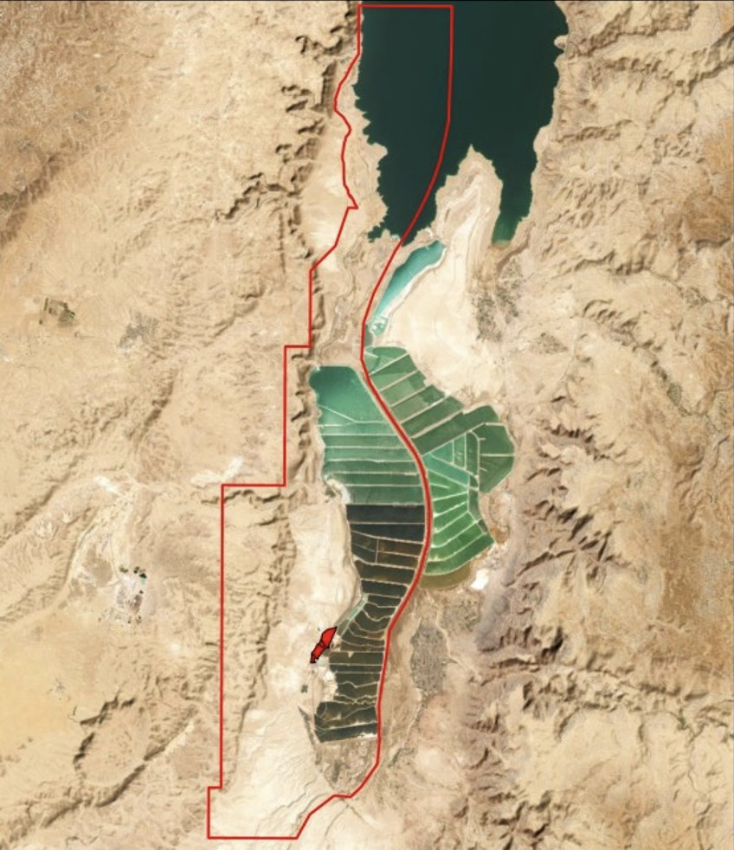
המקור: המשרד להג"ס.
יובהר כי לצורך אסדרה סביבתית של פעילות תעשייתית, ובכלל זה פעילותה של מי"ה, מצויים בידי המשרד להג"ס נוסף על דיני רישוי עסקים, כמה כלים רגולטורים אחרים, ובהם היתר רעלים לפי חוק החומרים המסוכנים, התשנ"ג-1993, והיתר פליטה לפי חוק אוויר נקי, התשס"ח-2008 (להלן – חוק אוויר נקי), וכן חלים דיני הסביבה הכלליים דוגמת החוק למניעת מפגעים, התשכ"א-1961, חוק שמירת הניקיון, התשמ"ד-1984 (להלן – חוק שמירת הניקיון), חוק המים, התשי"ט-1959 ועוד. כמו כן, למשרדי ממשלה ולרשויות אחרות נתונות סמכויות לאסדרת פעילויות תעשייתיות. בפרק זה נבחנת התנהלות המשרד להג"ס בכל הנוגע לדרישות הסביבתיות שהוא היה יכול לקבוע במסגרת הסמכויות המוקנות לו מתוקף חוק רישוי עסקים ותקנותיו, שלא נקבעו במסגרת היתר הפליטה או היתר הרעלים.

במהלך השנים 1968 - 1995: אי-הפעלת דיני רישוי עסקים על מי"ה
במסגרת הליך משפטי אזרחי שהתקיים בתחילת שנות התשעים של המאה העשרים בבית המשפט המחוזי, עלה כי במשך כל עשרות שנות פעילותה של מי"ה עד אותו המועד, היא סברה - כי על פי חוק הזיכיון, עבודות שהיא מבצעת בשטח הזיכיון לשם מימוש מטרותיו של הזיכיון, פטורות מקבלת היתר בנייה לפי חוק התכנון והבנייה, התשכ"ה-1965 (להלן - חוק התכנון והבנייה) - והיא פעלה על בסיס הנחה זו. בפסק הדין שניתן בהליך זה הבהיר בית המשפט כי שטר הזיכיון אומנם העניק למי"ה זכות ייחודית לבצע בשטח הזיכיון עבודות המנויות בשטר הזיכיון, אך לא הקנה לה זכות לבנות ללא היתר בנייה. עוד הבהיר בית המשפט כי לפי סעיף 19 לשטר הזיכיון חייבת מי"ה למלא אחר כל הדינים המתייחסים לבריאות ולביטחון של הציבור, ועל כן קבע כי גם מטעם זה כפופה פעילותה של מי"ה לחוק התכנון והבנייה שאחת ממטרותיו היא לשמור על בריאות הציבור.
בעקבות קביעת בית המשפט, וכדי לתת למי"ה תקופת התארגנות להסדרה תכנונית של פעילות מפעליה ולאפשר את המשך פעילותם השוטפת באופן רציף, חוקק חוק זכיון ים המלח (תכנון ובנייה) (הוראות שעה לעבודות מסוימות), התשנ"ד-1994 (להלן - חוק הוראות השעה), בו נקבע כי יראו כל עבודה טעונת היתר בנייה שאת ביצועה השלימה מי"ה בשטח הזיכיון לפני חקיקת הוראות השעה, כאילו נעשתה לפי הוראות חוק התכנון והבנייה. בהמשך תוקן גם חוק רישוי עסקים ונוסף לו סעיף 3א שכותרתו "הוראות לענין מפעלי ים המלח", ובו נקבע כי יראו את העסקים טעוני הרישוי של מי"ה שהיו קיימים בפברואר 1995, כעסקים שניתן לגביהם רישיון עסק על פי חוק רישוי עסקים (להלן - ההסדר המיוחד). בדברי ההסבר להצעת החוק (להלן - דברי ההסבר) צוין כי ההסדר המיוחד הוצע כדי שלא לפגוע בתפקוד התקין של מי"ה בשל המעבר ממצב שבו סברה כי אין היא חייבת ברישוי עסקים למצב שבו היא נדרשת לפעול לפי חוק רישוי עסקים. לפי ההסדר המיוחד, הרשויות הרלוונטיות יוכלו לכלול ברישיונות העסק הסטטוטוריים של מי"ה תנאים כמו בכל רישיון עסק אחר. בנוגע לפעילויות ולעבודות של מי"ה בשטח הזיכיון שהתבצעו מאותו המועד (שנת 1995), חל ההסדר הרגיל הקבוע בחוק רישוי עסקים, והן מחויבות בקבלת רישיון עסק.
חוק רישוי עסקים נועד בין היתר להבטיח כי הפעילות העסקית תתבצע תוך שמירה נאותה על הסביבה. עולה כי במשך יותר מ-25 שנים לאחר חקיקת החוק בשנת 1968, תהליכים תעשייתיים משמעותיים ורבים שביצעה מי"ה בשטח זה, לרבות כאלה הכוללים עיסוק עם חומרים מסוכנים, שפכים תעשייתיים ופליטות מזהמים לאוויר, התנהלו ללא שנדרש מהם רישוי מתאים.

שנת 1995 ואילך: ליקויים באסדרת תנאים סביבתיים ברישיונות העסק של מי"ה

אסדרה חלקית של תנאים סביבתיים ברישיונות עסק בתוך שטח המפעלים
לשלושת המפעלים הפועלים באתר סדום (מפעל האשלג, מפעל הברום ומפעל המגנזיום, המכונים בדוח זה מי"ה) רישיון עסקים סטטוטורי מכוח ההסדר המיוחד משנת 1995. נוסף על רישיון סטטוטורי זה, המשרד להג"ס קבע תנאים ברישיון העסק של המפעלים הללו בשנים שונות.

מפעל הברום
מפעל הברום מהווה חלק משרשרת הייצור של מפעלי ים המלח. פעילות המפעל מתבצעת בשישה מתקני ייצור. נוסף על מתקני הייצור קיימים במפעל שירותי תעשייה שונים ובהם מתקני התפלת מים ודיזל גנרטורים, מגדלי קירור ומעבדות. בשנת 2000 קבע המשרד להג"ס את התנאים הקיימים כיום ברישיון העסק של המפעל.
נמצא כי התנאים שקבע המשרד להג"ס ברישיון העסק של מפעל הברום נקבעו לפני
כ-25 שנה ולא עודכנו מאז. מדובר בתנאים ישנים, חסרים ומצומצמים לעומת התנאים שהוא קבע למפעלים דומים אחרים, אשר אינם מתייחסים להיבטים סביבתיים רבים. כך לדוגמה, המשרד להג"ס לא כלל בתנאים אלו התייחסות לטיפול בשפכי המפעל ובמפגעי אסבסט.
יצוין כי המשרד להג"ס מסר בתשובתו למשרד מבקר המדינה כי "ליבת פעילותו של מפעל הברום" מוסדרת באמצעות היתר רעלים, היתר פליטה והיתר הזרמה לים, וכי דרישות שונות בתחום הסביבתי מקבלות מענה עדכני ושוטף הן מכוח ההיתרים והן מכוח חקיקה סביבתית רלוונטית.
על המשרד להג"ס לבחון את הצורך בהוספת תנאים סביבתיים לרישיון העסק של מפעל הברום המתייחסים לכלל הפעילויות המתקיימות במפעל הברום שלהן השפעות סביבתיות.

מפעל האשלג
מפעל האשלג עוסק בייצור דשנים המבוססים על אשלגן ומייצר ארבעה סוגי מוצרי אשלג ממלח אשר נקצר מים המלח. המפעל מורכב מכמה מתקני ייצור, והוא כולל פריטי רישוי רבים. בשנת 2009 עדכן המשרד להג"ס תנאים שנקבעו ברישיון העסק של המפעל בשנות התשעים של המאה העשרים וקבע את התנאים הקיימים ברישיונו בתקופת הביקורת הנוכחית, ובשנת 2012 הוא עדכן תנאים הנוגעים לפליטות לאוויר לאור כניסתו לתוקף של חוק אוויר נקי, התשס"ח-2008.
נמצא כי התנאים שקבע המשרד להג"ס ברישיון העסק של מפעל האשלג, אשר לא עודכנו במהלך כ-15 השנים האחרונות, הם חסרים שכן הם אינם כוללים התייחסות לחלק מהפעילויות המתקיימות בתחומו שלהן השפעות סביבתיות נרחבות. כך לדוגמה, המשרד להג"ס מסר כי לא נקבעו תנאים סביבתיים בנוגע לתשתיות הדלק בשטח המפעל, לרבות תחנות הדלק וחוות הדלקים, ובנוגע למתקן הטיפול בשפכים.
על המשרד להג"ס לבחון את הצורך בהוספת תנאים סביבתיים לרישיון העסק של מפעל האשלג המתייחסים לכלל הפעילויות המתקיימות במפעל האשלג שלהן השפעות סביבתיות.
המשרד להג"ס מסר בתשובתו למשרד מבקר המדינה, בדומה לתשובתו לגבי מפעל הברום, כי ליבת פעילות מפעל האשלג מוסדרת באמצעות היתר רעלים, היתר פליטה והיתר הזרמה לים. לצד זאת ציין המשרד כי בימים אלו הוא מגבש טיוטת תנאי רישיון עסק מעודכנת יותר.

תחנת הכוח החדשה במפעל האשלג
בשנת 2018 החלה לפעול בתוך מפעל האשלג תחנת כוח חדשה על שטח של 12,000 מ"ר, המופעלת בגז טבעי, בהספק של 230 MV. זאת, נוסף על תחנת כוח קיימת שהספקה הוא 50 MV.

תמונה 1: תחנת הכוח החדשה במפעל האשלג
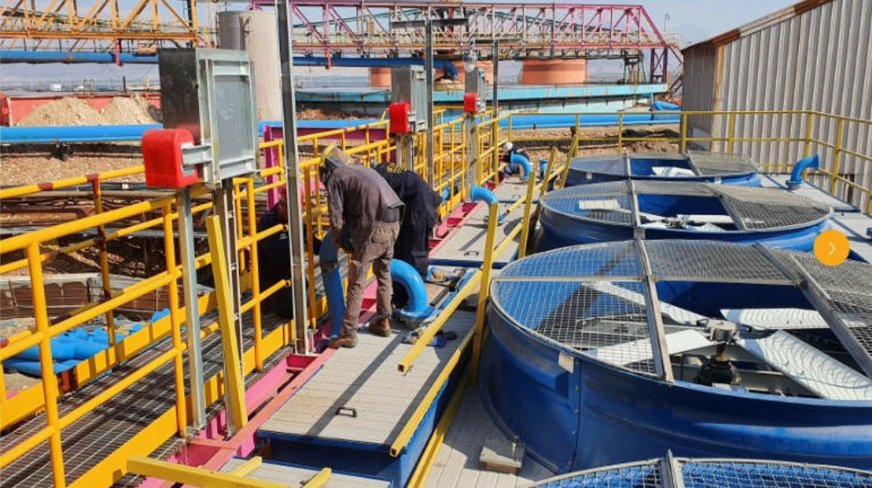
המקור: https://ywct.com/he/our-projects/icl-dead-sea-works-power-plant-israel/.
נמצא כי המשרד להג"ס לא קבע תנאים סביבתיים ייעודיים בנוגע לתחנת הכוח החדשה במסגרת רישיון העסק של המפעל. זאת, אף שבמסגרת התנאים שנקבעו ברישיון העסק של מפעל האשלג משנת 2009 ציין המשרד להג"ס כי "לתחנת הכח המתוכננת [החדשה] יוצאו תנאים נוספים בנפרד".
באפריל 2024 מסרו נציגי המועצה האזורית תמר למשרד מבקר המדינה כי לתחנת הכוח רישיון עסק סטטוטורי מאחר שהיא הייתה קיימת לפני שנת 1995 (מועד חקיקת התיקון לחוק רישוי עסקים), וכי פעילותה הורחבה אך לא שונתה, זאת בהתבסס, בין השאר, על חוות דעת משפטית שהגישה מי"ה למועצה בשנת 2020.
נמצא כי המועצה האזורית תמר נשענה על חוות דעת של מי"ה ולפיה רישיון העסק של תחנת הכוח הישנה תקף גם לגבי תחנת הכוח החדשה ללא שנמצא כי היא בחנה את הנושא על ידי מי מטעמה. כמו כן חוות הדעת מעוררת קושי ממשי בכמה היבטים: (א) רישיון העסק הסטטוטורי ניתן לתחנת הכוח הישנה. תחנת הכוח החדשה פועלת בשיטת ייצור שונה ומייצרת חשמל בהיקף של פי חמישה מתחנת הכוח הישנה; (ב) התחנות ממוקמות בסמיכות אך בשטח שונה ולכל אחת מהן תשתיות נפרדות; (ג) חוות הדעת המשפטית שעליה היא התבססה בהחלטתה אינה מתייחסת לשאלת הצורך ברישיון עסק נפרד או במתן תנאים סביבתיים לתחנת הכוח החדשה.
במענה להיבטים אלו מסרה המועצה האזורית תמר למשרד מבקר המדינה במאי 2024 כי הנושא בבדיקה.
המשרד להג"ס מסר בתשובותיו למשרד מבקר המדינה כי התנאים המאסדרים את פעילותה של תחנת הכוח החדשה מצוינים בהיתר הפליטה של מפעל האשלג, ועל כן לא נקבעו תנאים כאלה גם ברישיון העסק וכי האמירה שהייתה כלולה בתנאים ברישיון עסק למפעל האשלג משנת 2009 שלפיה יינתנו תנאים נפרדים לתחנת כוח זו בהמשך, צוינה בטרם נכנס לתוקפו חוק אוויר נקי שמכוחו ניתן למפעל היתר פליטה. גם מי"ה מסרה בתשובתה למשרד מבקר המדינה כי תנאים סביבתיים לפעולת תחנת הכוח נקבעו בין השאר בהיתר הפליטה ובהיתר הרעלים שלה, וכן כי תחנת הכוח החדשה חוסה לפי עמדתה תחת רישיון העסק הסטטוטורי של מי"ה, מאחר שמדובר בפעילות שהתבצעה לפני חקיקת הוראות השעה והרחבתה או החלפתה אינם מצריכים רישיון עסק חדש.
לצד זאת, המועצה האזורית תמר והיח"ס נגב מזרחי ציינו כי היחידה הסביבתית שיקפה למשרד להג"ס, כמה פעמים, את הצורך בהוצאת תנאים נוספים ברישיון העסק הסטטוטורי הקיים של תחנת הכוח, אך להבנתה בשל סדרי קדימויות אחרים ומאחר שהתחנה הוקמה תחת דרישות סביבתיות במסגרת היתר הבנייה ויש לגביה דרישות במסגרת היתר הפליטה והיתר הרעלים, החליט המשרד כי הטיפול בתנאים שברישיון העסק ייעשה בהמשך.
על המועצה האזורית תמר להשלים את בחינת הצורך בהוצאת רישיון עסק לתחנת הכוח החדשה ולסכם את תוצאות הבחינה במסמך רישמי שיהווה בסיס להמשך פעולתה בנושא. על המשרד להג"ס לבחון את הצורך בקביעת תנאים סביבתיים לתחנת הכוח החדשה ברישיון העסק שלה, בשים לב למאפייניה ולהשפעות הסביבתיות של פעולתה.
יצוין כי מבדיקת צוות הביקורת עלה כי התנאים הנוספים בטיוטת רישיון העסק של מי"ה שגיבש המשרד לאחר מועד סיום הביקורת כוללים התייחסות להיבטים סביבתיים שלא הוסדרו עד כה לגבי תחנת הכוח.

מפעל המגנזיום
בינואר 2023 קבע המשרד להג"ס תנאים סביבתיים לרישיון העסק של מפעל המגנזיום המסדירים את הפעילויות השונות המתקיימות במפעל. בנימוקי החלטתו לקבוע תנאים סביבתיים ברישיון העסק ציין המשרד להג"ס כי "העסק שבנדון פועל עם תנאים ברישיון משנת 1998. במסגרת הבחינה של פוטנציאל השפעתו על הסביבה, נמצאו פערים משמעותיים בין תנאי משרדנו שהוצאו בשנת 1998 לאופן הפעולה הרצוי והמקובל כיום על פי הדרישות והסטנדרים למניעת סיכונים סביבתיים". עוד צוין בהחלטה כי "חלק מהתנאים הנוספים המצורפים מטרתם למנוע סכנה לפגיעה באיכות הסביבה" (ההדגשה במקור).
נמצא כי התנאים הנוספים שקבע המשרד להג"ס בינואר 2023 ברישיון העסק של מפעל המגנזיום כוללים דרישות סביבתיות מקיפות לפעילות המפעל, ובהן דרישות עבור הטיפול בשפכי התעשייה והבקרה עליהם, דרישות עבור תשתיות הדלק הקיימות, דרישות לגבי בקרה ותחזוקה של התשתיות ודרישות לגבי בית המלאכה המצוי במפעל.
משרד מבקר המדינה מציין לטובה את פעולת המשרד להג"ס לקביעת תנאים סביבתיים ברישיון העסק של מפעל המגנזיום בשנת 2023. פעולה זו והנימוקים שציין המשרד בבסיס החלטתו וכן אמירתו של המשרד ולפיה מטרת התנאים הנוספים היא למנוע סכנה לפגיעה באיכות הסביבה, מלמדים על הפערים המשמעותיים שקיימים לגבי אופן ההתנהלות של המשרד למול שורה ארוכה של מתקנים שמי"ה הפעילה וממשיכה להפעיל לאורך שנים רבות.
על המשרד להג"ס לוודא את יישום התנאים הנוספים שקבע ברישיון העסק של מפעל המגנזיום ולנקוט את הכלים העומדים לרשותו כאשר מתקיימת הפרה שלהם.

ליקויים באסדרה הסביבתית באמצעות רישיון עסק בנוגע לפעילויות התעשייתיות של מי"ה מחוץ לשטח המפעלים
נוסף על הפעילויות התעשייתיות המתקיימות בשטח המפעלים, במשך עשרות שנים מי"ה הקימה בתחום הזיכיון, בשטח הנמצא מחוץ לשטח המפעלים, מתקני תעשייה ותשתיות רבים שבהם מבוצעים תהליכים תעשייתיים שגם להם השפעות סביבתיות משמעותיות. בין אלו ניתן למנות את הפעילויות האלה: תשתיות הולכת תמלחת, תחנות שאיבה, תעלות הזנה ותעלות הזרמה לים המלח, מסוע האשלג (מסוף צפע), אתרי פסולת.
משרד מבקר המדינה בדק כמה פעילויות שמי"ה מבצעת בתחום הזיכיון בשטח הנמצא מחוץ לשטח המפעלים ואת השפעתן על הסביבה במציאות של אי-קביעת תנאים סביבתיים ייעודים לפעילויות אלה:

דוגמה א': מסוע צפע המוביל אשלג וחוצה את שמורת הטבע מדבר יהודה
כדי לשנע ולייצא את האשלג, הקימה מי"ה בשנות השמונים של המאה העשרים מסוע באורך של כ-18 ק"מ, המעביר את האשלג המופק בשטחי המפעלים אל מסוף התובלה צפע במישור רותם, ומשם לנמל אשדוד ולרחבי העולם. המסוע משנע בממוצע כ-1.4 מיליון טונות אשלג מדי שנה מתוך כ-3.7 מיליון טונות אשלג המיוצרים בממוצע במפעלי ים המלח מדי שנה, כאשר לשינוע האשלג באמצעות המסוע תועלות סביבתיות רבות, שכן הוא מחליף שינוע של האשלג באמצעות משאיות כביש. המסוע חוצה את שמורת הטבע מדבר יהודה ואת הנחלים פרס, אדמון וחמרית.

מפה 3: תוואי מסוע צפע המוביל אשלג ממי"ה למישור רותם
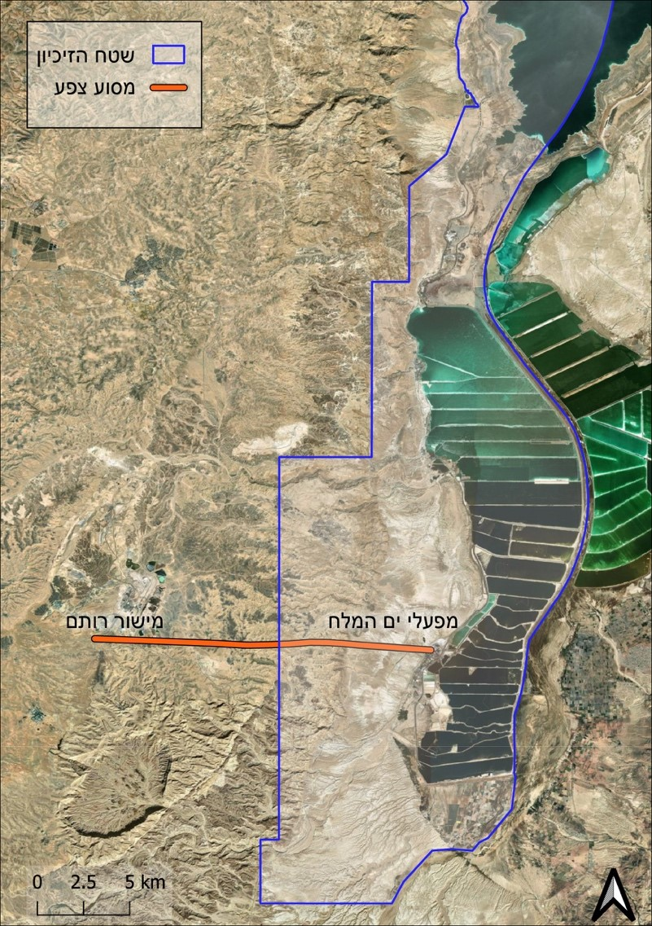
המקור: מפת הרקע "World_Imagery" - Esri, Maxar, Earthstar Geographics, and the GIS User Community, שכבות של המשרד להג"ס, בעיבוד משרד מבקר המדינה.
מסוע צפע, שבעזרתו מובילה מי"ה אשלג ממפעליה בים המלח לרחבי העולם, הוא חלק מפעילותה התעשייתית של מי"ה. נמצא כי עד למועד סיום הביקורת (יוני 2024), עשרות שנים לאחר הקמתו, המשרד להג"ס לא מימש את סמכותו לקבוע תנאים סביבתיים ייעודיים ברישיון העסק של מי"ה בנוגע למסוע צפע. זאת על אף השפעתו האפשרית השלילית של המסוע על הסביבה, בין השאר בשל נשירת אשלג ממנו, ועל אף הצורך להטיל חובה על בעלי המסוע (מי"ה) לנטר את הסביבה ולדווח למשרד על תוצרי הניטור ועל מפגעים סביבתיים הנגרמים כתוצאה מהפעילות שלו.
מנתוני רט"ג ומבדיקה שביצעה בדצמבר 2016 בנוגע להשפעת מסוע צפע על הצומח בנחלים שאותם הוא חוצה עולה כי במהלך השנים דלף אשלג בכמויות ניכרות מהמסוע אל השטחים הפתוחים שבסביבתו. דליפות אלו הובילו להמלחה של שטחים אלו, לזיהומם ולפגיעה במערכת האקולוגית. כך צוין בסיכום הבדיקה: "לזליגת האשלג יש השפעה על חברת הצומח בנחלים שהוא עובר מעליהם. עושר המינים הולך ועולה ככל שמתרחקים מהמסוע. ומסתמן כי מגוון המינים גבוה יותר במעלה לעומת מורד הנחל". להלן תמונה המציגה את נשורת האשלג בתוך שמורת הטבע מדבר יהודה בשנת 2017:

תמונה 2: נשורת אשלג ממסוע צפע בשמורת הטבע מדבר יהודה, 2017
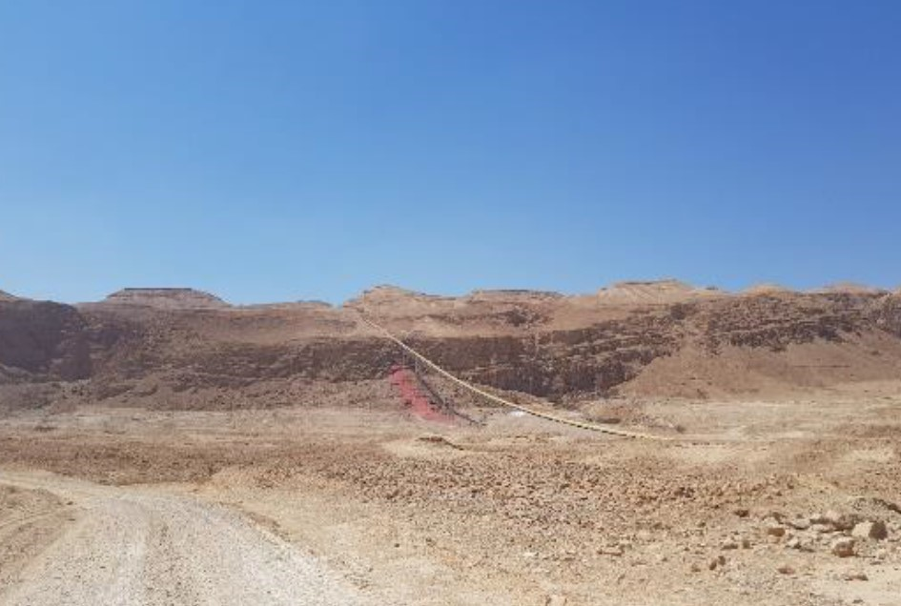המקור: יח"ס נגב מזרחי.
יצוין כי באתר ICL Group (לשעבר חברת כימיקלים לישראל בע"מ - כי"ל, להלן - כי"ל) דווח כי בשנת 2017 נאספו כ-800 טונות אשלג שנשר מהמסוע, ולפי מידע שמסר המשרד להג"ס, מי"ה ביצעה בשנים האחרונות פרויקט לכירוי המסוע כדי למנוע דליפות אשלג נוספות.

תמונה 3: מסוע צפע לאחר איסוף האשלג שזלג, 2018
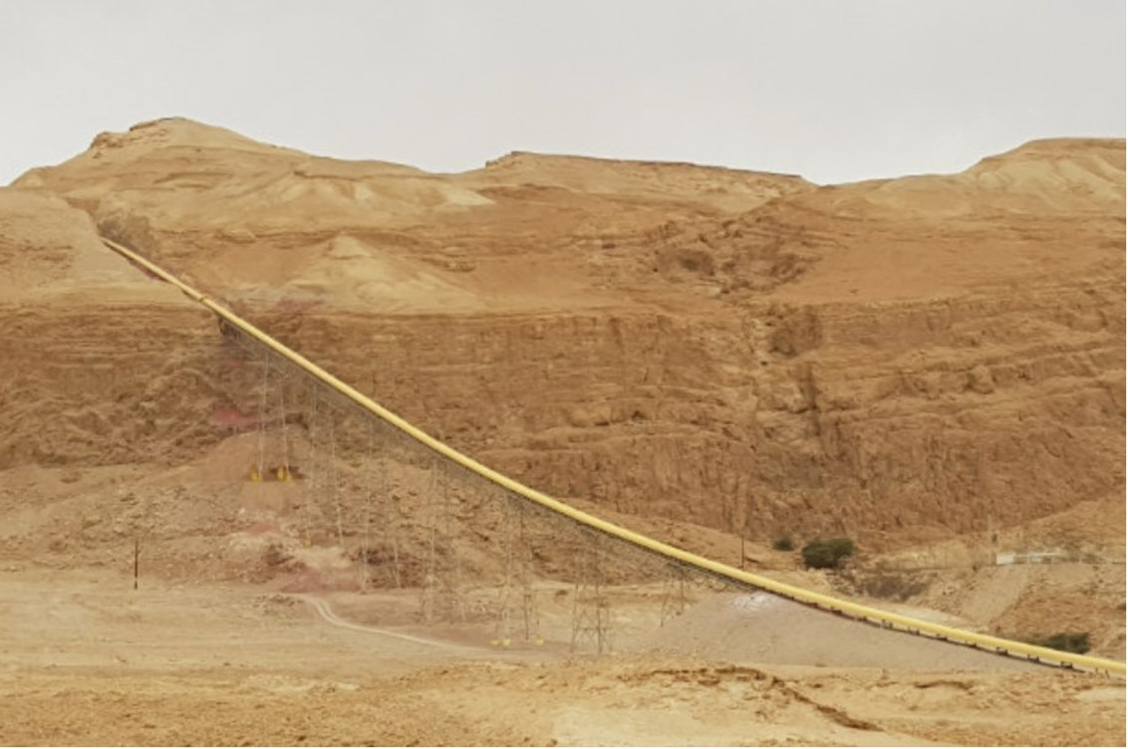
המקור: מי"ה.
ואולם, רט"ג מסרה לצוות הביקורת כי פעולות מי"ה לקירוי המסוע בוצעו רק בקטעים מסוימים, ונכון למועד הביקורת מתרחשות מפעם לפעם תקלות שבר במסוע הגורמות לפיזור אשלג בשטחים הפתוחים, ועדיין קיים צורך בקירוי של החלקים שטרם בוצע בהם התיקון. עוד מסרה רט"ג כי תקלות השבר הגורמות לפיזור האשלג אינן מדווחות לה, וכי פקח מטעמה מבצע סיורים לאורך המסוע לפחות אחת לחודש, ובמסגרתם הוא מתוודע לתקלות ולפיזור האשלג על גבי הקרקע.
נמצא כי במהלך השנים דלף אשלג בכמויות ניכרות מהמסוע אל השטחים הפתוחים שבסביבתו. דליפות אלו הובילו, לדברי רט"ג, להמלחה של שטחים אלו, לזיהומם ולפגיעה במערכת האקולוגית. הגם שמי"ה ביצעה פעולות לכירוי המסוע ואספה את האשלג שזלג, לפי רט"ג, נכון למועד הביקורת עדיין מתקיימות מפעם לפעם תקלות שבר הגורמות לפיזור אשלג בשמורת הטבע מדבר יהודה. בהיעדר הכללת תנאים סביבתיים ברישיון העסק של מי"ה, לא מוטלת עליה החובה לדווח על זיהום זה לשום גורם מאסדר, וממילא לא ניתן לבצע אכיפה בגין הפרת תנאים ברישיון עסק ולנקוט צעדים בנושא.
מי"ה מסרה בתשובתה למשרד מבקר המדינה כי אשלג הוא חומר דשן שאינו מסוכן ואינו מזהם את הקרקע וכי לא ידוע לה על פגיעה במערכת האקולוגית כטענת רט"ג. עוד מסרה מי"ה כי במהלך העשור האחרון בוצעו החלפות של קטעי כיסוי למסוע ובוצע ניקוי של האשלג שזלג, בעלות של כ-37 מיליוני ש"ח.
ואולם, רט"ג חזרה על עמדתה בתשובה משלימה למשרד מבקר המדינה וציינה כי אשלג בכמויות גדולות יוצר המלחה של הקרקע ופגיעה בצומח, וכי בעבר דליפות האשלג גרמו לשינוי בתפקוד הרגיל של המערכת האקולוגית באזור ולהעדפת מינים מסוימים.
המשרד להג"ס מסר בתשובתו למשרד מבקר המדינה כי למשרד יש סמכויות אכיפה לגבי אשלג המתעופף מהמסוע וזאת לפי חוק שמירת הניקיון, ובכלל זאת סמכויות לחקירה פלילית ולמתן צו שמירת הניקיון. עוד מסר המשרד כי בימים אלו הוא בוחן אסדרה של המסוע במסגרת היתר הפליטה לאוויר של המפעלים.
משרד מבקר המדינה מציין כי סמכויות המשרד להג"ס לפי חוק שמירת הניקיון הן מצומצמות ואין הן מחליפות תנאים סביבתיים ברישיון עסק. עוד יצוין כי מעיון בטיוטת תנאי רישיון העסק הנוספים שהמשרד גיבש לאחר סיום הביקורת עולה כי בכוונתו להסדיר תנאים סביבתיים למסוע צפע ברישיון העסק, ובמסגרת זאת הוא מתכוון לקבוע כי מחובתו של בעל העסק להכין תוכנית תחזוקה שנתית למסוע ולבצע בדיקה ותחזוקה בהתאם לתוכנית, לדווח למשרד להג"ס בהתרחש אירוע פיזור או דליפה, ולנקות את החומר המזהם בהתאם להנחיות המשרד, להגיש דוח שנתי מסכם בדבר אירועי התחזוקה ועוד - תנאים שלא קיימים בשלב זה.
על המשרד להג"ס להשלים בהקדם את הכללת התנאים הסביבתיים בנוגע למסוע צפע ברישיון העסק של מי"ה או במסגרת היתר הפליטה, כדי למזער את ההשפעות הסביבתיות של מסוע האשלג.

דוגמה ב': תחנת סניקה וקווי ההולכה בשמורת הטבע מדבר יהודה
בתחום שמורת הטבע מדבר יהודה ממוקמת תחנת סניקה המעבירה חומרים בין מי"ה למפעלים אחרים מתשלובת כי"ל (בשני הכיוונים). התחנה היא בבעלות מפעל א' הממוקם במישור רותם, מחוץ לשטח הזיכיון, ושייך לתשלובת כי"ל. בצמוד לתחנה נמצאים שלושה קווי הולכה (להלן - קווי ההולכה): קו שהוקם בשנת 1965 ומוביל תמלחות ממי"ה אל מפעל א', המשמשות חומר גלם למפעל (להלן - קו התמלחת); קו שהוקם בשנת 1994 המזרים שפכים ממפעל א' אל מי"ה (להלן - קו השפכים); וקו נוסף שהוקם בשנות השישים של המאה העשרים, שמוביל מים מזוהמים של מפעל א', הנשאבים מקידוח באזור זה ומועברים למי"ה (להלן - קו אפעה). תחנת הסניקה, קו התמלחת וקו השפכים הם בבעלות מפעל א', וקו אפעה הוא בבעלות מי"ה. להלן תמונות של תחנת הסניקה:

תמונות 4-5: תחנת הסניקה בשמורת הטבע מדבר יהודה, מרץ 2024
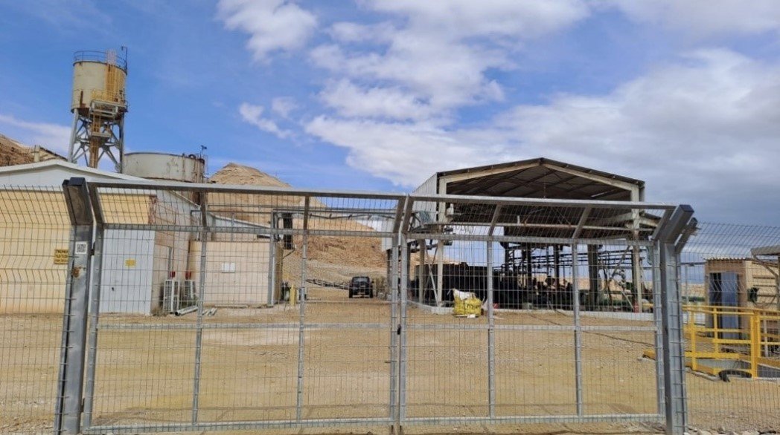
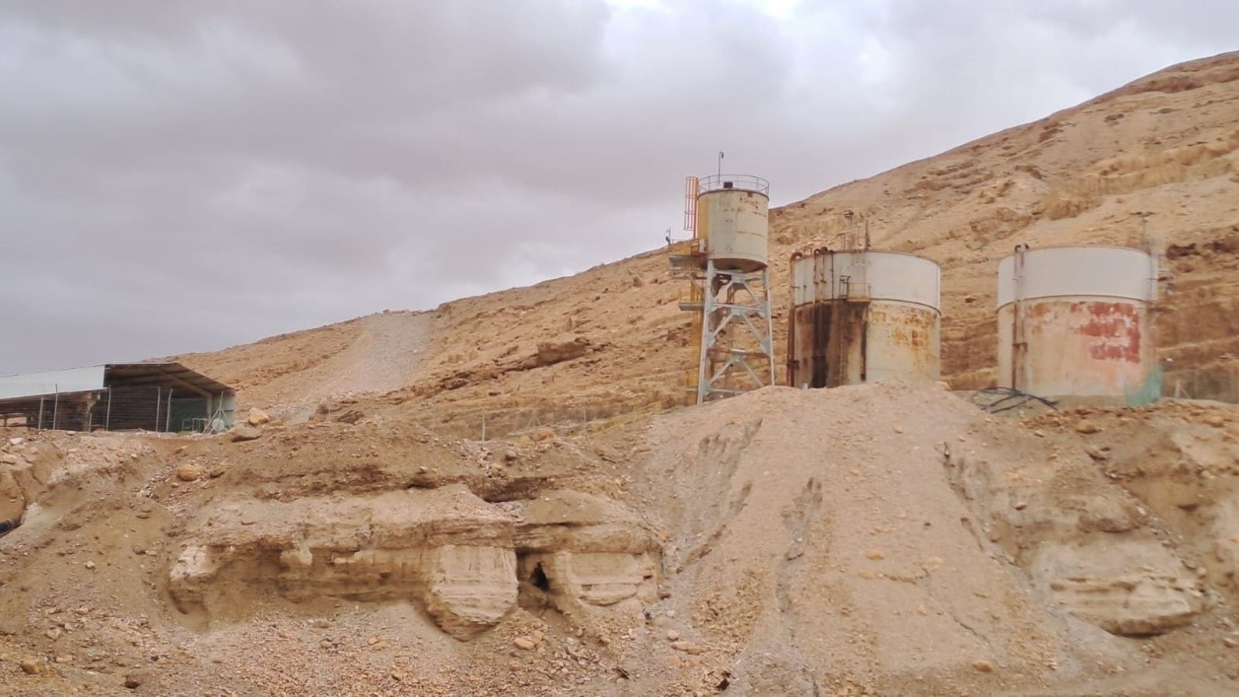
המקור: משרד מבקר המדינה.
- מנתונים שמסרה יח"ס נגב מזרחי למשרד מבקר המדינה עולה כי מאוקטובר 2020 עד ינואר 2024 אירעו שמונה אירועי דליפה של חומרים מזהמים מקווי ההולכה, כמפורט להלן:

לוח 1: אירועי דליפה מקווי ההולכה בשמורת הטבע מדבר יהודה, אוקטובר 2020 - ינואר 2024
 | מועד הדליפה | קו ההולכה | הבעלות על הקווים | שנת ההקמה של הקו | תיאור האירוע
1 | 19.10.20 | קו התמלחת | מפעל א' | 1965 | כ-1,000 קוב פרצו באזור תחנת השאיבה
2 | 9.6.21 | קו התמלחת | מפעל א' | 1965 | 1,000 - 700 קוב זרמו לנחל עמיעז; נצפו בנחל עשרות שלוליות של תמלחת בעומקים שונים. כמו כן נצפתה שכבת מלח באזורי שיקוע ובצמידות לצמחייה
3 | 13.9.22 | קו התמלחת | מפעל א' | 1965 | נזילה מחור שנפער ליד תחנת השאיבה
4 | 7.6.23 | קו התמלחת | מפעל א' | 1965 | נגרם שפך של כ-1 ק"מ לאורך נחל עמיעז
5 | 28.11.23 | קו התמלחת | מפעל א' | 1965 | נזילה מהקו
6 | 12.23 | קו השפכים | מפעל א' | 1994 | נזילה מהקו
7 | 21.12.23 | קו אפעה | מי"ה | שנות השישים של המאה העשרים | זרימת נוזל לנחל אשלים לאורך כ-1 ק"מ והצפת הגבים
8 | 16.01.24 | קו השפכים | מפעל א' | 1994 | נזילה מהקו הנצפית כקצף
המקור: יח"ס נגב מזרחי.
כפי שעולה מהלוח, כמו גם מנתוני רט"ג, אירועי דליפה של חומרים מזהמים מקווי ההולכה בשמורת הטבע מדבר יהודה, שאירעו באוקטובר 2020 - ינואר 2024 גרמו לנזק של ממש לסביבה. כך לדוגמה, לפי רט"ג, הדליפה שאירעה ביוני 2021 בקו התמלחת גרמה להיווצרות משטחי מלח על הקרקע ולהיקוות גבי תמלחת לאורך תוואי הזרימה; והזרם שדלף פגע במטיילים.

תמונה 6: ספיגת התמלחת שדלפה בנחל עמיעז, יוני 2021
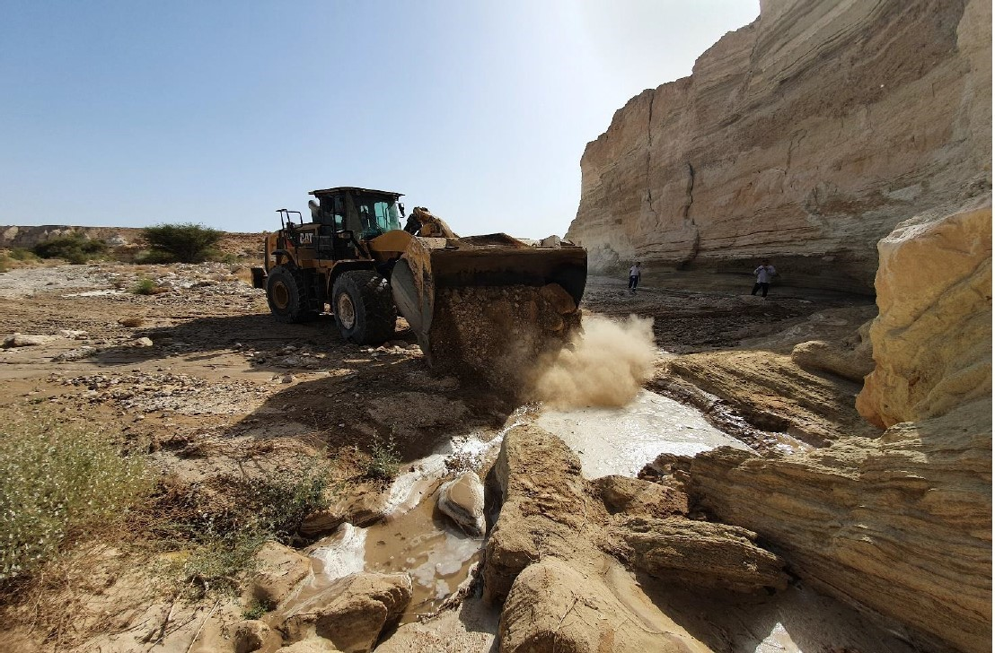
המקור: רט"ג.
עוד לפי נתוני רט"ג, בדליפה שאירעה בקו אפעה בדצמבר 2023 נצפו גבים מלאים בנוזל בצבע משתנה (ירוק, צהוב ואדום) שדלף לתוך שטח שמורת הטבע מדבר יהודה באזור נחל אשלים. לפי רט"ג, מדובר באזור בעל רגישות סביבתית, וניתן היה לראות באופן ברור את ההשפעה של דליפת הנוזל על הסביבה ואת הנזק האקולוגי שנגרם לבעלי החיים ולצמחייה.

תמונה 7: הדליפה מקו אפעה לנחל אשלים, דצמבר 2023
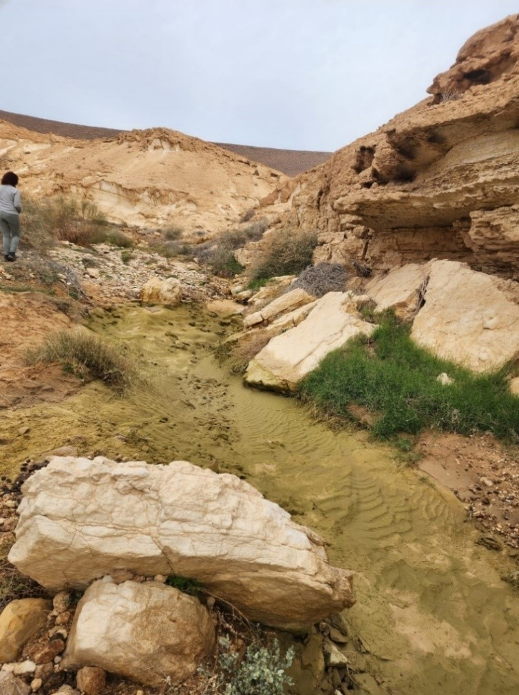
המקור: יח"ס נגב מזרחי.
ממסמכי רט"ג ויח"ס נגב מזרחי עולה כי הטיפול בחלק מהדליפות ופעולות המניעה שלהן כללו פעולות שראוי היה להסדיר במסגרת התנאים שנכללים ברישיון העסק, לדוגמה, התקנת פתחי תחזוקה בקו, מערכות הגנה נגד לחץ, חובות תחזוקה ועוד.
פעילות אתר הסניקה וקווי ההולכה שמצויים בשטח הזיכיון ופועלים זה שנים רבות בתוך שמורת הטבע מדבר יהודה, הם חלק מהפעילות התעשייתית שמבצעים מי"ה ומפעל א'. בביקורת נמצא כי עד למועד סיום הביקורת (יוני 2024) המשרד להג"ס לא הפעיל את סמכותו לקביעת תנאים סביבתיים ייעודיים ברישיון העסק לגבי קווי ההולכה ואתר הסניקה. לפיכך לא נקבעו דרישות סביבתיות מחייבות ובכללן חובות ניטור, דיווח על תקלות ודליפות וטיפול בהן. בביקורת נמצא כי בשלוש וחצי השנים שקדמו לביקורת דלפו שמונה פעמים חומרים מזהמים מקווי ההולכה לתוך שמורת הטבע, שגרמו לנזק אקולוגי לבעלי החיים ולצמחייה.
מי"ה מסרה בתשובתה למשרד מבקר המדינה כי אירוע הדליפה זוהה תוך זמן קצר על ידי מי"ה, ומספר גבים שהתמלאו במים נשאבו ידנית כבר למחרת גילוי הדליפה. עוד מסרה מי"ה כי לא ידוע לה על כל נזק אקולוגי שאירע בגין הדליפה, והתיקון המהיר שלה מעיד דווקא על פיקוח ואכיפה ולא על היעדרם, וכי קיימת תוכנית עבודה לשיפור אמינות קווי ההולכה.
המשרד להג"ס מסר בתשובתו למשרד מבקר המדינה כי כאשר יש דליפה מקווי ההולכה למשרד יש סמכויות אכיפה (כגון אלה המוקנות לו מכוח חוק שמירת הניקיון), ואם ההפרה בשמורת טבע אז גם לרט"ג סמכויות לפעול בנושא.
משרד מבקר המדינה מציין כי עיון בטיוטת תנאי רישיון העסק שגיבש המשרד להג"ס לאחר סיום הביקורת מלמד כי המשרד להג"ס דווקא מצא לנכון לקבוע תנאים סביבתיים נרחבים לקווי ההולכה, ובכללם דרישות להתקנת מערכת מניעת ובקרת דליפות, להגשת דוח פערים, להתקנת מערכת הגנה קטודית לרכיבי ציוד, ולהכנת נוהל טיפול באירוע דליפות. מכאן שהמשרד להג"ס בעצמו ער לפערי האסדרה הקיימים ופועל לתקנם.
על המשרד להג"ס לפעול בהקדם לקביעת תנאים ברישיון העסק של מפעל א' בנוגע לאתר הסניקה ולקווי ההולכה הסמוכים ולהשלמת טיוטת התנאים שגיבש ברישיון העסק של מי"ה, זאת כדי להבטיח שיינקטו פעולות למניעת פגיעות חוזרות ונשנות בסביבה, כפי שאירעו בשנים האחרונות.
- עוד נמצא בביקורת כי לתחנת הסניקה אין תוכנית סטטוטורית תקפה והיתר בנייה, ונכון למועד סיום הביקורת (יוני 2024) הוועדה המקומית תמר לא השלימה את ההסדרה התכנונית שבה החלה.
בביקורת עלה כי ההסדרה התכנונית מתעכבת, בין השאר בשל דרישת רט"ג להוציא את קווי ההולכה אל מחוץ לשמורת הטבע ולייצר מסדרון תשתיות חלופי שבו יועברו קווי ההולכה.
על הוועדה המקומית תמר להשלים את ההסדרה התכנונית של תחנת הסניקה ולפעול בשיתוף רט"ג כדי למצוא פתרון לחששות שהעלו.

דוגמה ג': תעלת ההזנה
לצורכי פעילות מי"ה שואבת החברה תמיסות ים טריות מהאגן הצפוני של ים המלח דרומה, לעבר בריכה 5, באמצעות תעלת הזנה. את התעלה המקורית באורך 12 ק"מ הקימה מי"ה עם ייבוש החלק הדרומי של אגם ים המלח, לפני עשרות שנים, ובשל ירידת המפלס והצורך בהארכת התעלה המקורית עד לחיבורה לתחנת השאיבה החדשה P9, השלימה החברה בשנת 2022 הוספת מקטע של 3 ק"מ לתעלת ההזנה, החוצה את מניפת הסחף של נחל צאלים. מדובר באזור חשוב ועשיר בצומח ובבעלי חיים, לרבות עדר צבאים שחי בו, בעל חשיבות וערכיות אקולוגיות בהיותו בית גידול ייחודי.

תמונה 8: תעלת ההזנה במניפת הסחף של נחל צאלים, מרץ 2024
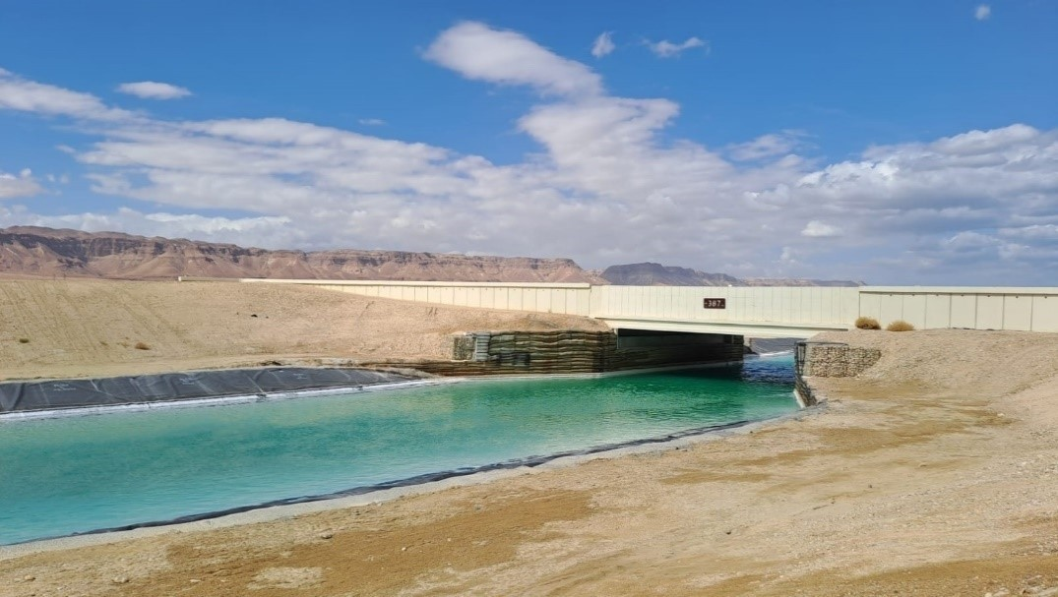
המקור: משרד מבקר המדינה.
נמצא כי המשרד להג"ס לא קבע תנאים ברישיון העסק של מי"ה בנוגע לתעלת ההזנה הישנה שלה יש רישיון עסק סטטוטורי לפי ההסדר משנת 1995, ולתעלת ההזנה החדשה באורך 3 ק"מ שבנייתה הושלמה בשנת 2022, זאת אף שמדובר בפעילות הטעונה אסדרה שקשורה במישרין לפעילות התעשייתית של מי"ה ושעלולה לפגוע בסביבה.
ביוני 2022 התגלתה זרימה של תמיסת מי ים המלח במניפת הסחף של נחל צאלים בעקבות דליפה מתעלת ההזנה. במסגרת הליכי אכיפה שביצע מחוז דרום במשרד להג"ס, הוא שלח למי"ה בסמוך לאירוע הדליפה התראה לפי חוק המים, התשי"ט-1959 (להלן - חוק המים), ולפי חוק שמירת הניקיון, ובה צוינו הדברים האלה: "תמיסת מי ים המלח גרמה להמלחה של הקרקע בסביבה וכתוצאה מכך לפגיעה, לכאורה, בערכי טבע, לרבות בצמחיה מקומית ובבעלי החיים". בהמשך לכך, ערך המשרד להג"ס ביוני 2022 שימוע למי"ה, ובעקבותיו נפתחה חקירה פלילית בנושא. רט"ג מסרה לצוות הביקורת כי סקרי קרקע וצומח שבוצעו לאחר הדליפה הציגו פגיעה ניכרת ותמותה נרחבת של מגוון מיני צומח, חלקם ערכי טבע מוגנים על פי חוק, בשל ההמלחה הגבוהה שנגרמה לקרקע ולמי התהום. עוד ציינה רט"ג כי פגיעה נוספת נגרמה מביצוע הפעולות שנדרש היה לבצע כדי למנוע התרחבות של הפגיעה. להלן בתמונה 9 דליפת תמיסת מי ים למניפת נחל צאלים:

תמונה 9: דליפת תמיסת מי ים המלח מתעלת ההזנה, 2022
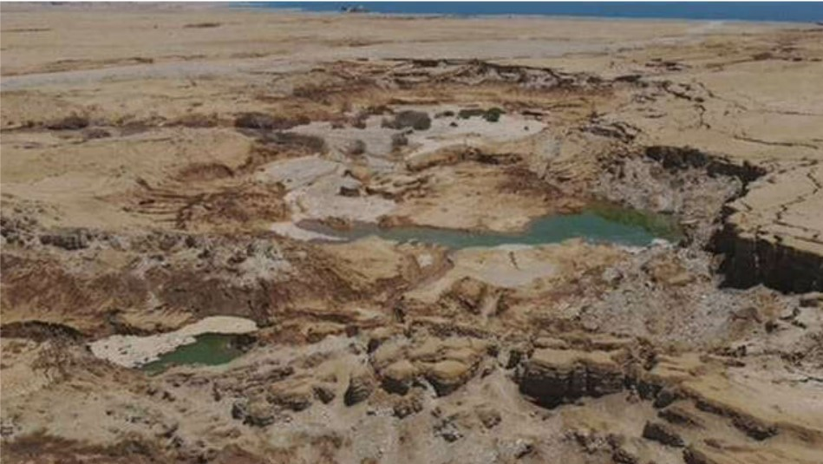
המקור: רט"ג.
במרץ 2024, לאחר הדליפה האמורה, שלח המשרד להג"ס לעיון מי"ה טיוטה של רישיון העסק ובה תנאים בנוגע לתעלת ההזנה, ובהם בין היתר: חובת ניהול יומן אירועים סביבתי שבו יירשמו תקלות באמצעים למניעת מפגעים, הוראות לגבי בדיקת האיטום בתעלה ותחזוקה שוטפת שלו, ניטור רציף של מפלס מי התהום בקרבת התעלה, ביצוע סקר צומח בסביבות התעלה, הכנת נוהל לטיפול בפליטת חומר מזהם לקרקע ועוד.
נכון למועד סיום הביקורת (יוני 2024), העבודה על טיוטת התנאים לא הושלמה, והיא עדיין בגדר טיוטה. כמו כן, המשרד להג"ס טרם החליט האם להגיש כתב אישום כלפי מי"ה בעקבות הדליפה.
נמצא כי המשרד להג"ס החל לפעול להכללת תנאים ברישיון העסק של מי"ה בנוגע לתעלת ההזנה רק לאחר אירוע הדליפה שאירע בשנת 2022 ואשר גרם לנזק אקולוגי חמור למניפת נחל צאלים, לרבות פגיעה ניכרת ותמותה נרחבת של מגוון מיני צומח, חלקם ערכי טבע מוגנים. נמצא כי רק לאחר אירוע הדליפה, המשרד להג"ס החל לפעול להכללת תנאים סביבתיים ברישיון העסק של מי"ה בנוגע לתעלת ההזנה, אשר נמסרו למי"ה לאחר סיום הביקורת. יוער כי אילו היו נכללים תנאים ברישוי העסק בנוגע לתעלת ההזנה, והיה עולה כי הופרו, היה מתאפשר למשרד להג"ס לבצע אכיפה גם בהתאם לחוק רישוי עסקים.
המשרד להג"ס מסר בתשובתו כי תנאים ברישיון העסק בעניין תעלת ההזנה נמסרו למי"ה ביולי 2024 (לאחר סיום הביקורת) וכפי שצוין בדוח המשרד ערך שימוע למי"ה ופתח בחקירה פלילית בגין הדליפה במניפת נחל צאלים. עוד ציין המשרד להג"ס כי לדעתו תהליך זה דווקא משמש דוגמה לכך שגם אם פעילות מסוימת אינה מוסדרת בתנאי רישיון עסק, עדיין קיימת חקיקה האוסרת על זיהום ואף קיימות סמכויות אכיפה אם אכן נגרם זיהום.
מי"ה מסרה בתשובתה למשרד מבקר המדינה כי התוכנית שהסדירה את הקמת תעלת ההזנה החדשה אושרה על ידי הוות"ל, לאחר שהוגש לגביה תסקיר השפעה על הסביבה, וכי לא תמיד תנאים תפעוליים סביבתיים יכולים להיקבע מראש, משום שפעמים רבות מדובר רק ב"חכמה שלאחר מעשה". עוד ציינה מי"ה בתשובתה כי את הדליפה עצמה לא ניתן היה למנוע משום שלא הייתה צפויה, ולא נצפתה גם על ידי חברת התכנון של מי"ה, וכי פעולות האכיפה שננקטו בעקבות אירוע הדליפה, לרבות חקירה שעודנה מתנהלת, מדגימים כי יכולת האכיפה קיימת ואף מיושמת בפועל, וזאת גם מחוץ ל"שטח המפעלים" וגם ללא תנאים ייעודיים לנושא זה בתנאי רישיון העסק, וכי מי"ה פועלת באופן שוטף לתיקון כל תקלה הנובעת מפעילותה בשטח הזיכיון.
משרד מבקר המדינה מציין כי עצם העובדה שהמשרד להג"ס מצא לנכון להוסיף תנאים סביבתיים ברישיון העסק המתייחסים לתעלת ההזנה מלמדת על כך שהמשרד זיהה כי קיים פער באסדרה הסביבתית לגביה. מעיון בתנאים שקבע המשרד להג"ס עולה כי מדובר בתנאים תפעוליים חשובים שאפשר שהיו יכולים לכל הפחות לצמצם את נזקי הדליפה. כמו כן, משרד מבקר המדינה חוזר ומציין כי אפשר שאילו המשרד להג"ס היה קובע תנאים סביבתיים בעניינה של תעלת ההזנה קודם לאירוע הדליפה, הרי שאילו היה עולה כי אלו הופרו, היה המשרד להג"ס יכול לבצע אכיפה ביחס לדליפה גם בהתאם לחוק רישוי עסקים. שימוש המשרד להג"ס בדוגמה זו, כדי להבהיר שיש בידיו סמכויות אכיפה מספקות, היא בעייתית, שכן גם יותר משנתיים וחצי לאחר אירוע הדליפה המשרד להג"ס טרם החליט אם להגיש כתב אישום או לא.
בכל הנוגע לתשובת מי"ה, מציין משרד מבקר המדינה כי לגבי פרויקטים רבים נדרש להגיש תסקיר השפעה על הסביבה במסגרת ההליך התכנוני, ואולם הגשת התסקיר אינו חלופה לקביעת תנאים ברישיון עסק לתפעול הפרויקט. זאת ועוד, מקריאת התסקיר שהגישה מי"ה עולה כי בתסקיר לא נבחנו סוגיית איטום התעלה, ההיתכנות לקיומן של דליפות מהתעלה והאמצעים שיש לנקוט כדי למנוע דליפות אלו. אשר לטענת מי"ה כי לא היה ניתן למנוע את הדליפה וכי מדובר בחכמה בדיעבד, מציין משרד מבקר המדינה, בלי לקבוע מסמרות בנושא, כי עיון במסמכים שהוגשו במסגרת הליך הוצאת היתרי הבנייה מלמדים על כך שרט"ג העלתה חשש ולפיו מי ים המלח ידלפו מהתעלה ויפגעו במניפת הסחף, בפרט נוכח העובדה שהיו בעבר דליפות מתעלת ההזנה המקורית, ואף הציגה חוות דעת מקצועית ולפיה יש לבצע איטום של התעלה ביריעות. הצעה זו לא התקבלה, בין השאר מאחר שמי"ה טענה כי אין בה צורך; כי היא אינה אפשרית; ואף עלולה להביא לסיכון של עליית מי תהום. ואולם, לאחר אירוע הדליפה ביצעה מי"ה איטום של התעלה באמצעות היריעות, דבר העשוי להעיד על כך שפעולה זו הייתה אפשרית מלכתחילה.
כמתואר לעיל, הדליפה מתעלת ההזנה גרמה נזק אקולוגי חמור למניפת נחל צאלים. לדעת משרד מבקר המדינה תשובותיהם של המשרד להג"ס ושל מי"ה בעניין הליקויים המוצגים בדוח זה והתנאים ברישיון העסק לגבי תעלת ההזנה שנקבעו לאחר סיום תקופת הביקורת רק מחדדים את הפער שהיה קיים בכל הנוגע לאסדרה הסביבתית ברישיון העסק של מי"ה לגבי תעלת ההזנה.
על המשרד להג"ס לקבל החלטה, בהמשך לשימוע שערך, בנוגע לנקיטת צעדי אכיפה בגין הדליפה שאירעה במניפת נחל צאלים, בפרט מאחר שעברו יותר משנתיים וחצי מהתרחשותה.

המשרד להג"ס מסר למשרד מבקר המדינה במהלך הביקורת כי הפעילות התעשייתית שמתקיימת בתחום הזיכיון, מחוץ לשטח המפעלים, לא הוסדרה עד כה מבחינת רישוי עסקים, וכי לחלק מהמתקנים קיימת אסדרה סביבתית אחרת, אך אין מדובר באסדרה חלופית לאסדרה באמצעות רישיון עסק. עוד מסר המשרד כי לא קיימת אסדרה סביבתית מסוג היתר רעלים והיתר פליטה מחוץ לשטח המפעלים.
גם במסמכים שפרסם המשרד להג"ס במהלך תקופת הביקורת צוין כי "תהליך הפקת המינרלים בשטח הזיכיון כולל מאות תשתיות תעשייתיות בעלות פוטנציאל פגיעה בסביבה. חלק מהתשתיות הנמצאות מחוץ לתחומי המפעלים לא נכללו עד היום תחת רישיון והיתרים... על מנת לצמצם ולמנוע מפגעים בסביבה יש צורך באסדרת הפעילות התעשייתית בכל שטח הזיכיון" (ההדגשות במקור).
מהאמור עולה כי עד למועד סיום הביקורת, המשרד להג"ס לא הפעיל את סמכותו להכללת תנאים סביבתיים ייעודיים בנוגע לפעילות נרחבת ביותר שביצעה מי"ה במספר רב של מוקדים בתחום הזיכיון מחוץ לשטח המפעלים. מדובר במוקדי פעילות בעלי פוטנציאל ליצירת מפגעים סביבתיים, והם מתבצעים, נכון למועד סיום הביקורת, ללא אסדרה סביבתית משמעותית ברישיון העסק או במסגרת רגולטורית אחרת, אשר הולמת את מאפייניהם. בין התשתיות שלא נקבעו לגביהן תנאים ייעודים ברישיונות העסק מצויות תשתיות עם פוטנציאל לנזק הידרולוגי, אקולוגי ובטיחותי, כגון בריכות אידוי ואגירה, תשתיות הולכת תמלחת ומי ים, אתרי פסולת ואתרי כרייה וחציבה.
הועלה כי רק בשנת 2023 החל המשרד להג"ס לפעול לאסדרת התנאים הסביבתיים ברישיון העסק של הפעילות התעשייתית של מי"ה הנמצאת בגבולות הזיכיון מחוץ לשטח המפעלים.
מי"ה מסרה בתשובתה למשרד מבקר המדינה כי התנאים ברישיון העסק של מפעליה נקבעו על ידי המשרד להג"ס ביחס לכלל פעילותה בשטח הזיכיון ולא רק ביחס לשטח המפעלים, וכי הם חלים על כל התשתיות שצוינו לעיל שאותם מי"ה מפעילה.
בבירור שביצע משרד מבקר המדינה מול המשרד להג"ס בעקבות תשובת מי"ה האמורה, מסרו גורמי מקצוע מהמשרד להג"ס עמדות סותרות בנוגע לתחולת התנאים הסביבתיים ברישיון העסק של מפעלי מי"ה על מתקנים ופעילויות המתקיימות מחוץ לשטח המפעלים: לפי אחת העמדות, ולהבדיל מהדברים שהמשרד להג"ס מסר כאמור למשרד מבקר המדינה במהלך הביקורת, תנאי רישוי העסק של מפעלי מי"ה חלים כבר כיום מחוץ לשטח המפעלים, ואילו לפי עמדה אחרת התנאים אינם חלים מחוץ לשטח המפעלים, ולכל הפחות טענות מי"ה בנושא זה מצריכות המשך בירור.
משרד מבקר המדינה מעיר כי המצב הקיים, שבו למשרד להג"ס אין עמדה סדורה לגבי השאלה הבסיסית אם תנאי רישיון העסק הנוכחיים של מי"ה חלים גם מחוץ לשטח המפעלים אינו תקין ומעיד כשלעצמו על היעדר אסדרה סביבתית מספקת של המשרד להג"ס בתחום הזיכיון. כך או כך, התנאים הנוכחיים אינם כוללים הוראות פרטניות בנוגע למתקנים שמחוץ לשטח המפעלים, כך שגם אם ההוראות הכלליות ברישיון העסק (כמו טיפול בקרקע מזוהמת, ניהול יומן אירועים וחריגות סביבתיות) חלות מחוץ לשטח הזיכיון, הרי שאין מחלוקת כי המשרד להג"ס לא קבע לגבי אותם תשתיות ומתקנים תעשייתיים תנאים ייעודיים, כפי שהוא נוהג לעשות לגבי מתקנים כאלה וכי עליו לפעול לאסדרת פעילותם במסגרת תנאים ברישיון עסק לאלתר.
יצוין כי עיון בטיוטת התנאים שגיבש המשרד להג"ס לאחר סיום הביקורת בהם קיימת התייחסות נרחבת למתקנים הנמצאים מחוץ לשטח המפעלים, מלמד כי גם לדעת המשרד להג"ס קיים פער שיש להשלימו בהיבט האסדרה הסביבתית של הפעילויות התעשייתיות של מי"ה מחוץ לשטח המפעלים בכל הנוגע לרישוי עסקים.
על המשרד להג"ס לגבש עמדה ברורה לגבי תחולת התנאים הקיימים ברישיון העסק של מי"ה לגבי פעילויות שהיא מבצעת בתחום הזיכיון, מחוץ לשטח המפעלים, ולפעול למתן תנאים סביבתיים פרטניים ברישיון העסק לגבי הפעילויות האמורות, אם הן אינן מוסדרות ברישיון או בהיתר אחר.
✰
חוק רישוי עסקים נועד, בין השאר, להבטיח איכות נאותה של הסביבה, לרבות מניעת מפגעים ומטרדים מהעסק טעון הרישוי. בשנת 1995 קבע המחוקק הסדר מיוחד שהבהיר כי לרשויות הרלוונטיות סמכות לכלול תנאים ברישיון העסק של מי"ה, וכן קבע כי עבודות ופעילויות שביצעה מי"ה בשטח הזיכיון עד אותו המועד יקבלו מעמד של עסקים מורשים (רישיון עסק סטטוטורי). בנוגע לפעילויות ולעבודות חדשות של מי"ה בשטח הזיכיון שהתבצעו מאותו המועד ואילך, חל ההסדר הרגיל הקבוע בחוק רישוי עסקים, והן מחויבות ברישיון עסק.
בביקורת נמצא כי במשך עשרות שנים המשרד להג"ס לא הקפיד להפעיל את סמכותו להכללת תנאים סביבתיים ייעודיים ברישיון העסק של מי"ה לגבי תשתיות תעשייתיות רבות שהפעילה ומפעילה מי"ה בשטח הזיכיון. לנוכח הפער האסדרתי והרגולטורי האמור ורק לקראת סיום הזיכיון וחידושו, מיפה בשנת 2023 המשרד להג"ס כ-230 תשתיות תעשייתיות בתחום הזיכיון שהן בשטח מצטבר של כ-156 ק"מ. בהן 63 בריכות אידוי ואגירה; 55 תשתיות הולכת תמלחת ומי ים המלח; 8 תחנות דלק ואחסון דלקים; 22 אתרי פסולת ומערומים; ו-80 אתרים בעלי פוטנציאל לזיהום קרקע ומים ואתרי כרייה וחציבה. את התשתיות שמיפה סיווג המשרד לפי רמת הסיכון שלהן, בהתאם לגודל התשתית, לרגישות ההידרולוגית והאקולוגית, למרחק מרצפטור סביבתי ולרמת המפגע הבטיחותי לציבור, ובכנס לציבור שקיים במאי 2024, מסר המשרד כי בכוונתו לפעול לאסדרת תשתיות אלו בין השאר באמצעות הכללת הוראות ברישיונות ובהיתרים של המפעלים, מקום בו הוא ימצא כי קיימים פערי אסדרה. עוד נמצא כי התנאים שקבע המשרד להג"ס ברישיון העסק של מפעלי הברום והאשלג, לפני כ-25 ו-15 שנה בהתאמה, לא עודכנו והם תנאים ישנים, חסרים ומצומצמים לעומת התנאים שהוא קבע למפעלים דומים אחרים, ואינם מתייחסים להיבטים סביבתיים רבים. כמו כן נמצא כי הפעילות התעשייתית של מי"ה גרמה לאורך השנים מפגעים סביבתיים, שאפשר שהיו יכולים, ולו באופן חלקי, להימנע, לו היו נקבעים לגביה תנאים סביבתיים ברישיון העסק, והמשרד להג"ס היה מפקח ומוודא כי מי"ה פועלת לפיהם. בין השאר פעילות מי"ה גרמה להמלחה של הקרקע ומי התהום ולפגיעה ניכרת במגוון מיני צומח במניפת נחל צאלים ולתמותה שלהם; לדליפות חומרים מזהמים לשמורת הטבע מדבר יהודה ולנזק אקולוגי לבעלי החיים ולצמחייה שם; ולזליגות אשלג ולזיהומי קרקע. קיומם של שורה של מפגעים סביבתיים במהלך השנים בשעה שהמשרד להג"ס לא מימש את סמכויותיו לפי חוק רישוי עסקים, הביאה גם לקשיים ביכולת לבצע אכיפה לפי חוק רישוי העסקים כלפי מפגעים אלה.
המועצה האזורית תמר, כרשות רישוי שמי"ה פועלת בתחום שיפוטה, לא נקטה צעדים כדי לוודא שמי"ה פועלת תחת האסדרה הסביבתית הראויה במסגרת תנאים ברישיון העסק, אף שהדבר היה מצופה ממנה. העובדה כי מדובר באחד המפעלים רחבי ההיקף שבתחום שיפוטה ושהוא בעל השפעות סביבתיות נרחבות גם ברמה הארצית, מגבירה את הציפייה כי היא תפעל בנושא, ובכלל זאת תפנה למשרד להג"ס כדי לוודא כי המתקנים השונים פועלים תחת אסדרה סביבתית מעודכנת ומלאה. קיומו של ההסדר המיוחד לגבי מי"ה, שלפיו רואים פעילויות שבוצעו לפני 1995 כפעילויות עם רישיון עסק, אינו מייתר את הצורך להבטיח כי ברישיון העסק ייקבעו תנאים סביבתיים לעניין פעילויות אלה, וכי הן יבוצעו בהתאם לתנאים אלה. דברים אלו יפים ביתר שאת נוכח העובדה שחלפו יותר מ-30 שנה מהמועד שבו נקבע ההסדר המיוחד, והדעת אינה יכולה להשלים עם כך שקיומו של הסדר ישן זה ישמש נימוק לאי-האסדרה המתבקשת.
משרד מבקר המדינה מעיר למשרד להג"ס על מחדליו בכל הנוגע לאי-מימוש סמכויותיו מכוח דיני רישוי עסקים באזור רגיש מהבחינה האקולוגית והסביבתית. לצד האמור, יש לציין לטובה את עבודת מיפוי התשתיות התעשייתיות בגבולות הזיכיון הנמצאות מחוץ לשטח המפעלים, אשר המשרד להג"ס החל לבצע בשנת 2023, ואת כוונתו לפעול לאסדרתן. ואולם, מצופה היה כי המשרד להג"ס היה אוסף מידע זה באופן שוטף ולא רק לקראת סוף תקופת הזיכיון והיה מממש את סמכויותיו להסדרת הפעילות כבר לפני שנים.
המשרד להג"ס מסר בתשובותיו למשרד מבקר המדינה כי הוא מקבל את הביקורת על כך שתשתיות תעשייתיות רבות טרם הוסדרו באמצעות תנאים סביבתיים לרישיון עסק, בייחוד מחוץ לשטח מפעלי סדום. עם זאת ציין המשרד להג"ס כי קיימת חקיקה סביבתית אחרת הקובעת כללים ותנאים לפעילות זו, ולחלק מהתשתיות הוגדרו תנאים סביבתיים במסגרת רגולטורית אחרת וכי מרבית הפעילות התעשייתית המשמעותית, בעלת הפוטנציאל הגבוה ביותר למפגעים סביבתיים נמצאת בשטח המפעלים. עוד הוא מסר כי הוא החל בקביעת תנאים סביבתיים ברישיונות העסק לתשתיות שונות בשטח הזיכיון, וכי בכוונתו להחיל דרישות אלו בחודשים הקרובים, וחלקן כבר נמסרו למי"ה לאחר מועד סיום הביקורת.
משרד האוצר מסר בתשובתו למשרד מבקר המדינה מספטמבר 2024 (להלן - תשובת משרד האוצר) כי המלצת הצוות הבין-משרדי להיערכות לתום תקופת הזיכיון אשר פרסם להערות הציבור את טיוטת המלצותיו בספטמבר 2024 היא כי מי"ה תטפל בכלל המפגעים ובכל מה שטעון טיפול בהתאם לאסדרה שהם יידרשו אליה, בהתאם לעקרון "המזהם משלם".
על המשרד להג"ס לפעול בהקדם לאסדרת תנאים סביבתיים ייעודיים ברישיון העסק של מי"ה לגבי כלל הפעילויות שהיא מבצעת בתחום הזיכיון, אלו אשר נמצאות בשטח המפעלים ואלו אשר נמצאות מחוץ לשטח המפעלים, בהמשך לאסדרה שביצע לגבי התנאים הסביבתיים שנקבעו ברישיון העסק של מפעלי המגנזיום בשנת 2023. מן הראוי כי המועצה האזורית תהיה מעורבת בקיומו של תהליך המסדיר את עדכון התנאים למי"ה כדי לוודא שפעילות תעשייתית רחבת היקף בתחומה פועלת תחת רגולציה הולמת. מצב שבו תשתיות תעשייתיות רבות, שלהן פוטנציאל זיהום סביבתי ניכר, פועלות ללא תנאים ייעודיים ברישיון העסק שנועדו למזער את הפגיעה בסביבה, הוא מצב בלתי מתקבל על הדעת שיש לתקנו לאלתר. הדברים חמורים בפרט לנוכח החותם הסביבתי הניכר שמותירה הפעילות התעשייתית בחבל ארץ ייחודי זה של ים המלח, שבו ערכי טבע רבים ושלו חשיבות לאומית ובין-לאומית.

אסדרת פעילות הכרייה והחציבה של מי"ה
משנת 1996 משרד האנרגייה באמצעות אגף מחצבות ומכרות הוא המשרד האחראי לרישוי אתרי חציבה וכרייה, לפיקוח על פעילותם ולגיבוש מדיניות לשם הבטחת זמינות חומרי גלם ולשם הבטחת קיומו של משק מחצבים יעיל מהבחינה הכלכלית ואחראי מהבחינה הסביבתית. יצוין כי פעילותם של בעלי מחצבות נתונה לפיקוח ולהסדרה על ידי רגולטורים נוספים, ובהם רמ"י, המשרד להג"ס, רשויות מקומיות וועדות תכנון ובנייה, וזאת מכוח מגוון של דינים והנחיות. כך, בין היתר, נדרשים בעלי מחצבות לעמוד בתנאי רישיון העסק החל על המחצבה, בהוראות תוכנית מפורטת תקפה המאפשרת כרייה וחציבה, בתקנות למניעת מפגעים (מניעת זיהום אוויר ורעש ממחצבה), התשנ"ח-1998, בתקנות הבטיחות בעבודה (מחצבות-אבן), התשכ"ה-1965, ובהוראות דין נוספות. פרק זה עוסק בעיקרו בפעולות האסדרה והפיקוח של משרד האנרגייה, כמשרד האחראי למשק הכרייה והחציבה בארץ, ומתוקף כך גם על פעילות הכרייה של מי"ה.
חוק הזיכיון קובע כי בכפוף לאישור הרשות המוסמכת, למי"ה הזכות "להשיג דרך חציבה, כריה או בכל דרך הפקה אחרת, סלעי דולומיט וסלעים אחרים ומלחי מחצב, מחצבים וכימיקלים ככל שיידרשו מזמן לזמן... לצורך כל תהליך המשתמש במלחי מחצב, מחצבים וכימיקלים המושגים או ניתנים להשגה מים המלח, ולחצוב לשם הפקת מלח-סלע בהר סדום או בסביבתו"; וכן הזכות "לחצוב לשם הפקת החומרים הדרושים לבנייתו, להרחבתו ולהחזקתו של המפעל". מכאן שהזיכיון אומנם מתיר למי"ה לבצע פעולות כרייה וחציבה, אך זאת בכפוף לאישור הרשות המוסמכת, בענייננו משרד האנרגייה האחראי לאסדרת תחום הכרייה והחציבה בארץ.
בתחום זיכיון ים המלח קיימים כמה אתרי כרייה פעילים ונטושים של מי"ה. באתרים אלה כרו בעבר וכורים כיום חומר ואדי וחרסית עבור בנייה ותחזוקה של פרויקטים רחבי היקף כמו הסוללות של בריכות האידוי והאגירה ועבור ביצוע עבודות הנדסיות שונות.

איור 1: ההשפעות הסביבתיות של כרייה וחציבה
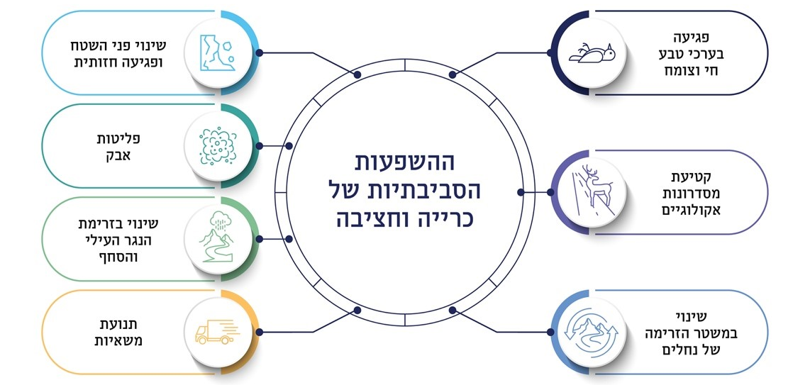
על פי מקורות שונים, בעיבוד משרד מבקר המדינה.
מרחב ים המלח הוא כאמור חבל ארץ ייחודי המתאפיין בעושר של צומח וחי. אתרי הכרייה ממוקמים בחלקם בתוך שמורות טבע ובשטחים בעלי ערכיות סביבתית גבוהה. להלן במפה מוצגים אתרי הכרייה הפעילים והנטושים של מי"ה:

מפה 4: אתרי הכרייה של מי"ה בשטח הזיכיון, על רקע שמורות
טבע וגנים לאומיים
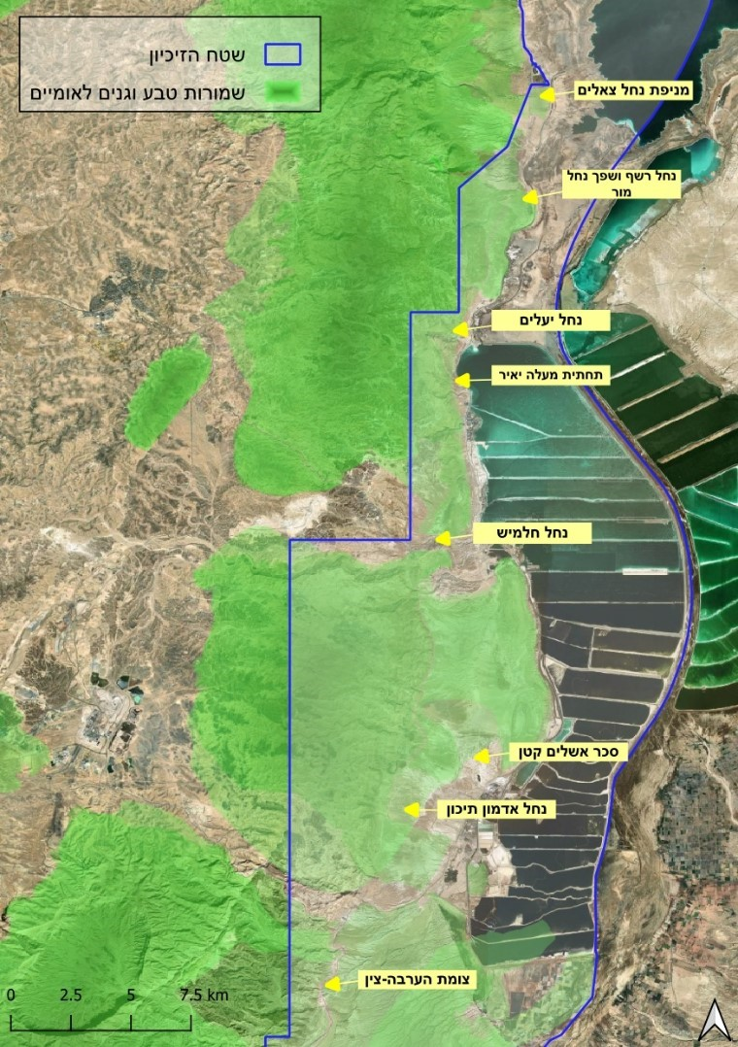
המקור: "World_Imagery" - Esri, Maxar, Earthstar Geographics, and the GIS User Community
שכבות שמורות טבע וגנים לאומיים של רט"ג ומינהל התכנון (מיקום אתרי הכרייה ממצגת סיכום הסדרת שטחים פתוחים [טיוטה מס' 2] הקרן לשיקום אתרים מפעלי ים המלח, 2014), בעיבוד משרד מבקר המדינה.

היעדר מעקב, בקרה ופיקוח בנוגע לפעולות הכרייה של מי"ה
בין תפקידיו של אגף מחצבות ומכרות במשרד האנרגייה לעקוב אחר תפוקת חומרי הגלם במחצבות, ולנהל בסיס נתונים ומידע על כלל פעילות הכרייה והחציבה וחיפוש המחצבים בישראל. את הפיקוח והבקרה מבצע אגף מחצבות ומכרות הן באמצעות ביקורים פיזיים בכל מחצבה כמה פעמים בשנה והן באמצעות בדיקה של מפות מדידה וצילומי אוויר מעודכנים (אורתופוטו).
בביקורת נמצא כי מאז שהאחריות לתחום הכרייה והחציבה הועברה למשרד האנרגייה בשנת 1996 ועד שנת 2009, משרד האנרגייה לא פיקח על פעולות הכרייה שביצעה מי"ה בשטח הזיכיון ולא אסף מידע לגבי הכמויות והסוג של חומרים שנכרו, אף שבסמכותו ומחובתו היה לעשות זאת. בהיעדר בקרה על תאי השטח שבהם מתבצעת הכרייה, על אופן ביצועה ועל מידת ניצול החומר לא הובטח ניצולם היעיל של משאבי הטבע, נושא שיש לו השפעות כלכליות וסביבתיות.
בשנת 2009 קיים משרד האנרגייה פגישות עם מי"ה, במהלכן סוכם על מתווה פיקוח לשנים 2010-2009, שבמסגרתו מי"ה תעביר דיווחים על כמויות החומר שהיא הפיקה במחצבות בשטח הזיכיון, יתקיימו סיורי פיקוח באתרי הכרייה מטעם משרד האנרגייה ותתקיים ישיבה לסיכום לקחי הפיקוח ולגיבוש מתכונת הפיקוח בהמשך לקראת סוף שנת 2010.
נמצא כי אף שמשרד האנרגייה קבע כי בסוף שנת 2010 תתקיים ישיבה לגיבוש מתכונת הפיקוח בשטח הזיכיון לשנים העוקבות, ישיבה כאמור לא התקיימה, והלכה למעשה החל משנת 2011 ועד מועד סיום הביקורת ביוני 2024, המשרד לא דרש לקבל כל דיווח על כמויות החומרים שמי"ה הפיקה בתחום הזיכיון, ואין בידו נתונים על כמויות חומרי הכרייה שמי"ה הפיקה ומידע לגבי אופן ביצוע הכרייה ומידת ניצול החומר. עוד נמצא כי אומנם לאחר שנת 2011 משרד האנרגייה ביצע כמה סיורים בתחום הזיכיון, אולם לדברי המשרד אלו היו סיורים לצורך קבלת תמונת מצב כוללת בלבד ואין מדובר בסיורי פיקוח כפי שהוא נוהג לבצע בשאר אתרי הכרייה בארץ.
בעקבות הביקורת הנוכחית ולאחר סיומה, ביולי 2024 משרד האנרגייה קיים לראשונה סיור פיקוח באתרי הכרייה של מי"ה, ובמסגרתו הוא בדק את מידת עמידתה של מי"ה בהוראות התוכניות הסטטוטוריות וביקש לקבל אסמכתאות בדבר.
למשל, לגבי מחצבת נחל חימר משרד האנרגייה ביקש לקבל אסמכתאות לתיאום עם רט"ג והוועדה המקומית תמר לגבי מעבר בין שני תאי שטח וכן אישור על הכנת תוכנית שיקום מפורטת על ידי אדריכל נוף; לגבי מחצבת נחל צין המשרד ביקש לקבל מרט"ג או מהוועדה המקומית אישור על קידום תוכנית אב לשיקום, ולגבי נחל אשלים התבקש אישור הוועדה המקומית למעבר משלב ביצוע 1 לשלב ביצוע 2.
משרד האנרגייה מסר בתשובתו למשרד מבקר המדינה מספטמבר 2024 כי העתודות והתפוקות באתרי הכרייה בתחום הזיכיון הם משק סגור ועל כן איסוף נתונים לגביהן אינו קריטי למשק. מי"ה מסרה בתשובתה למשרד מבקר המדינה כי השיקולים הסביבתיים מוסדרים בתוכניות לפי חוק התכנון והבנייה, ונושא חלוקת משאבי הכרייה בתחום הזיכיון בין כלל הצרכים במשק כבר הובא בחשבון בעת קביעת תנאי חוק הזיכיון ואינו מצריך פיקוח נוסף של משרד האנרגייה.
משרד מבקר המדינה מציין כי בטיוטת מסקנות הצוות הבין-משרדי להיערכות לתום תקופת הזיכיון שפורסם בספטמבר 2024, שבו משרד האנרגייה היה חבר, נקבע כי "עתודות חומר הגלם באתרים הקיימים [בשטח הזיכיון] המשמשים לצורך הפקת חומר ואדי צפויות להיגמר עד לתום הזיכיון הנוכחי בשנת 2030". הצוות המליץ לייעד את אתר נחל גורר (שטח טבעי שבו לא התבצעה בעבר כרייה, הנמצא מחוץ לתחום הזיכיון) לשימוש בעל הזיכיון העתידי כמקור לחומר ואדי, ואם יידרש גם את אתר מישור רותם. מכאן, שבניגוד לטענת משרד האנרגייה פעולות הכרייה שמי"ה מבצעת והיקף חומר הוואדי שהיא מפיקה אינו משק סגור, שכן הם מצריכים קביעת אתר כרייה חדש. זאת ועוד, גם כרייה של חומר המופק בתוך שטח הזיכיון ונעשה בו שימוש לצורך הנדסי של מי"ה, מן הראוי היה שתנוהל על ידי משרד האנרגייה תוך ראייה כוללת של השפעת הכרייה על הסביבה ועל עתודות החומר הארציות, ותוך מתן הנחיות למזעור היקף הכרייה וניצול יעיל של החומר המופק. אשר לתשובת מי"ה, משרד מבקר המדינה מציין כי כל אתרי הכרייה שבהם מבצע משרד האנרגייה פיקוח נדרשים לפעול בהתאם לתכניות לפי חוק התכנון והבנייה, וקיומה של תוכנית אינה מייתר את הצורך בפיקוח של המשרד ועל כן טענת מי"ה אינה מקובלת. גם טענתה של מי"ה ולפיה חלוקת משאבי הכרייה הובאה כבר בחשבון בעת קביעת תנאי הזיכיון אינה מקובלת על משרד מבקר המדינה, שהרי טענה זו מתעלמת מכך שחוק הזיכיון מציין כי זכותה של מי"ה לבצע כרייה כפופה לאישור הרשות המוסמכת וכן מכך שחלוף השנים ממועד חקיקת החוק (למעלה משישים שנה) והתמורות שחלו בהיקף משאבי הכרייה ברחבי הארץ ובתחום הזיכיון בפרט לכל הפחות מצדיק פיקוח של משרד האנרגייה, כרשות המוסמכת, שבמסגרתו הוא יאסוף מידע רלוונטי כמו תאי השטח שבהם התבצעה הכרייה, הכמות והסוג של החומרים שהופקו בתחום הזיכיון ומידת ניצולם, זאת כדי לוודא כי משאבי הטבע מנוצלים באופן יעיל ומבוקר.
על משרד האנרגייה להקפיד לבצע פיקוח על פעולות הכרייה המתקיימות בתחום הזיכיון, כפי שהוא מבצע לגבי שאר אתרי הכרייה בארץ, ובכלל זאת לדרוש קבלת דיווחים על כמויות חומרי הכרייה המופקים בתחום הזיכיון ונתונים לגבי הליך הפקת החומר ומידת הניצול שלו ולקיים סיורי פיקוח בשטח.

אי-אסדרת פעילות הכרייה של מי"ה ברישיון חציבה
אחת לשנה משרד האנרגייה נותן לכל מחצבה רישיון חציבה. ברישיון נקבעים סוג החומר שייחצב והשטח המותר לחציבה, בהתאם לתשריט. לצורך חידוש הרישיון בין היתר על מפעיל המחצבה לעמוד בהוראות תוכנית מפורטת לכרייה ולשלם לקרן לשיקום מחצבות אשר הוקמה מכוח פקודת המכרות. מטרת התשלום לקרן היא להבטיח את שיקומן של כלל המחצבות הנטושות בישראל (לרבות מחצבות ששיקומן עתידי). לצד התשלום לקרן לשיקום מחצבות, בעל מחצבה הנמצאת על אדמה בניהול רמ"י נדרש לשלם תגמולים לרמ"י בגין השימוש שהוא עושה במשאבי הכרייה שהם אוצרות טבע ומשאב ציבורי.
- הועלה כי ביוני 2018 פנתה מי"ה למשרד האנרגייה בבקשה לקבל רישיון חציבה לפי פקודת המכרות, וכי בנובמבר 2018 השיב לה משרד האנרגייה כי הוא סבור כי ראוי להסדיר את פעילות הכרייה שלה בשטח הזיכיון באמצעות מתן רישיון חציבה, וכי "רישיון כאמור יינתן בשלמותו, בכפוף למילוי כל החובות והזכויות אשר מקנה רישיון החציבה, לרבות תשלום לקרן לשיקום מחצבות". עוד עלה כי מי"ה ציינה בתגובה כי "אין למי"ה התנגדות לכך שהקרן לשיקום מחצבות תקבל על עצמה את האחריות לשיקום שטחי הכרייה שלה כנגד תשלום לקרן לשיקום מחצבות לפי התעריפים החלים", אולם היא הציעה בתשובתה כי הקרן לשיקום מחצבות תבדוק תחילה את התחייבויות השיקום הקיימות בתוכניות המפורטות שלפיהן מי"ה מבצעת את עבודות הכרייה, ותאשר שהיא מסוגלת לעמוד בהתחייבויות אלה.
בינואר 2019, בעקבות פניית מי"ה, החל משרד האנרגייה לברר את הנושא, ובתגובה לפנייתו אליה השיבה היועצת המשפטית של הקרן לשיקום מחצבות למשרד האנרגייה כי לפי התרשמותה הראשונה, ובלי שראתה את הפנייה של מי"ה למשרד האנרגייה ואת תשובותיו של משרד האנרגייה, ועוד בטרם הציגה את הפנייה להנהלת הקרן, לדעתה אין להטיל על הקרן את האחריות לשיקום אתרי החציבה, שכן אחריות זו מוטלת על בעל הזיכיון.
נמצא כי משרד האנרגייה החל לקיים התייעצות פנימית לגבי פתרונות אפשריים, אך לא גיבש עמדה בנושא ולא המשיך בבחינה, וכי הוא לא מיצה את הבירור מול הקרן לשיקום מחצבות שכן פנייה בעניין לא הגיעה להנהלת הקרן, כך שבסופו של דבר מי"ה לא קיבלה רישיון חציבה לפי הפקודה ולא נדרשה לשלם לקרן.
- בשנת 2023 שאלת הצורך ברישיון חציבה למי"ה עלתה לדיון מחדש במשרד האנרגייה. בחוות דעת של הלשכה המשפטית של המשרד ממרץ 2023 נקבע כי "ככל הנראה לא נדרש רישיון לפי הפקודה", זאת מאחר שנראה כי מתקיימים שלושת התנאים לפטור מרישיון הקבועים בסעיף 109 לפקודת המכרות: (א) המחצבה היא באדמתו של אותו אדם; (ב) החומרים כלולים ברשימה סגורה המנויה בסעיף; (ג) תוצרי החציבה אינם נמכרים והם מיועדים לשימוש עצמי.
הקביעה בחוות הדעת האמורה משנת 2023 ולפיה מי"ה עומדת בתנאי הראשון התבססה על הנחה ולפיה אתרי הכרייה של מי"ה נמצאים על קרקע שהמדינה החכירה לבעל הזיכיון, בהתאם למפה שצורפה לשטר הזיכיון. ואולם בבדיקת משרד מבקר המדינה נמצא כי חלק מאתרי הכרייה של מי"ה אינם נמצאים בתחום הקרקעות החכורות, כי אם בתחום הקרקעות השמורות שמי"ה אינה נדרשת לשלם דמי חכירה בגינן (ראו נושא זה בהרחבה בפרק האסדרה והפיקוח של רמ"י על השימושים שמי"ה מבצעת בשטח הזיכיון להלן). צוות הביקורת הפנה את תשומת הלב של משרד האנרגייה לעובדה זו, וכן לכך שקיימים מקרים שבהם בעלי מחצבה השתמשו בתוצרי חציבה שכרו לצורכי המפעל שבבעלותם ועל אף זאת הם נדרשו להחזיק רישיון חציבה. עוד ביקש צוות הביקורת לדעת אם במסגרת בחינת המונח "שימוש עצמי" נלקחו בחשבון היקפי חומרי הכרייה שמי"ה מפיקה.
בעקבות הביקורת הנוכחית של משרד מבקר המדינה והשאלות האמורות שעלו במסגרתה, משרד האנרגייה החל לבחון שוב את עמדתו בנושא, ובפגישה שקיים עם צוות הביקורת באפריל 2024 ציינו נציגי משרד האנרגייה כי המשרד שוקל לדרוש רישיון חציבה ממי"ה.
- בתשובתו למשרד מבקר המדינה מספטמבר 2024 מסר משרד האנרגייה כי עמדתו הנוכחית היא שהוא אינו תומך בתשלום של מי"ה לקש"ם ובכך שיוטלו על הקרן חובות השיקום החלות על מי"ה, בייחוד כשמי"ה אינה מתכחשת להן; וכי מדובר בנושא מורכב שסביר כי יחייב תיקון חקיקה או מציאת פתרונות מוסכמים אחרים. כמו כן המשרד ציין בתשובתו כי במקרה של מי"ה החשיבות של רישיון פחותה מאחר שאין מדובר במחצבות מסחריות גדולות והן רחוקות ממיצוי עתודות, ומאחר שהחציבה נעשית בהתאם לתוכניות מאושרות.
משרד מבקר המדינה מציין כי תשובת משרד האנרגייה מעוררת כמה קשיים. ראשית, העברת תשלום לקרן לשיקום מחצבות אינה בהכרח מעבירה את כל האחריות לשיקום אתרי הכרייה בתחום הזיכיון לקרן, בפרט לנוכח העובדה שבמשך כל השנים מי"ה ביצעה את עבודות הכרייה מבלי להפריש כספים לקש"ם. בביקורת הועלה כי מלבד תשובה ראשונית של היועצת המשפטית של הקש"ם בנושא, לא נערכה בחינה של הדברים. שנית, כאמור לעיל, תשובת משרד האנרגייה ולפיה המחצבות בשטח הזיכיון רחוקות ממיצוי עתודות עומדת בסתירה לטיוטת מסקנות הצוות הבין-משרדי להיערכות לתום תקופת הזיכיון, בו הוא חבר. כמו כן, ככל הידוע לצוות הביקורת קיימות מחצבות בהיקפים קטנים יותר מאלו המופקים בידי מי"ה המחויבות ברישיון חציבה, כך לדוגמה מחצבות בשטח של פחות מ-10 דונמים (לעומת מחצבת נחל צין ששטחה 550 דונם) ומכאן שהיקף התפוקות אינו העילה לאי-דרישת רישיון חציבה. לבסוף, העובדה שמחצבה פועלת לפי תוכנית מפורטת אינה מייתרת את הצורך בקבלת רישיון חציבה, שהוא כלי מרכזי של משרד האנרגייה למעקב ולפיקוח בעניין פעילות מחצבות, שהרי קיומה של תוכנית מפורטת היא אחד התנאים הנדרשים לקבלת רישיון חציבה.
- מי"ה מסרה בתשובתה למשרד מבקר המדינה כי עמדתה היא שאין תחולה מלאה של פקודת המכרות והתקנות מכוחה על הכרייה של מי"ה בשטח הזיכיון, משום שהזכות לשימוש בשטח הזיכיון ולהפקת מחצבים וחומרי חציבה ממנו הוקנתה למי"ה בחוק הזיכיון, ובסעיף 1 לחוק הזיכיון נקבע כי הוראותיו גוברות על כל דין אחר. לפי עמדת מי"ה, אישור הרשות המוסמכת (לענייננו משרד האנרגייה) שנדרש לפי סעיף 2(ד) לחוק הזיכיון לביצוע פעילות החציבה בידי מי"ה, תוך 30 יום מעת שהתבקש, הוא בעיקר עניין פורמלי.
לעניין זה מציין משרד מבקר המדינה כי במסגרת עתירה לחיוב מי"ה בקבלת רישיון הפקה מרשות המים קבע בשנת 2019 בית המשפט המחוזי כי "תכלית הזיכיון היא למנוע תחרות. משמע, הענקת הזיכיון משחררת את בעל הזיכיון מכבלי התחרות אולם אינה משחררת אותו, כשלעצמה, מכבלי החקיקה ומדרישות הרישוי הנדרשות לפעילותו... הענקת הזיכיון והתניית פעילות ברישוי נועדו לתכליות שונות. תכלית הענקת הזיכיון היא מתן בלעדיות לבעל הזיכיון ובכך לתמרץ אותו ולעודד אותו לפעול בתחום מוגדר שבו ניתן הזיכיון. הזיכיון יינתן באותם תחומים שבהם קיים חשש שמא התחרות החופשית תרתיע משקיעים ותמנע פעילות חיונית למשק. לעומת זאת, תכלית משטר הרישוי היא להבטיח שמירה על אינטרסים ציבוריים, לפקח על הפעילות, ולקבוע תנאים שיבטיחו שמירה על אישורים כמו בטיחות, ביטחון, הגנה על הסביבה, מניעת זיהומים וכדומה". מכאן שעצם קיומו של זיכיון אינו מייתר את הצורך בקבלת רישיון לביצוע פעולות שנדרש לקבל לגביהם רישיון לפי החוק.
מי"ה מסרה בתשובתה למשרד מבקר המדינה כי ההקבלה לפסיקת בית הדין למים שגויה, בשל שוני מהותי בין הוראות חוק הזיכיון לעניין הזכות להפיק מים לבין הוראותיו לעניין הזכות לחצוב, וכן בשל שוני מהותי בין הוראות חוק המים האוסר על הפקת מים אלא בהתאם לרישיון לבין הוראות פקודת המכרות המחריגה הפקה של אדם על אדמתו לצריכה עצמית ולא למכירה מחובת קבלת רישיון.
רישיון חציבה הוא כלי אסדרתי חשוב של משרד האנרגייה שנועד להבטיח כי ייעשה שימוש נכון ומושכל במשאבי הטבע, כי יתקיים משק מחצבים יעיל ואחראי וכי פעולות הכרייה והחציבה נעשות בהתאם לדין. נמצא שהאסדרה המינהלית באמצעות רישיון חציבה שמיושמת על ידי משרד האנרגייה למול עשרות גורמים שמקיימים פעולות חציבה ברחבי הארץ, לא יושמה למול פעילות הכרייה של מי"ה עד מועד סיום הביקורת (יוני 2024) ובמשך עשרות שנים מאז שהאחריות למשק הכרייה והחציבה בארץ הוטלה על משרד האנרגייה (1996). הועלה כי גם לאחר שבשנת 2018 הביע משרד האנרגייה את עמדתו ולפיה ראוי שפעילות הכרייה של מי"ה בשטח הזיכיון תוסדר ברישיון חציבה - הוא לא נקט פעולות להסדרת רישיון זה, וכאשר שאלת הצורך ברישיון חציבה הועלתה פעם נוספת בשנת 2023 הוא הסתפק בחוות דעת משפטית ולפיה "ככל הנראה לא נדרש רישיון לפי הפקודה", בלי לבחון לעומק את ההנחות שעליהן נשענה חוות הדעת.
על משרד האנרגייה לשוב ולבחון את עמדתו בנוגע למתן רישיון חציבה לאתרי הכרייה בתחום הזיכיון ולגבש עמדה סדורה ומלאה בנושא.

אי-גביית תשלום ממי"ה בגין פעילות הכרייה שלה
כאמור, בעל מחצבה נדרש לשלם תשלומים לקש"ם אשר הוקמה מכוח פקודת המכרות, וכן עליו לשלם תמלוגים לרמ"י כאשר המחצבה נמצאת על אדמה בניהולה, בגין חומרי הכרייה שהוא מפיק, בהתאם לסוג החומר ולכמות החומר שנחצב. התמלוגים המשולמים לרמ"י בעבור כריית חומרי חציבה הם הכלי המשמעותי ביותר לניהול בר קיימה של מחצבים והם אמורים לשקף את זכות הקניין של הציבור והדורות הבאים על המשאבים ואת העלויות הסביבתיות הנגרמות בגין כרייתם.
בשנת 1994, ונוכח ההבנה כי דיני התכנון והבנייה חלים בתחום הזיכיון, ויש לתת לבעל הזיכיון תקופת התארגנות לאסדרה סטוטוטורית של העבודות המתקיימות כדי שלא לפגוע בפעילות השוטפת של המפעלים, חוקק כאמור חוק הוראות השעה. במסגרת זאת הוקמה קרן ייעודית לשיקום אתרים בשטח הזיכיון (להלן - הקרן לשיקום אתרי ים המלח) שבהם ביצע בעל הזיכיון עבודות של כרייה וחציבה, ונקבע כי בכל אחת מהשנים התשנ"ד, התשנ"ה והתשנ"ו ישלם בעל הזיכיון תשלומים לפי תקנות פקודת המכרות או סכום של 500,000 ש"ח, לפי הגבוה ביותר. בהתאם להוראות השעה, מי"ה העבירה לקרן לשיקום אתרי ים המלח את התשלום הנדרש בגין השנים האמורות.
בשנת 1994 נקבע בהוראות שעה כי מי"ה תשלם במשך שלוש השנים העוקבות בגין הכרייה שהיא מבצעת סכום של 500,000 ש"ח לשנה או לפי הקבוע בפקודת המכרות, לפי הגבוה, לקרן לשיקום אתרי ים המלח. זאת, כדי שהקרן תוכל לשמש מקור מימוני ייעודי לשיקום אתרים בשטח הזיכיון שבהם מי"ה ביצעה כרייה עד אותו המועד ולא נגבו בגינם כספים, על רקע חוסר ההבנה שהייתה עד אותו מועד לגבי תחולת דיני התכנון והבנייה ודינים אחרים בתחום הזיכיון, ואכן מי"ה שילמה את התשלום שנקבע לגבי השנים 1994 -1996. בביקורת נמצא כי משנת 1996, כאשר האחריות על תחום החציבה והכרייה הועברה למשרד האנרגייה והסתיימה תחולת הוראות השעה, משרד האנרגייה לא בחן את תחולת ההסדר הקבוע בפקודת המכרות ולפיו יש לשלם לקרן לשיקום מחצבות ולא קבע הסדרי תשלום בגין פעילות הכרייה שמי"ה מבצעת מאותו מועד ואילך. כפועל יוצא מכך, במשך שנים רבות ועד מועד סיום הביקורת (יוני 2024) משרד האנרגייה לא דרש ממי"ה לשלם את התשלומים בגין פעילות הכרייה שהיא מבצעת.
מאחר שכאמור משרד האנרגייה לא אסף במשך השנים נתונים על היקפי הכרייה והחציבה בתחום הזיכיון, קיים קושי לכמת את היקפי החומרים שנכרו במשך השנים. גם לפי המשרד להג"ס, בעבר כרתה מי"ה חלוקי נחל וחרסיות מאתרים מזדמנים בצורה לא מוסדרת, ולא קיים מיפוי של אתרים אלו ומידע על כמות החומר שנכרה בהם.
בדיווח היחיד על היקפי הכרייה שקיבל משרד האנרגייה ממי"ה לגבי שנת 2010, דווחו הנתונים האלה:

לוח 2: היקף כריית חומר ואדי וחרסית בתחום הזיכיון, שנת 2010 (במ"ק)
 | אתר נחל חימר | אתר נחל צין | אתר נחל אשלים (חרסית)
רבעון 1 | 247,582 |  | 6,300
רבעון 2 | 181,000 |  | 12,000
רבעון 3 | 192,000 | 10,000 | 2,000
רבעון 4 | 181,000 | 31,000 | 12,000
סה"כ | 801,582 | 41,000 | 32,300
המקור: על פי הנתונים שמסרה מי"ה למשרד האנרגייה לגבי שנת 2010, בעיבוד משרד מבקר המדינה.
לפי חישוב שביצע משרד מבקר המדינה בהתבסס על המחירונים של שנת 2010 ועל היקפי הכרייה שמי"ה דיווחה לגביהם באותה השנה, עולה כי לו היו משרד האנרגייה ורמ"י גובים תשלומים בגין חומרי הכרייה המופקים בתחום הזיכיון, היקף התמלוגים שמי"ה הייתה אמורה לשלם לרמ"י בגין שנה זו בלבד הוא מעל 5 מיליון ש"ח, והיקף התשלומים לקרן לשיקום מחצבות לאותה השנה הוא כ-480,000 ש"ח. לשם ההמחשה יובהר כי סכומים אלו מתייחסים לשנת 2010, וסכום החיוב בהצמדה למדד ובביצוע היוון נכון למועד סיום הביקורת, ביוני 2024, מגיע לכ-11 מיליון ש"ח תמלוגי רמ"י ומיליון ש"ח תשלום לקרן לשיקום מחצבות.
כאמור, אין בידי משרד האנרגייה נתונים על היקפי הכרייה של מי"ה לאורך השנים, ואולם בהנחה שנתוני הכרייה שמי"ה העבירה לגבי שנת 2010 הם נתונים מייצגים, הרי אומדן הפסד הכנסות המדינה והקרן לשיקום מחצבות במהלך העשור האחרון מאי-גביית תשלום ממי"ה, עשוי להגיע לאחר היוונם ליותר מ-120 מיליון ש"ח (כ-112 מיליון ש"ח תמלוגים לרמ"י ויותר מ-8.5 מיליון ש"ח תשלומים לקרן לשיקום מחצבות). מכל מקום יובהר כי החלטה לדרוש ממי"ה תשלום בגין פעולות הכרייה שלה תצטרך להתקבל על ידי משרד האנרגייה ורמ"י, והחישוב של הסכום, וכך גם קביעת התקופה שבגינה יש לבצע את הגבייה ייעשו על ידיהם, בהתאם להוראות כל דין.
משרד האנרגייה מסר בתשובתו למשרד מבקר המדינה כי אין קביעה ולפיה הסדר פקודת המכרות חל או יחול לאחר תום הוראת השעה, וכי ההפניה בהוראות השעה לפקודה הייתה רק לעניין חישוב סכומי התשלומים. עוד ציין המשרד כי קבלת תשלום בגין הפקת חומרי גלם היא באחריות רמ"י, וכי מי"ה מחויבת לשקם בעצמה את אתרי הכרייה ולשלם עבור השיקום, כך שמתקיים עקרון "המזהם משלם" וכי לדעתו תשלום לקרן לשיקום מחצבות ושיקום באמצעותה אינה הדרך המיטבית להשיג את מטרת השיקום.
רמ"י מסרה בתשובתה למשרד מבקר המדינה מספטמבר 2024 (להלן - תשובת רמ"י) כי אין לה אחריות או נגיעה בקשר לחומרי הגלם הנכרים מכוח שטר הזיכיון.
מי"ה מסרה בתשובתה כי הפרשת הכספים לקרן לשיקום אתרי ים המלח בהתאם לחוק הוראות השעה נועדה לממן את שיקום מפגעי העבר שנוצרו; כי לפי חוק הזיכיון, התגמולים שהיא משלמת הם עבור כלל הזכויות המוענקות לה על פי הזיכיון ובכללן גם הזכויות הנוגעות לכריית חומרים, למעט החכירות הנזכרות בסעיף 6 לחוק הזיכיון. עוד טענה כי גביית תשלומים תהיה מנוגדת לעמדה הרשמית והסדורה של המדינה, כפי שעלתה במסגרת הדיון בבג"ץ שמתנהל לגבי חיובה בדמי מים; כי שנת 2010 אינה שנה מייצגת מבחינת כמויות הכרייה במהלכה, וכי כמויות הכרייה מאז פחתו משמעותית; כי התוכניות הסטטוטוריות שהתאשרו לגבי שטחי הכרייה בשטח הזיכיון לאחר מכן קבעו הוראות שיקום מובנות החלות על מי"ה, ולפיכך לא נדרשה המדינה להטיל על מי"ה בחקיקה חובת הפרשת כספים נוספת; וכי העובדה שהגופים המבוקרים לא גבו ממנה תשלומים במשך עשרות שנים היא אינדיקציה חשובה לתקינות התנהלותם ויצרה הסתמכות של מי"ה.
משרד מבקר המדינה מציין כי התשובות שהתקבלו המובאות לעיל מלמדות יותר מכול על היעדר האסדרה בנוגע לפעולות הכרייה המבוצעות בשטח הזיכיון: בעוד רמ"י מציינת כי היא אינה אחראית לחומרי הגלם הנכרים מכוח שטר הזיכיון, משרד האנרגייה סבור כי הפקת חומרי הגלם היא באחריות רמ"י. לצד זאת, משרד האנרגייה ומי"ה טוענים שניהם כי אין כלל צורך לקבוע חובת תשלום של מי"ה לקש"ם מאחר שמי"ה ממילא אחראית לשיקום אתרי הכרייה ומתקיים עקרון "המזהם משלם", זאת כאשר לא קיימת כל ערובה כספית להבטחת ביצוע השיקום, בלי שהיא הפרישה כספים לקש"ם לאורך השנים וכן בלי ששיקמה אתרי כרייה ישנים בהם עשתה שימוש. נוסף על כך, מי"ה מציינת בתשובתה כי בתוכניות שהתאשרו לגבי שטחי הכרייה לאחר שנת 2010 נקבעו הוראות שיקום מובנות החלות על מי"ה, אולם שניים מתוך שלושת אתרי הכרייה שבהם מי"ה משתמשת פועלים לפי תוכניות שאושרו לפני שנת 2010, וממילא עיון בהוראות התכניות החלות על שלושת אתרי הכרייה אינו מעלה שוני מהותי בין הקבוע בהן לבין תוכניות אחרות החלות על מחצבות בשאר הארץ, שבעליהן נדרשו להפריש כספים לקש"ם.
אשר לתשובת משרד האנרגייה מוסיף ומציין משרד מבקר המדינה כי עמדת משרד האנרגייה שלפיה ההפניה בהוראות השעה לפקודה הייתה רק לעניין חישוב סכומי התשלומים, ובתום תוקף הוראות השעה לא בהכרח חלה פקודת המכרות, מעלה כמה קשיים, זאת בפרט לאור העובדה שהוראות השעה נועדו לתת מענה למצב שבו מי"ה סברה כי לא חלים בתחום הזיכיון חוק התכנון והבנייה וחוק רישוי עסקים. לפיכך, הוראות השעה נועדו ליצור מקור מימון ייעודי לשיקום אתרים בשטח הזיכיון שבהם מי"ה ביצעה כרייה ולא נגבו בגינם כספים, על רקע חוסר ההבנה לגבי המצב המשפטי שחל עד אותו המועד, ומשרד האנרגייה לא בחן כלל את האפשרות לקבוע הסדרי תשלום בגין פעילות הכרייה שמי"ה מבצעת מאותו מועד ואילך. זאת ועוד, לא ברור על מה מבוססת תשובת משרד האנרגייה ולפיה מתקיים בעניינה של מי"ה עקרון "המזהם משלם", וכמאסדר היה ראוי שיפעל כדי לוודא כי עיקרון זה אכן מתקיים ולא יסתפק באמירות בעלמא.
יצוין כי הצוות הבין-משרדי להיערכות לתום תקופת הזיכיון ציין בטיוטת המלצותיו שפורסמו לציבור כי "בכל מקרה יחולו על האתרים [אתרי הכרייה] כלל דיני התכנון ודרישות אסדרתיות שונות כגון רישוי עסקים, רישיון חציבה, תשלום דמי שיקום מחצבות וכן הלאה, ללא החרגות". מכאן שלמשרד האנרגייה יש כוונה לגבות מהזכיין העתידי כספים בגין פעולות הכרייה שהוא מבצע, גם בהינתן התוכניות הסטטוטוריות הקיימות, ולכן לא ברור מדוע משרד האנרגייה לא בחן את האפשרות לדרוש כבר כעת תשלום לקש"ם בגין הכרייה באתרים אלו.
באשר לתשובת מי"ה, משרד מבקר המדינה מציין כי אין בידו לקבלה: ראשית, לא הוצגה אסמכתה לכך שהפרשת הכספים לקרן לשיקום אתרי ים המלח נועדה לממן את כל מפגעי העבר שנוצרו, ספק אם התשלום שנקבע בהוראות השעה יכול לממן שיקום של מפגעי הכרייה שנוצרו בעבר, והעובדה שגם כיום קיימים אתרי כרייה של מי"ה שטרם שוקמו במלואם מלמדת על כך שההפרשות לקרן לא הביאו לשיקום כל מפגעי העבר. שנית, התוכניות הסטטוטוריות של אתרי הכרייה בתחום הזיכיון אושרו יותר מעשור לאחר מועד פקיעת תוקפן של הוראות השעה, כך שהטענה ולפיה האחריות לשיקום נקבעה בתוכניות ולא הצריכה לקבוע חובת הפרשת כספים נוספת אינה נותנת מענה על שאלת המשטר שחל לאחר שפג תוקפן של הוראות השעה, מה גם שכאמור לעיל עיון בתכניות החלות על האתרים לא מעלה שוני מהותי בין הקבוע בהן לבין הקבוע בתכניות החלות על אתרי כרייה אחרים בהם בעל המחצבה נדרש לשלם תשלומים לקרן לשיקום מחצבות. כמו כן, עמדת מי"ה ולפיה הערת משרד מבקר המדינה מנוגדת לעמדה הרשמית של המדינה שהוצגה במסגרת בג"ץ אינה נכונה. במסגרת בירור שקיים צוות הביקורת עם משרד המשפטים עלה כי חוות דעתו ניתנה רק ביחס לסוגייה הנדונה בבג"ץ לגבי גביית דמי מים והוא כלל לא נדרש לבחינת נושאים נוספים (לרבות נושא הכרייה). בהקשר זה יוער כי מאחר שמי"ה אינה חולקת על חובתה לבצע שיקום של אתרי הכרייה ולשאת בהוצאות הכרוכות בכך, לא ברור מדוע היא מתנגדת לשלם לקש"ם, שמטרתה להיות חלק מהמקור המימוני לביצוע השיקום.
בביקורת עלה כי במשך שנים רבות פעולות הכרייה והחציבה בתחום הזיכיון מבוצעות בלא שמשרד האנרגייה ורמ"י דרשו ממי"ה, שהיא אחת מחברות התעשייה הגדולות בארץ, לשלם בגינן, ובלי שהם אף בחנו את ההצדקות לכך; המדובר במצב חמור עם השפעות סביבתיות וכלכליות מרחיקות לכת - והוא מחייב טיפול מיידי. יצוין כי היעדר התשלום עומד בסתירה מוחלטת לעקרון "המזהם משלם" ונוגד את עקרון הצדק החלוקתי, ויוצר מצב שבו בעוד הרים וואדיות נחצבים על ידי מי"ה ויוצרים הפרה בנוף הייחודי של אזור ים המלח, היא אינה משלמת בגין כרייה זו, להבדיל מעשרות אתרי הכרייה האחרים בארץ. זאת ועוד, היעדר תשלום לקש"ם יוצר מצב שבו לא מופרשים כספים לצורך שיקום עתידי של אתרי הכרייה, ולא קיימת תשתית פיננסית לעבודות השיקום. כמו כן, בלא חובת תשלום בגין הכרייה, מתאיינת היכולת להכווין את פעולות בעל הזיכיון כך שיפעל כדי להפנים את העלויות החיצוניות ולצמצם את כמות חומרי הכרייה, תוך מזעור הפגיעה האפשרית בסביבה.
על משרד האנרגייה ורמ"י לפעול בהקדם לבחינה יסודית של סוגיית גביית התשלום ממי"ה בגין פעולות הכרייה שהיא ביצעה בעבר ומבצעת כיום בתחום הזיכיון ולנקוט פעולות בהתאם לתוצאות הבחינה.

היעדר שיקום של אתרי כרייה נטושים
מחצבה נטושה היא מחצבה שהופסק ניצולה או ניצול חלק ממנה. את המחצבות הנטושות נדרש לשקם בין היתר מכיוון שעלולות להיות להן השפעות סביבתיות שליליות ניכרות, כמפורט להלן:
- מחצבה נטושה מהווה מוקד משיכה לפעילות של קבלני בניין, גורמים פרטיים ואף גופים מוניציפליים המוצאים בה מקום נוח להיפטר בו מן הפסולת המצטברת ברשותם.
- קירות המחצבה מהווים סיכון בטיחותי של מפולות ונפילה. קיר המחצבה התלול מפר את האיזון האנרגטי של הקרקע מעל המחצבה, ובכך גורם לסחיפת קרקע מוגברת ולפגיעה בחי ובצומח בסביבת המחצבה.
- בתנאי האקלים הצחיח באזור ים המלח אין לצפות לשיקום טבעי של קירות המחצבה באמצעות קרקע וצומח המתהווים באופן טבעי, ועל כן מחצבה לא משוקמת מהווה מפגע חזותי קבוע.
- מחצבות מהוות שטח מופר שבו קל למיני צמחים פולשים להתבסס בו, ובכך הן מקור פוטנציאלי להפצת מינים פולשים מהמחצבה לשטחים הסמוכים לה או לשטחים מרוחקים.
לפי המשרד להג"ס, בשטח הזיכיון שמונה אתרי כרייה: מניפת נחל צאלים, נחל רחף ושפך נחל מור, נחל יעלים, תחתית מעלה יאיר, נחל חלמיש, סכר אשלים קטן, נחל אדמון תיכון ונחל צין.
בביקורת עלה כי הקרן לשיקום אתרי ים המלח ביצעה פעולות שיקום נקודתיות ופרטניות, שלא היו חלק מתוכנית שיקום כוללת ומסודרת לכל אתר הכרייה, בחמישה מתוך שמונת אתרי הכרייה שפעלו עוד לפני שנת 1995. הועלה כי בין השאר, לנוכח התקציב המוגבל העומד לרשות הקרן, שום אתר כרייה לא שוקם במלואו. להלן תמונה של כביש 90, העובר בסמוך לאתר כרייה נטוש של מי"ה בנחל רחף בו לא בוצע שיקום מלא. כתוצאה מהכרייה שהתקיימה בעבר, ערוץ הנחל התחתר והיה נדרש לבצע תיקון לכביש כדי למנוע סכנה בטיחותית.

תמונה 10: כביש 90 בסמוך לבור הכרייה בנחל רחף
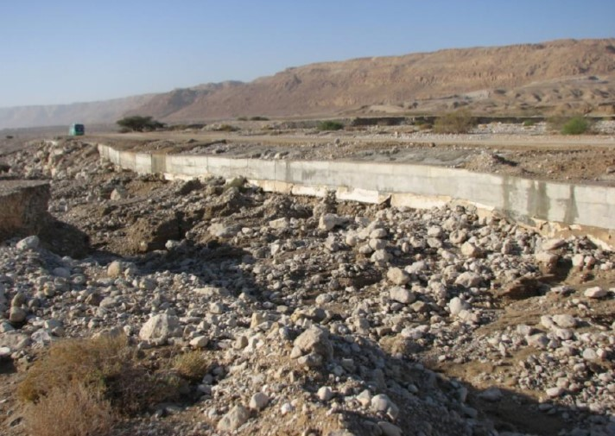
המקור: המועצה האזורית תמר.
אתרי כרייה נטושים שלא בוצעו בהם פעולות שיקום מהווים מפגע נופי וסביבתי. הם בגדר "פצע פתוח" בלב שטחים פתוחים וטבעיים בנוף הייחודי של ים המלח. משום כך קיימת חשיבות רבה לשיקום אתרי הכרייה הנטושים ששימשו את מי"ה במשך השנים, קודם סיום הזיכיון. נמצא כי משרד האנרגייה, המשמש כמשרד האחראי לתחום הכרייה והחציבה החל משנת 1996, והמשרד להג"ס, המשמש כמשרד האחראי לשמירה על הסביבה - לא דרשו ממי"ה לבצע שיקום מלא של אתרי הכרייה בתחום הזיכיון. הקרן לשיקום אתרי ים המלח ביצעה שיקום נקודתי ופרטני, אך אף אחד מאתרי הכרייה בתחום הזיכיון לא שוקם במלואו. הפער באי-שיקום אתרי הכרייה מתחדד, שעה שמשרד האנרגייה לא דרש ממי"ה תשלום לקרן לשיקום מחצבות, תשלום שהיה יכול להיות אחד ממקורות המימון לביצוע השיקום.
משרד האוצר מסר בתשובתו למשרד מבקר המדינה כי הצוות הבין-משרדי להיערכות לתום תקופת הזיכיון המליץ כי בהתאם לעיקרון "המזהם משלם" על מי"ה לפעול לשיקום אתרי הכרייה ככל הניתן עד סיום תקופת הזיכיון, ואם יידרש גם לאחר מכן. משרד האנרגייה מסר בתשובתו למשרד מבקר המדינה כי אם תהיה דרישה שמי"ה יבצעו את השיקום בכוחות עצמם, הם יבצעו זאת, ללא כל התנגדות.
לדעת משרד מבקר המדינה אין להסתפק באמירות כלליות בדבר אימוץ עקרון "המזהם משלם". העובדה שנכון למועד הביקורת לא שוקמו כל אתרי הכרייה שבהם השתמשה מי"ה מלמדת כי אין מקום להסתמך על הנחות שלפיהן השיקום יבוצע ללא כל התנגדות. מן הראוי היה כי משרד האוצר, בתיאום עם משרדי האנרגייה והג"ס ועם רמ"י, יפעלו כבר במהלך תקופת הזיכיון כדי לוודא כי אתרי הכרייה ישוקמו ולא יהיו בגדר מפגע סביבתי. העובדה שרק כעת, לקראת תום תקופת הזיכיון, משרדי הממשלה האמורים מוצאים לנכון להידרש לנושא, כאשר הם יודעים כי אפשר שפעולות השיקום שיידרשו יימשכו גם לאחר תום תקופת הזיכיון הנוכחי, מלמדת על כשל מתמשך לאורך שנים בטיפול בנושא. דברים אלו מתחדדים על רקע תשובת משרד האנרגייה ולפיה אין צורך בהפרשת כספים של מי"ה לקש"ם מאחר שהציפייה היא שהיא תבצע בעצמה את השיקום ללא כל התנגדות, זאת בזמן שהמדינה לא גבתה כל ערובה לכך שהשיקום אכן יתבצע.
על משרד האוצר, כמשרד האחראי לחוק הזיכיון, על משרדי האנרגייה והג"ס ועל רמ"י לפעול כדי להבטיח כי אתרי הכרייה הנטושים שבהם מי"ה השתמשה במשך השנים ישוקמו ולא יהוו מפגע סביבתי, באופן המגשים את עקרון "המזהם משלם". מאחר שתקופת הזיכיון עתידה להסתיים בשנת 2030, ועל הפרק עומד פרסום מכרז לזכיין העתידי, על המשרדים האמורים לוודא כי אתרי הכרייה הנטושים ישוקמו עד תום תקופת הזיכיון וכן לבחון את האפשרות לגבות ערבות או בטוחה אחרת שיבטיחו כי מי"ה תבצע את השיקום הנדרש.

ליקויים ביישום הוראות האסדרה התכנונית של אתרי הכרייה של מי"ה
תוכניות סטטוטוריות לכרייה וחציבה מסדירות כמה היבטים סביבתיים משמעותיים ובהם: הגדרה ותחימה של השטח המותר לכרייה וחציבה, קביעת הוראות בדבר שלביות והחובה למצות תאי שטח קיימים לפני הכניסה לתאי שטח חדשים, קביעת חובות היוועצות (למשל עם רשות הניקוז, רט"ג ומהנדס המועצה), קביעת הוראות למניעת מטרדים (כדוגמת אבק, מניעת דליפת דלקים ושמנים) והוראות בדבר שיקום.
פעולות הכרייה והחציבה בשטח הזיכיון בוצעו במשך עשרות שנים ללא אסדרה סטטוטורית. כפועל יוצא מכך, לא ניתנה הדעת על ביצוע החציבה באופן המביא לניצול מיטבי של השטח, ולא בוצעו פעולות הנלוות לאסדרה תכנונית שתכליתן שמירה על הסביבה (כגון תיאום או התייעצות עם רשות הניקוז ורט"ג, הצבת דרישות למזעור ההשפעות הסביבתיות השליליות (כגון התחתרות נחלים) ולשיקום השטח בד בבד עם הכרייה ולאחר סיום העבודות. בשנת 2008 החלו להתאשר תוכניות המסדירות את פעילות הכרייה והחציבה: בשנת 2008 אושרו תוכנית אתר הכרייה נחל חימר - 74/100/02/10 (להלן - תוכנית נחל חימר) ותוכנית אתר הכרייה נחל צין - 73/100/02/10 (להלן - תוכנית נחל צין); בשנת 2010 אושרה תוכנית האתר לכריית חרסית בתחום שטח המיועד לתעשייה - 77/100/02/10; ובשנת 2017 אושרה תוכנית מרחב נחל חימר משולבת לכרייה, הסדרה ושיקום - 656-0206805, הקובעת הוראות נוספות ביחס לאתר הכרייה, לרבות בנושא שיקום השטח (להלן - תוכנית מרחב נחל חימר).
נכון לתקופת הביקורת בשטח הזיכיון יש שלוש מחצבות פעילות: נחל חימר, נחל צין והאתר לכריית חרסית בתחום שטח המיועד לתעשייה.

תמונה 11: אתר הכרייה של מי"ה בנחל צין, 2024
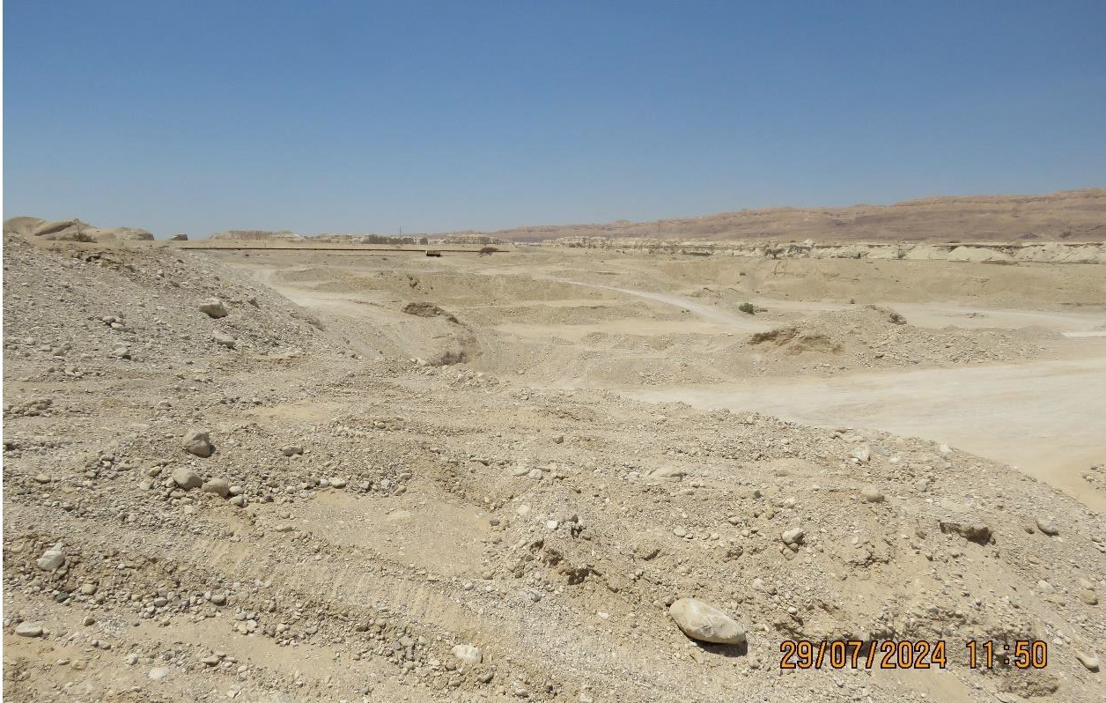
המקור: משרד האנרגייה.
בתוכנית נחל חימר נקבע כי "מפעיל האתר יעביר לרשות הניקוז אחת לשנה, תכנית מדידה עדכנית, בה ניתן יהיה לראות את מצב בור הכרייה". הוראה זהה קיימת בתוכנית נחל צין. תוכנית מרחב נחל חימר כוללת הוראות ולפיהן במהלך העבודה ובגמר השיקום יתבצעו ניטור ומעקב לצורך בחינת תפקודי המערכת האקולוגית ומשטר הזרימה בגופי המים, בתיאום עם רט"ג, וכי במהלך עבודות הכרייה והחציבה יתבצע אחת לשנה ניטור של מינים פולשים.
נמצא כי על אף הקבוע בהוראות התוכניות הסטוטוטוריות נחל חימר ונחל צין, רשות ניקוז ים המלח לא דרשה לקבל תוכנית מדידה מעודכנת בדבר הכרייה שמי"ה מבצעת באתרים אלה ולא ביצעה מעקב ובקרה בנושא ורט"ג לא דרשה ביצוע ניטור של המערכת האקולוגית ומשטר הזרימה אף שגם לדברי רט"ג וגם לדברי רשות הניקוז עבודות כרייה מתבצעות באתר נחל חימר. הוראות אלו נועדו למזער את ההשפעה הסביבתית של הכרייה, ובכלל זאת למנוע התפשטות של מינים פולשים, פגיעה במערכת האקולוגית ושינוי במשטר הזרימה של נגר עילי, סחף ונחלים.
רט"ג מסרה בתשובתה למשרד מבקר המדינה מאוקטובר 2024 כי לדעתה נכון לעת הזו וכל עוד מתקיימות עבודות הכרייה אין צורך בביצוע ניטור ומעקב לצורך בחינת תפקודי המערכת האקולוגית ומשטר הזרימה, וכי דרישה לביצוע הפעולות האמורות תצא לקראת ביצוע עבודות השיקום באתר.
על רשות ניקוז ים המלח להקפיד למלא אחר ההוראות הקבועות בתוכניות הסטוטוטוריות נחל צין ונחל חימר, לקבל לידיה ממי"ה מדי שנה את תוכניות המדידה בדבר בורות הכרייה ולוודא כי הכרייה מתבצעת בהתאם לקבוע בתוכנית. אם רט"ג סבורה כי הדרישה הקבועה בתוכנית נחל חימר היא דרישה מיותרת וכי אין מקום לבצע ניטור במהלך עבודות הכרייה, מן הראוי כי היא תפנה לוועדת התכנון שקבעה דרישה זו בתוכנית ותציין לפניה באופן סדור כי אין מקום לדרישה האמורה ויש לשנות את הוראות התוכנית. ואולם, כל עוד ההוראה שרירה וקיימת, על רט"ג לממש את סמכויותיה ולדרוש ממי"ה כי היא תבצע ניטור של המערכת האקולוגית ומשטר הזרימה בנחל חימר, זאת כדי לצמצם ולמזער את ההשפעות הסביבתיות של הכרייה.
רשות הניקוז מסרה בתשובתה למשרד מבקר המדינה כי היא מבינה שיש צורך לקיים מעקב שנתי אחר אתרי הכרייה צין וחימר.
✰
לפי חוק הזיכיון, רשאית מי"ה לבצע פעולות כרייה וחציבה בשטח הזיכיון, בכפוף לאישור משרד האנרגייה, האחראי משנת 1996 לאסדרת תחום הכרייה והחציבה ולהבטחת קיומו של משק מחצבים יעיל מההיבט הכלכלי ומבוקר ואחראי מההיבט הסביבתי.
מממצאי פרק זה עולה כי במשך שנים ארוכות לא מילא משרד האנרגייה את אחריותו הציבורית בנוגע לפעילות הכרייה רחבת ההיקף שקיימה מי"ה בשטח הזיכיון, והלכה למעשה, עד מועד סיום הביקורת נחצבו בתחום הזיכיון מאות אלפי מ"ק בלי שהוא ביצע פיקוח ומעקב בנוגע לכמויות שנכרו; בלי שהאסדרה המינהלית באמצעות רישיון חציבה שמיושמת על ידו בשאר המחצבות ברחבי הארץ יושמה למול פעילות הכרייה של מי"ה, ובלי שהוא בחן לעומק את ההצדקות לכך; וללא שמשרד האנרגייה ורמ"י דרשו תשלום בגין כמויות הכרייה שמי"ה הפיקה או בחנו את האפשרות לגבות תשלום כאמור, אשר לפי חישוב שביצע משרד מבקר המדינה מגיעים בעשור האחרון ליותר מ-120 מיליון ש"ח
(כ-112 מיליון ש"ח תמלוגים לרמ"י ויותר מ-8.5 מיליון ש"ח תשלומים לקרן לשיקום מחצבות). בחלק מהתקופה הכרייה אף נעשתה ללא אסדרה תכנונית מתאימה. עוד נמצא כי המשרד להג"ס ומשרד האנרגייה לא דרשו ממי"ה כי תבצע שיקום סביבתי מלא לאתרי הכרייה שבהם השתמשה. מדובר במחדל רגולטורי מתמשך ומטריד, עם השפעות סביבתיות וכלכליות מרחיקות לכת.
על משרד האנרגייה לפעול בהקדם לביצוע פיקוח ראוי על פעולות הכרייה המתקיימות בשטח הזיכיון ולשוב ולבחון את עמדתו בנוגע למתן רישיון חציבה לאתרי הכרייה בתחום הזיכיון ולפעול בהתאם לה. על משרד האנרגייה ועל רמ"י לפעול לבחינה יסודית של סוגיית גביית התשלום ממי"ה בגין פעולות הכרייה שהיא מבצעת ולנקוט פעולות בהתאם לתוצאות הבחינה. על משרדי האוצר, האנרגייה והג"ס לדרוש ממי"ה כי תבצע שיקום מלא של אתרי הכרייה בתחום הזיכיון ולוודא כי שיקום זה אכן מתבצע ומסתיים לכל המאוחר עד תום תקופת הזיכיון. השרים והמנכ"לים של משרדי האוצר, האנרגייה והג"ס, וכן רמ"י, מחויבים להבטיח כי יינקטו כלל הפעולות הנדרשות מהממצאים שהועלו בנושא זה.

האסדרה והפיקוח של רמ"י על השימושים שמי"ה מבצעת בשטח הזיכיון
"המקרקעין הם נכס יחיד במינו מבין נכסיה של המדינה. קשה להפריז בחשיבותם לחברה ולמדינה. אם האומה ומפעלה התרבותי הם ה'נשמה' של העם, הרי שמקרקעיה הם ה'גוף' שלו. על בסיס הקרקע מנהלים הפרט והחברה את כל מעגל חייהם... יש להם חשיבות גדולה במיוחד במדינה כמו ישראל, אשר גבולותיה צרים, צפיפות האוכלוסייה בה גדולה ובהיותה ארץ קולטת עולים".
על פי חוק רשות מקרקעי ישראל, התש"ך-1960 (להלן - חוק רשות מקרקעי ישראל), רמ"י מופקדת על ניהול מקרקעי ישראל המוגדרים בחוק יסוד: מקרקעי ישראל כמקרקעין השייכים למדינה, לרשות הפיתוח ולקרן הקיימת לישראל (להלן - מקרקעי ישראל), אשר שטחם הכולל הוא כ-93% משטח המדינה. על פי חוק רשות מקרקעי ישראל, מטרותיה של רמ"י כוללות את ניהול מקרקעי ישראל כמשאב לשם פיתוחה של המדינה ולטובת הציבור, הסביבה והדורות הבאים. ניהול המקרקעין בידי רמ"י מתבצע, בין השאר, באמצעות חוזי חכירה וחוזים אחרים, ובמסגרתם מוסדרים השימושים המותרים בקרקע מושא ההסכם, ונקבעים הסכומים שבעל הזכות במקרקעין נדרש לשלם בגין השימוש בקרקע וכן אמצעי האכיפה במקרה של הפרת החוזה.
פרק 3 בקובץ החלטות מועצת מקרקעי ישראל שכותרתו "תכנון, פיתוח ושמירה על מקרקעי ישראל - יצירה ושמירה על עתודות קרקע" קובע כי "מועצת מקרקעי ישראל והרשות רואים את השמירה על השטחים הפתוחים וכן את קיומם של פארקים ויערות, כמרכיב חיוני שיקבל ביטוי בכל החלטה על הקצאה וניהול קרקע, וזאת בין היתר בהיבטים הבאים: (1) חיסכון מיטבי בהקצאת קרקע לפעולות פיתוח; (2) ביסוס ניהול הקרקע על מצאי ערכי טבע, נוף ומורשת תרבות המאפיינים את הארץ...".
ניהול מקרקעי ישראל בידי רמ"י בא לידי ביטוי גם בדרישה הקבועה בתקנות התכנון והבנייה (רישוי בנייה), התשע"ו-2016, המתנה קבלת היתר בנייה במקרקעי ישראל בהסכמת רמ"י.
חטיבת השמירה על הקרקע ברמ"י היא הזרוע של רמ"י האמונה על שמירה נאותה ויעילה של מקרקעי ישראל. מטרתה העיקרית של החטיבה היא שמירה על מקרקעי ישראל כמשאב לאומי, ציבורי וזמין ליעדי רמ"י. לחטיבה עשרות מפקחי שמירה על הקרקע שתפקידם לשמור על המקרקעין, בין השאר באמצעות ביצוע סיורים באופן רציף ושיטתי בשטח שבאחריותם, תיאום וייזום שיתופי פעולה עם גורמי אכיפה אחרים ובכלל זה מפקחי רט"ג, מפקחי ועדות התכנון והבנייה המחוזית והמקומית ומפקחי המשרד להג"ס, וביצוע אכיפה בהתאם לסמכויות על פי דין.
חוק הזיכיון חילק את השטחים בתחום הזיכיון לשלושה סוגים: קרקעות חכורות - אשר צבועות בשחור במפה שלהלן שצורפה לשטר הזיכיון שצורף כתוספת לחוק (להלן - שטר הזיכיון); קרקעות שמורות - אשר מקווקוות שתי וערב בקווים שחורים עבים במפה שצורפה לשטר הזיכיון; ושטח ים המלח - הכולל את מי ים המלח שבגבול מדינת ישראל, את שטח האידוי המסומן על גבי המפה שצורפה לשטר ואת רצועת החוף כפי שהוגדרה בחוק. להלן מפת גבולות הזיכיון שצורפה לשטר הזיכיון:

מפה 5: מפת גבולות הזיכיון שצורפה לשטר הזיכיון משנת 1961
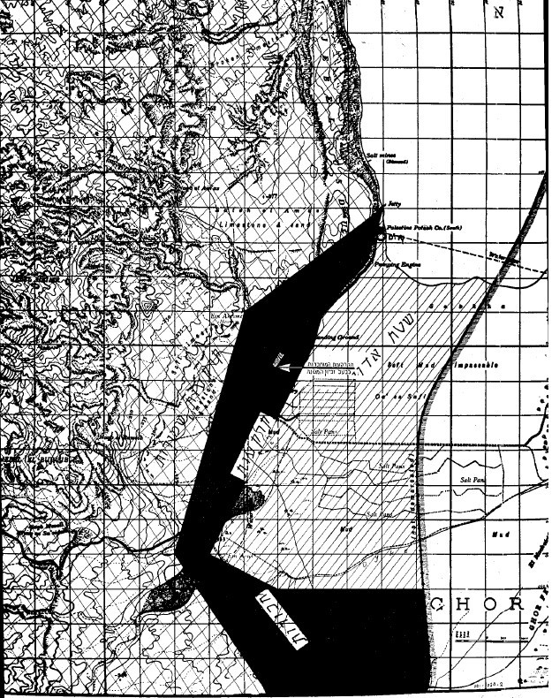
המקור: מאגר משפטי ממוחשב.
לגבי כל אחד מסוגי השטחים מעניק החוק לבעל הזיכיון זכויות שונות, כדלהלן:
- בנוגע לשטח ים המלח, החוק מעניק למי"ה זכויות ייחודיות לבצע פעולות לצורך הפקת חומרים, לרבות את הזכות "לעשות, להרחיב, לשנות, להחזיק ולהרוס, בים המלח ומתחתיו כל עבודות", בד בבד עם זכות הגישה הייחודית לאותן עבודות ולשימוש בהן.
- בנוגע לשטח הקרקעות החכורות, חוק הזיכיון קובע כי בעל הזיכיון ישתמש בהן אך ורק לצורכי המפעל אשר מוגדר לפי החוק כ"עסק של השגת מלחי-מחצבים, מחצבים וכימיקלים, התקנתם לשיווק, מכירתם והעשיה בהם וכל אותם עסקים, רכוש ודברים שיהיו דרושים או מתלווים לכך, הכל לפי זכיון זה". סעיף 6 לחוק קובע כי דמי החכירה בגין הקרקעות החכורות יהיו 10 ל"י (לירה ישראלית) בעד כל עשר שנות החכירה הראשונות, ולאחר מכן ישולמו דמי חכירה הוגנים, המבוססים על ערך הקרקעות. באוגוסט 1975 נחתם זיכרון דברים בין רמ"י (בזמנו מינהל מקרקעי ישראל) לבין מי"ה המגדיר את דמי החכירה מאותו המועד וכן את מנגנון העדכון שלהם (להלן - זיכרון הדברים). זיכרון הדברים מחלק את הקרקעות החכורות לשלשה סוגים: קרקע מפעל, קרקע מתקן מים וקרקע חכורה רגילה וקובע ביחס לכל אחד מהסוגים את דמי החכירה. נכון למועד הביקורת, מי"ה משלמת לרמ"י סכום שנתי של כ-2.7 מיליון ש"ח (כולל מע"ם) לפי החלוקה הבאה: כ-2.1 מיליון ש"ח בגין קרקע מפעל (1,839 דונם), כ-8,000 ש"ח בגין קרקע בסיווג מתקן מים (91.5 דונם) וכ-600,000 ש"ח בגין קרקע חכורה רגילה (28,300 דונם).
- בנוגע לקרקעות השמורות, החוק קובע כי במשך תקופת הזיכיון הממשלה "לא תעניק לאדם אחר זולת בעל הזכיון שום חכירה, חזקה או רשיון בקרקעות השמורות בלא שתציע אותם ראשונה לבעל הזכיון", וכן לא תעניק בהן רישיון או זיכיון כרייה בלי שתציע אותם ראשונה לבעל הזיכיון.

אי-אסדרת שימושים בשטח הזיכיון והיעדר פיקוח וגביית תשלום בגינם
- חוק הזיכיון קובע את המנגנון שלפיו קרקע הנמצאת במעמד "קרקע שמורה" תוחכר ותהפוך ל"קרקע חכורה". לפי המנגנון הקבוע בחוק, הממשלה תחכיר לבעל הזיכיון כל חלק מהקרקעות השמורות שיהיה דרוש למפעל, ובמשך עשר השנים הראשונות לחכירה דמי החכירה שישולמו בנוגע לאותן הקרקעות יהיו סמליים, ולאחר מכן ישולמו דמי חכירה הוגנים שיהיו מבוססים על שווין של קרקעות אלה.
בביקורת נמצא כי אף שבמהלך השנים הקימה מי"ה בשטח הקרקעות השמורות מתקנים המשמשים אותה (כגון תעלת ההזנה, תשתיות הולכה ואתרי כרייה וחציבה), ואף שלפי חוק הזיכיון, שימוש בקרקעות השמורות מצריך שינוי של מעמדן לקרקעות חכורות ותשלום דמי חכירה בהתאם, במהלך השנים ועד למועד הביקורת, רמ"י לא פעלה לשנות את מעמד הקרקע בשטחים אלה לקרקעות חכורות כמתחייב, והיא אינה דורשת ממי"ה תשלום בגין השימוש בהן.
עוד נמצא כי אף שמדובר במקרקעי ישראל, ובפרט כאשר מדובר במקרקעין הכוללים ערכי טבע, נוף ומורשת, רמ"י לא קיימה סיורי פיקוח בשטח הקרקעות השמורות, והיא אינה מכירה את השימושים השונים שמבצעת מי"ה בקרקעות האמורות או מודעת להם.
במהלך הביקורת מסרה רמ"י למשרד מבקר המדינה כי "מבדיקה שנערכה על ידי הגורמים המקצועיים, לא נמצאו היתרים חתומים בתחום הקרקעות השמורות ולא ידוע לנו על שימוש שמצריך היתר ו/או גביית תשלום. בהיעדר מידע קונקרטי על שימוש כאמור גם לא ראינו לנכון להידרש לסוגיה הנ"ל של עדכון דמי החכירה בהתאם למנגנון הקבוע בסעיף 6(ג) לחוק". בהמשך, ולאחר שצוות הביקורת הציג בפני רמ"י חלק מהשימושים שמבצעת מי"ה בקרקעות השמורות, מסרה רמ"י כי מדובר בנושא רגיש וסבוך, וכי הזיכיון הוא בתחום אחריות משרד האוצר ולכן נדרש לקיים דיון רחב בנושא.
רמ"י מסרה בתשובתה למשרד מבקר המדינה כי לא התעורר צורך בהזמנת פיקוח. עוד מסרה רמ"י כי בנוגע לפעולות המתבצעות בקרקעות השמורות ניתן להניח כי משרד האנרגייה עקב אחר הנושא אולם אין ברשותו מידע ודאי בקשר לכך, וכי בהיעדר סמכות רמ"י אינה מפקחת על הנעשה במקרקעין. משרד האנרגייה הבהיר בתשובה משלימה למשרד מבקר המדינה כי הוא אינו מפקח על הפעולות והשימושים הנעשים בתחום הזיכיון.
משרד מבקר המדינה מציין כי טענת רמ"י על כך שאין לה סמכות פיקוח על הנעשה בתחום הזיכיון תמוהה, לא נתמכה בסימוכין והיא אינה עולה בקנה אחד עם מטרות הרשות הקבועות בחוק. הצהרת רמ"י על כך שאין לה סמכויות בשטח נרחב זה מעידה כשלעצמה על היעדר המשילות של רמ"י. מאחר שאין בידי רמ"י מידע לגבי היקף השימושים הנעשים בקרקעות השמורות, לא ניתן להעריך את היקף הכספים שהיו יכולים להשתלם לקופת המדינה לו רמ"י הייתה גובה את התשלום הנדרש בגינם.
על רמ"י לממש את סמכויותיה ולבצע בהקדם פיקוח על הקרקעות השמורות, קרקעות ששטחן כ-240,000 דונם, ולפעול להסדרת ההחכרה של הקרקעות השמורות שבהן מי"ה מבצעת שימוש בפועל ולגביית הכספים שיכולים להשתלם לקופת המדינה בגין שימושים אלו.
- כאמור, החוק קובע כי שטח ים המלח כולל את מי ים המלח שבגבול מדינת ישראל, את שטח האידוי המסומן על גבי המפה שצורפה לשטר ואת רצועת החוף כפי שהוגדרה. לפי חוק הזיכיון בשטח ים המלח מוקנית זכות ייחודית לבעל הזיכיון לבצע עבודות, ובכלל זאת גם להקים סוללות, בריכות אידוי ותחנות שאיבה. במועד חקיקת החוק, בשנת 1961, ים המלח היה אגן אחד רציף ובמרוצת השנים חלקים נרחבים מהים התייבשו כתוצאה מירידת מפלס ים המלח. היקף השטח שהתייבש ממועד חקיקת חוק הזיכיון נאמד בכ- 250 קמ"ר.
בביקורת הועלה כי מי"ה הקימה על חלק מהשטח שהתייבש בריכות אידוי מלאכותיות המשמשות אותה בתהליך הייצור וכן מתקנים נוספים דוגמת תחנות שאיבה והר המלח (ראו להלן בפרק העוסק בטיפול במפגעי פסולת שיצרה מי"ה בתחום הזיכיון). לפי המיפוי שביצע המשרד להג"ס שטח בריכות האידוי נכון למועד הביקורת הוא כ-146 קמ"ר. להלן מפה של בריכות האידוי המלאכותיות:

מפה 6: בריכות האידוי המלאכותיות על רקע שטח הזיכיון, שנת 2024
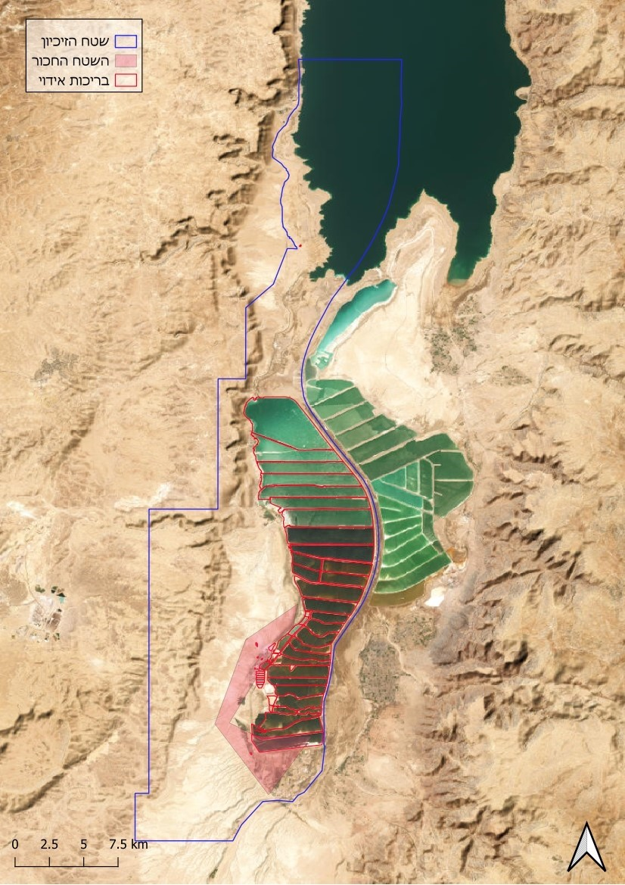
המקור: מפת הרקע "World_Imagery" - Esri, Maxar, Earthstar Geographics, and the GIS User Community, שכבות המשרד להג"ס, בעיבוד משרד מבקר המדינה.
להלן תמונה המציגה את אחת מתחנות השאיבה שהוקמו על שטח ים המלח שהתייבש, שבאמצעותה שואבת מי"ה את מי ים המלח לצורכי פעילות המפעלים:

תמונה 12: תחנת השאיבה P9 הנמצאת על שטח ים המלח שהתייבש
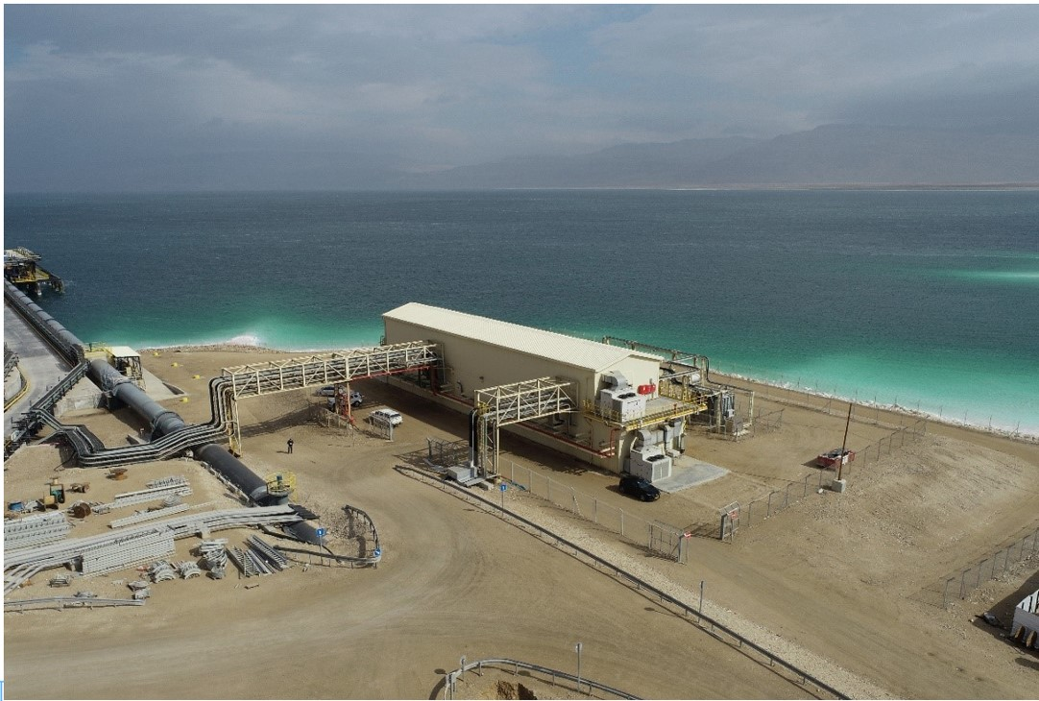
המקור: המועצה האזורית תמר
נמצא כי אף ששטחים נרחבים בהיקף של כ-250 קמ"ר מים המלח התייבשו מאז חוקק חוק הזיכיון ועל חלק מהם הוקמו בריכות אידוי מלאכותיות ומתקנים נוספים, רמ"י לא בחנה את מעמד הקרקע שנוצרה והאם לנוכח מעמדה יש מקום לגבות תשלום בגין השימושים המתקיימים בשטח זה.
לצורך המחשה, לו הייתה רמ"י בוחנת את מעמד הקרקע שנוצרה ומגיעה למסקנה שיש לגבות דמי חכירה לגבייה, דמי החכירה שהיו יכולים להשתלם לרמ"י בעשור האחרון בגין הר המלח ושתי תחנות שאיבה הנמצאות על שטח ים המלח שהתייבש, לפי התחשיב שביצע משרד מבקר המדינה הם כדלקמן (יצוין כי על השטח שהתייבש קיימים מתקנים נוספים לרבות בריכות אידוי מלאכותיות):

לוח 3: דמי החכירה שהיו עשויים להשתלם לרמ"י בעשור האחרון בגין שתי תחנות שאיבה והר המלח הנמצאים בשטח ים המלח שהתייבש*
השימוש | שטח הקרקע (דונמים) | דמי חכירה (ללא מע"ם) (באלפי ש"ח) | דמי חכירה (כולל מע"ם) (באלפי ש"ח)
הר המלח | 945 | 7,330 | ,5808
תחנת שאיבה 88P | 29 | 224 | 260
תחנת שאיבה 9P | 391 | 3,030 | 3,545
בסך הכול | 1,365 | 10,584 | 12,385
המקור: נתוני המשרד להג"ס לגבי שטח המתקנים בחישוב משרד מבקר המדינה לפי נתוני רמ"י לגבי דמי החכירה.
* לא כולל בין השאר את בריכות האידוי לאור ההיקף העצום של הקרקעות עליהן הן נמצאות
(כ-146 קמ"ר).
לפי התחשיב שביצע משרד מבקר המדינה בהתבסס על נתוני השטחים שהעביר המשרד להג"ס עולה כי בגין שתי תחנות השאיבה והר המלח שמי"ה בנתה על חלקים משטח ים המלח שהתייבש, מי"ה הייתה עשויה להידרש לשלם למעלה מעשרה מיליון ש"ח דמי חכירה במצטבר עבור העשור האחרון, אילו רמ"י הייתה מגיעה למסקנה כי יש מקום לחייב שימושים אלו בדמי חכירה של קרקע בסיווג מפעל. יובהר כי החישוב מובא לשם המחשה בלבד, וכי החלטה לדרוש ממי"ה תשלום בגין השימוש האמור תצטרך להתקבל על ידי רמ"י לאחר בחינת הנושא, וכן כי החישוב של הסכום, כמו גם התקופה שבגינה יש לבצע את הגבייה ייעשה על-ידה, בהתאם להוראות כל דין.
מי"ה מסרה בתשובתה למשרד מבקר המדינה כי חוק הזיכיון מקנה לה זכות מפורשת להקים מתקנים מסוימים ובכללם תחנות שאיבה בשטח ים המלח, ולא ניתן לגבות בגינם דמי חכירה, מאחר שהתשלום בגינם כבר כלול במסגרת תשלום התמלוגים שאותם היא משלמת לפי החוק.
לדעת משרד מבקר המדינה מן הראוי היה כי במצב החדש שנוצר, שבו נוספו שטחי יבשה נרחבים שהיו בעבר חלק משטח ים המלח לתחום הזיכיון ועל חלקם מי"ה הקימה מתקנים תעשייתיים המשמשים לפעילותה, רמ"י תבחן, בתיאום עם משרד האוצר, אם יש מקום והצדקה לחייב את מי"ה בתשלום דמי חכירה בגין השימוש בהם, וכי היא תפעל בהתאם לתוצאות הבחינה. בראייה צופה פני עתיד מוצע כי הגורמים האמורים יגבשו מנגנון תשלום הלוקח בחשבון את היווצרותם של שטחי קרקע נרחבים בגין ירידת המפלס של ים המלח וייתנו את דעתם בנושא במסגרת הזיכיון העתידי.

אי-אסדרת השימוש בתחנת הכוח החדשה במפעל האשלג והיעדר תשלום בגינו
בקרקעות החכורות פועלת תחנת כוח ישנה של מי"ה אשר הוקמה בסוף שנות התשעים של המאה העשרים, המבוססת על דיזל, גנרטורים ודודים המוסקים במזוט. בשנת 2013 החלו במי"ה לפעול להקמתה של תחנת כוח חדשה במפעל האשלג הפועלת בשיטת הקוגנרציה ומייצרת אנרגייה חשמלית ואנרגייה תרמית והמונעת בגז טבעי. שטח התחנה החדשה הוא כ-65 דונם, והיא החלה לפעול בשנת 2018. להלן תמונת תחנת הכוח החדשה:

תמונה 13: תחנת הכוח החדשה במפעל האשלג, יוני 2022
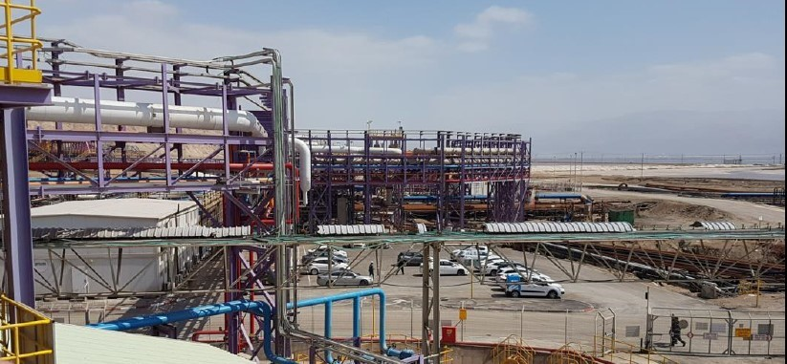
המקור: רמ"י.
כאמור, סעיף 6(ד) לחוק הזיכיון קובע כי בעל הזיכיון ישתמש בקרקעות החכורות אך ורק לצורכי המפעל. בהתאם, שיעור דמי החכירה שרמ"י גובה ממי"ה משקף את שווי השימוש בקרקע לצורך המפעל בלבד, ללא רכיב מסחרי נלווה.
רמ"י, כרשות המנהלת את מקרקעי ישראל, נדרשת כאמור לתת את הסכמתה על בקשות להיתר בנייה במקרקעי ישראל. במסגרת בחינת הבקשה להיתר הבנייה לתחנת הכוח, רמ"י ביצעה בירור מול מי"ה לגבי השימוש המיועד לחשמל שעתיד להיות מופק בתחנה. במסגרת הבירור מי"ה ציינה כי "מהמועד בו תחל התחנה החדשה לפעול (בסוף שנת 2015 תחילת שנת 2016) תצומצם התפוקה של התחנה הקיימת לכ-25 MW והיא תשמש בעיקרה כתחנת גיבוי. התפוקה המצטברת של שתי התחנות תהיה אפוא 245 MW... צריכת החשמל המיועדת למפעל בסדום לשנת 2016-2015 הינה כ-215 MW. צריכה זו תלך ותעלה בהדרגה לכ-280 MW בעשר השנים הקרובות כאשר כבר ב-2019, בעקבות כניסת פרויקט קציר המלח (כפי שנקבע בהחלטת הממשלה 4060 מיום 1.1.12), צריכת החשמל צפויה להיות גבוהה מ-250 MW... ככל שייוצרו חוסרים (והצפי הוא שיהיו כאלה), יירכש החשמל מחברת החשמל... נבקשכם לא להשהות את החתימה וזאת במטרה לצמצם נזקים כבדים הנגרמים בעקבות העיכוב." בעקבות הבהרה זו נתנה רמ"י את הסכמתה להיתר הבנייה המבוקש לתחנת הכוח החדשה.
בשנת 2014 הובא לידיעת רמ"י כי מי"ה בוחנת אפשרות למכירת חלק מכמות החשמל שעתידה להיות מופקת בתחנת הכוח החדשה. ביוני 2014 שלחה רמ"י מכתב למי"ה ובו ציינה כי הבקשה להיתר לתחנת הכוח נחתמה בידי רמ"י רק לאחר הבהרות מצד מי"ה כי תחנת הכוח תשמש אך ורק לצורכי המפעל, וכי אין לחברה הסכמים למכירת החשמל עם חברת החשמל. עוד ציינה רמ"י במכתב כי "כל שימוש בתחנת הכח החדשה אשר אין בו כדי לשמש את צרכי המפעל מהווה סטייה והפרה של תנאי הזכיון" (ההדגשה לא במקור).
במכתב מיולי 2014 ציינה מי"ה כי החשמל המיוצר בתחנה ייצרך באופן הדרגתי על ידה, ועד אז עודפי החשמל המיוצרים יועברו למפעלים אחרים בקונצרן ולחברת החשמל. במענה למכתב זה השיבה רמ"י למי"ה כי "חתימת רמ"י על ההיתר לתחנת הכח החדשה התבססה על מכתבכם מיום 23.10.13 בו הינכם מצהירים בפירוש כי אין למי"ה הסכמים עם רשות החשמל למכור חשמל לרשת. עפ"י נהלי רמ"י וחוו"ד משפטית שהתקבלה, ככל שברצונכם למכור את ייתרת החשמל אשר תיוצר במי"ה, לרשות החשמל או להעבירו לכל גוף אחר, יהיה עליכם לבצע עיסקה [ולשלם עבור השימוש הנוסף] על פי נהלי רמ"י, גם אם מדובר בזמן מוגבל...".
לצורך קבלת רישיון חשמל מרשות החשמל פנתה מי"ה אל רמ"י כדי שיצוין במסמך כתוב כי אין לה התנגדות עקרונית להקמת מתקן ייצור חשמל בקרקעות סדום כמבוקש. כדי לקבל מכתב בדבר אי-התנגדות רמ"י להקמת המתקן, העבירה מי"ה לרמ"י ביולי 2014 מכתב שבו היא מציינת כי "רשמנו לפנינו כי אתם התנתם את חתימתכם על בקשות להיתרים בהקשר של תחנת הכח האמורה ב: (א) ביצוע עסקה על פי נהלי רמ"י; או (ב) התחייבות שלנו כי בחשמל שייוצר בתחנת הכח הנ"ל ייעשה שימוש אך ורק לצרכי המפעל נשוא הזכיון שלנו (ההדגשה לא במקור)... בעקבות דרישתכם, מתחייבים כלפיכם כדלקמן: בחשמל שייוצר בתחנת הכח החדשה ייעשה שימוש לצרכי המפעל בלבד ולא יימכר חשמל ו/או ייחתם הסכם למכירת חשמל עם חח"י או גורם אחר, אלא אם: (א) תבוצע 'עסקה' לרבות תשלום, לפי נוהלי רמ"י; או (ב) תסכימו אחרת; או (ג) תהיה החלטה מינהלית או שיפוטית המתירה שימוש שלא לצרכי המפעל ללא צורך בתשלום לרמ"י". בעקבות התחייבות זו שלחה רמ"י בנובמבר 2014 מכתב לרשות החשמל, ולפיו "בכפוף לביצוע ואישור עסקה על פי נהלי רמ"י ולדין ובכפוף לתשלום כל התשלומים הנדרשים, לא תהיה התנגדות עקרונית מצד רמ"י כי מפעלי ים המלח יקימו מתקן לייצור חשמל בקרקעות החכורות בסדום...".
הועלה כי בנובמבר 2014 פנתה מי"ה לרמ"י בבקשה לבדוק את האפשרות להסדיר את התשלום על תחנת הכוח החדשה. בעקבות זאת החלה רמ"י להכין שומה. במסגרת זאת העבירה מי"ה לרמ"י נתונים לגבי היקפי המכירה של החשמל שהיא מבצעת לרשת החשמל וכן למפעלים אחרים בקונצרן הממוקמים במישור רותם, מחוץ לשטח הזיכיון. לאור זאת, רמ"י החלה לנהל דין ודברים עם מי"ה בנוגע לאופן שבו נכון לחשב את השומה עבור תחנת הכוח ובפרט לגבי השאלה אם העברת החשמל למפעלים אחרים בקונצרן הממוקמים מחוץ לתחום הזיכיון נחשבת ייצור חשמל ל"ייצור עצמי".
עמדת רמ"י, כפי שבאה לידי ביטוי בטיוטת השומה האחרונה שהיא ערכה ביוני 2022, היא כי אין הבחנה בין מכירת חשמל לחברות אחרות בקונצרן הנמצאות מחוץ לתחום הזיכיון לבין מכירה ללקוחות אחרים, וכי אין להתייחס למכירה זו כאל "שימוש עצמי" של מי"ה. על בסיס הנחת עבודה זו נקבע בטיוטת השומה כי תוספת השווי לקרקע בעקבות האפשרות של הקמת תחנת הכוח, ללא פיתוח וללא מע"ם, היא 1,008,000,000 (יותר ממיליארד ש"ח) כולל היתרון הכלכלי הנובע מייצור הקיטור, ו-538,000,000 (יותר מחצי מיליארד ש"ח) ללא היתרון הכלכלי הנובע מייצור הקיטור.
נמצא כי אף שהשומה האחרונה הוכנה לפני יותר משנתיים, ביוני 2022, נכון למועד הביקורת היא כלל לא הועברה להתייחסות מי"ה, ולא קודמה עסקה בגין תחנת הכוח. יצוין כי לפי החלטת מועצת מקרקעי ישראל 4.20 בנושא "שומות", תוקף שומה הוא לשנה ולכן ממילא נדרש יהיה להכין שומה חדשה.
מהאמור לעיל עולה כי רמ"י חתמה על היתר לבניית תחנת כוח חדשה בשטח המפעלים על בסיס הצהרת מי"ה, ולפיה תחנת הכוח תשמש אך ורק לצורכי המפעל מושא הזיכיון, ורמ"י הבהירה כי כל שימוש בתחנת הכוח החדשה אשר אין בו כדי לשמש את צורכי המפעל מהווה סטייה והפרה של תנאי הזיכיון. בביקורת הועלה כי על אף התחייבויות אלה, מי"ה החלה להפעיל את תחנת הכוח החדשה בשנת 2018 תוך שהיא מוכרת חשמל לרשת החשמל הארצית ולמפעלים אחרים בקונצרן הממוקמים מחוץ לשטח הזיכיון במישור רותם. נמצא כי אף שרמ"י ידעה כי חלק מהחשמל המיוצר בתחנת הכוח אינו מיועד לשימוש עצמי של מי"ה, היא לא פעלה להסדרת השימוש או להפסקתו.
עוד נמצא כי רמ"י לא גבתה תשלום בגין שימוש זה, לגביו רמ"י הכינה מספר טיוטות ולפי טיוטת השומה האחרונה של רמ"י מיוני 2022, בעקבות הקמת תחנת הכוח שווי השימוש בקרקע נאמד בסכום הנע בין חצי מיליארד ש"ח למיליארד ש"ח. יוער כי משווי זה יש לגזור את היקף התשלומים של מי"ה, בשים לב, בין השאר, להיקף השימוש העצמי שהיא עושה בחשמל המיוצר בתחנת הכוח החדשה וכן בשים לב לפרמטרים נוספים, לרבות האפשרות לקבל הנחה בגין האזור בו ממוקמים המפעלים.
מצב שבו המדינה מאפשרת לבעל הזיכיון לבצע שימוש נוסף בקרקע, שלפי עמדת רמ"י אינו מתאפשר לפי חוק הזיכיון, זאת ללא אסדרה חוקית של הנושא - אינו תקין. העובדה כי השימוש בקרקע ממשיך להתבצע במשך כשש שנים, זאת בלי שרמ"י אפילו העבירה את טיוטת השומה בנושא למי"ה, מעידה על כשל באסדרת השימוש האמור ובמימוש תפקידה של רמ"י לניהול מקרקעי ישראל בתחום הזיכיון.
רמ"י מסרה בתשובתה למשרד מבקר המדינה כי קיימות שתי סוגיות הטעונות בחינה לגבי תחנת הכוח החדשה. האחת, האם תחנת הכוח משרתת את מטרת הזיכיון והיא פעולה המותרת מכוח החוק. השנייה, האם תחנת הכוח מחויבת בתשלום ומה התמורה הנדרשת. עוד ציינה רמ"י בתשובתה כי הנושא הובא לבירור במשרד האוצר.
מי"ה מסרה בתשובתה למשרד מבקר המדינה כי מאחר שתחנת הכוח הוקמה לצורכי המפעל ואך ורק לצרכיו, אין חשש להפרה של תנאי הזיכיון. לצד זאת מסרה מי"ה כי השאלה העומדת לדיון היא האם דמי החכירה שאותם משלמת מי"ה בגין תחנת הכוח משקפים את השווי הנכון, וכי סוכם שרמ"י תוציא שומת דמי חכירה בנושא, אולם שומה כזו טרם התקבלה אצל מי"ה, אף שחלפו כבר כמה שנים.
מתשובת רמ"י עולה כי אסדרת השימוש בתחנת הכוח החדשה, שהחלה לפעול בשנת 2018, נמצאת נכון למועד סיום הביקורת (יוני 2024) בבחינה. על רמ"י לפעול לאלתר לתיקון הליקויים בנוגע לאסדרת השימוש בתחנת הכוח החדשה במפעל האשלג ולפעול בנחישות וללא דיחוי לגביית התשלום המתחייב משימוש זה.

גודל שטח הזיכיון
שטח זיכיון ים המלח הוא כאמור שטח נרחב המהווה כ-3% משטח מדינת ישראל. שטח זה, אשר נקבע בעת חקיקת חוק הזיכיון, כולל אזורים נרחבים סביב ים המלח לרבות היישובים: נווה זוהר, עין תמר ונאות הכיכר, שטחים אשר אינם קשורים באופן ישיר להפקת המשאבים מים המלח.

מפה 7: שטח הזיכיון והיישובים הכלולים בתחומו
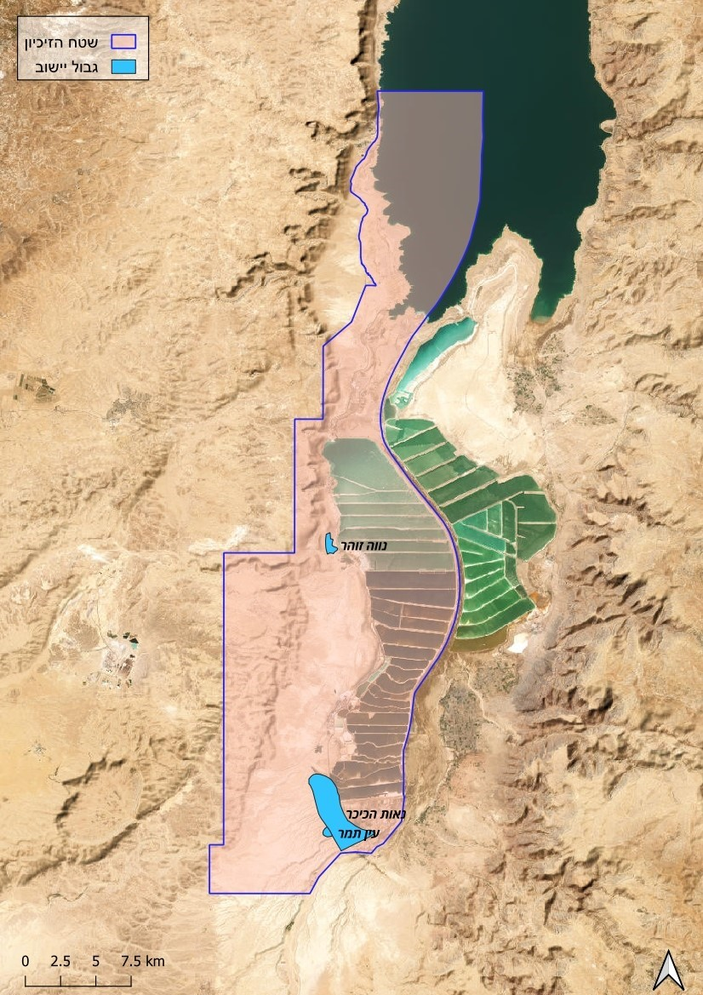
המקור: מפת הרקע "World_Imagery" -Esri, Maxar, Earthstar Geographics, and the GIS User Community, שכבות של המשרד להג"ס ושכבת גבולות יישובים של המועצה האזורית תמר, בעיבוד משרד מבקר המדינה.
לפי המשרד להג"ס, הכללת שטחים בתחום הזיכיון שאינם קשורים באופן ישיר להפקת המשאבים מובילה להקצאת שטח בלתי יעילה, שהרי אם השטח לא היה מוחכר למי"ה היה בידי המדינה לקדם את השימוש בו לטובת תכליות אחרות, לרבות צרכים סביבתיים ותיירותיים. כמו כן, מאחר שעומד לרשותו של בעל הזיכיון שטח נרחב, והוא אינו נדרש לשלם על השטח בהתאם להיקפו, בפרט מאחר שאין תשלום בגין הקרקעות השמורות, הוא אינו מפנים את העלות הכלכלית והסביבתית בשטח, ואין לו תמריץ לצמצם את השטח שעליו הוא פורס את פעילותו. עוד לפי המשרד להג"ס, מצב שבו לבעל הזיכיון ניתנה הזכות להשתמש בשטחים כה נרחבים, שלחלקם ערך רב וייחודי, מלבד השטחים הנדרשים למימוש פעילות הזכיין, הוא מצב חריג בישראל ובעולם המערבי.
כל הקרקעות הכלולות בתחום הזיכיון הן קרקעות שבהן, לפי חוק הזיכיון, במשך כל תקופת הזיכיון המדינה לא יכולה להעניק לגורם אחר שום חזקה, או שהמדינה יכולה לעשות זאת בכפוף לכך שהיא שתציע אותן ראשונה לבעל הזיכיון. המשמעות בפועל היא שלא ניתן לבצע פיתוח או בנייה בקרקעות אלה ללא הסכמת מי"ה. כפועל יוצא מכך, אפילו המועצה האזורית תמר, שהמפעלים נמצאים בשטח השיפוט שלה, נדרשת להציג אישור ממי"ה לצורך קבלת היתר בנייה מרמ"י בבואה לקדם פרויקטים בתחום הזיכיון. כך גם יזמים המבקשים לבנות בתי מלון או תושבים וחקלאים המבקשים לבנות בית או להקים מבנה חקלאי בתחום הזיכיון. יצוין כי על חלק מהשטחים התאשרה תוכנית סטטוטורית המייעדת אותם לשימושים אחרים דוגמת מגורים ומלונאות כך שבפועל מי"ה אינה יכולה להשתמש בהם. המועצה האזורית תמר מסרה לצוות הביקורת כי המצב הקיים שבו כל יזם או חקלאי המעוניין לקבל היתר בנייה נדרש לקבל את אישור מי"ה כתנאי לחתימת רמ"י על הבקשה להיתר, הוא מצב בלתי רצוי היוצר הכבדה בירוקרטית שלא לצורך ועיכובים מיותרים. הם הדגישו כי הדרישה לקבל את אישור מי"ה קיימת גם במקרים שבהם ברור לכל כי אין כוונה להשתמש בעתיד בשטח זה לצורך פעילות המפעלים ואף כאשר כבר קיימת תוכנית סטטוטורית שאושרה המייעדת את השטח לשימוש אחר, כך לדוגמה בשטחים שבהם ממוקמים מלונות, באזורי תעשייה בשטח שעליו בנויים מבני מגורים ובשמורות טבע.
בפגישה שהתקיימה ביוני 2024 מסרו נציגי מי"ה לצוות הביקורת כי בתחום הזיכיון יש שטחים בהיקף לא מבוטל אשר אינם דרושים להם לפעילות, ואילו היו פונים אליהם הם היו יכולים לשקול את החזרתם לרמ"י. בתשובת מי"ה למשרד מבקר המדינה, היא חזרה וציינה כי אינה עומדת בדרכה של המדינה להקצות שטח לגורמים אחרים אם מדובר בשטח שאינו דרוש לפעילות מי"ה.
בפסיקה נקבע כי "בנהלו את מקרקעי המדינה משמש המינהל [רמ"י] איפוא כנאמן הציבור, ועליו לפעול בהתאם לאינטרס הציבור כולו. אינטרס זה בא לידי ביטוי באיזון ראוי בין השיקולים הלאומיים הרבים, לרבות שיקולים תקציביים-כלכליים והיבטים של יעילות ותועלת שהמדינה מחויבת בהם כלפי אזרחיה, כמו גם מטרות חברתיות. נקודת האיזון משתנה, מסתמא, עם חלוף העתים. משאין ניתן ברגיל להגדיל את מצאי המקרקעין של המדינה (למעט אולי ייבוש רצועות ים), ועם הופעתם של צרכים חדשים, הנה כדי שיהא באפשרות המדינה לממש את המטרות הטמונות ביסוד סמכותה ואת המדיניות הקרקעית שתיטיב ביותר עם כלל הציבור, מן ההכרח הוא שלמינהל... תהא אפשרות להשפיע על דרכי הניצול של המקרקעין. חיונית יכולת זו לפעול לגבי זמינותם של המקרקעין לשימושים השונים, בהתאם לצרכים המשתנים... לא למותר להוסיף, כי המדיניות צריך שתבטא צדק חלוקתי".
תחום הזיכיון הנרחב ניתן לפני יותר מ-60 שנה למי"ה, שבעבר הייתה חברה ממשלתית אך משנות התשעים היא גורם פרטי, כדי לאפשר לה לממש את הזיכיון. בהענקת השטח קיבלה מי"ה זכויות קנייניות על מקרקעי ציבור נרחבים. במרוצת השנים התברר כי חלק משטח הזיכיון אינו נדרש לפעילותה של מי"ה, אולם שטח זה עדיין נשאר בתחום הזיכיון, כך לדוגמה שטחים שעליהם בנויים מלונות ומבני מגורים.
נמצא כי למרות האמור, פרט לניסיון אחד בשנות השבעים, רמ"י - האחראית לניהול מקרקעי ישראל כנאמן הציבור, לא בחנה את האפשרות לפעול לצמצום תחום הזיכיון. נציגי מי"ה ציינו בפני משרד מבקר המדינה ביוני 2024 כי אילו היו פונים אליהם בנושא, הם היו שוקלים את החזרת השטחים אשר אין להם בהם עניין.
הקצאת שטח כה נרחב לרבות שטחים שבהם לא נעשה שימוש ושאינם קשורים באופן ישיר להפקת המשאבים מקשה מאד על פיתוח הקרקעות האלה לטובת צרכים ציבוריים אחרים. הענקת זכויות בקרקע לגורם תעשייתי בתחום כה נרחב הכולל שמורות טבע ואתרי מורשת ייחודיים, מעלה חשש שלא בהכרח ניתן ביטוי מספק לשיקולים סביבתיים ולאינטרסים ציבוריים נוספים בקבלת ההחלטות, וכי לא נעשה איזון ראוי בין האינטרסים של בעל הזיכיון לבין שמירה על טובת הציבור והסביבה לגבי קרקעות אלו. לדברי המועצה האזורית תמר, המצב שנוצר שבו רמ"י דורשת לקבל את אישור מי"ה בכל היתר בנייה המבוקש בתחום הקרקעות החכורות, גם כאשר מדובר בשטחים המיועדים למגורים ולמלונות, יוצר הכבדה בירוקרטית מיותרת על תושבי האזור ועל היזמים ועיכובים בבנייה ובפיתוח שלא לצורך.
רמ"י מסרה בתשובתה למשרד מבקר המדינה כי שטח הזיכיון לא צומצם, מאחר שהזיכיון ושטחו נקבעו בחוק; וכי עם זאת הלכה למעשה השטח צומצם משום שבמרוצת השנים נערכו בקרקעות השמורות עסקאות מקרקעין עם צדדים שלישיים, לאחר שמי"ה נתנה את אישורה והסכמתה לכך.
משרד האוצר מסר בתשובתו למשרד מבקר המדינה כי הצוות הבין-משרדי להיערכות לתום תקופת הזיכיון המליץ על הקטנה משמעותית של שטח הזיכיון העתידי, באופן שהוא יכיל רק את השטחים הנדרשים לפעילות התפעולית של המפעלים. עוד הוא ציין בתשובתו כי התערבות בזיכיון הנוכחי, בנקודת הזמן שבו הוא לקראת סיום והזיכיון העתידי נמצא בשלבי גיבוש, היא בעייתית ובין היתר עלולה להרתיע שחקנים מהתמודדות במכרז על הזיכיון העתידי.
מי"ה מסרה בתשובתה למשרד מבקר המדינה כי שטחים שהועברו לשימוש גורמים אחרים אינם כלולים עוד בקרקעות החכורות של מי"ה, ובהם גם שטחי יישובים. הצורך באישורים של מי"ה להיתרי בנייה, כאשר הוא קיים, אינו נובע מהימצאות הנכס בתחומי הזיכיון, אלא מקיומן של התנגשויות אפשריות המחייבות בקרה וזהירות, ורק כאשר קיים חשש להתנגשות בין פעילויות כך שהאחת תסכן או תפריע לאחרת, נדרש האישור כדי שייקבעו התנאים שיאפשרו את הפעילות. הטענה שהובאה מפי המועצה האזורית תמר בדבר הכבדה בירוקרטית מיותרת על תושבי האזור משוללת כל יסוד, ובאותם מקרים שבהם נדרשת היוועצות במי"ה, הדבר חיוני ואף מתחייב בדין לפי התוכניות החלות על השטח. עוד טענה מי"ה כי מתוך הבנת הצרכים והרצון שלא לייצר חובת תיאום כאשר היא אינה חיונית, בתוכנית המסדירה את פעילות בתי המלון נקבעו הוראות שנועדו להקל על בעלי העניין, ומי"ה מסרה רשימה של מגרשים מסוימים שרק לגביהם נדרשת חובת התייעצות, וכי בבנייה פרטית ביישובים ובשטחים חקלאיים היא אינה נדרשת להתייחסות להיתרי בנייה, למעט במקרים חריגים שבהם קיים ממשק לפעילות מי"ה.
מומלץ כי רמ"י - כגורם האחראי לניהול אדמות המדינה, ומשרד האוצר - כמשרד האחראי לחוק הזיכיון, יבחנו מול מי"ה את צמצום שטח הזיכיון מפעם לפעם ויפנו אליה לפי הצורך כדי ששטחים שלא נדרשים לה ייגרעו מתחום הזיכיון וכי רמ"י תשקול לייתר את הדרישה שלה בחתימת מי"ה על היתרי בנייה כאשר מדובר בקרקעות חכורות לגביהן כבר אושרה תוכנית סטוטוטורית המייעדת את הקרקע לשימוש מסוג מסויים, דוגמת שימוש למגורים. בראייה צופה פני עתיד ולקראת חידוש הזיכיון הבא, פרט לצורך לבחון את צמצום שטח הזיכיון העתידי, מוצע גם כי חוק הזיכיון העתידי יכלול מנגנון של גריעת שטחים בהמשך, אם יימצא כי הם אינם דרושים לצורך הזיכיון.

היעדר אסדרה חוזית עם מי"ה
רמ"י מחכירה את מקרקעי ישראל שבניהולה באמצעות חוזי חכירה. חוזים אלו כוללים הוראות שונות שמטרתן לשמור על האינטרס הציבורי בקרקע, ובהן גם הוראות בדבר החובה לשמור על המוחכר במצב טוב ותקין, וכי לא ייעשו חפירות בקרקע מעל למידה הדרושה לביצוע החכירה ועוד.
בכל הנוגע למקרקעי ישראל בתחום הזיכיון, החוק קובע כי הקרקע מוחכרת בזאת לבעל הזיכיון. בשנת 1975 נחתם זיכרון דברים בין רמ"י למי"ה המסדיר את היבטי התשלום בגין הקרקעות בתחום הזיכיון, אולם לא קיים חוזה חכירה עם מי"ה.
באפריל 2024 מסרה רמ"י למשרד מבקר המדינה כי מי"ה הייתה בעבר חברה ממשלתית, ולא נעשתה אסדרה חוזית חדשה עם הפרטתה. עוד מסרה רמ"י כי לעמדתה זיכרון הדברים משנת 1975 והוראות חוק הזיכיון הקובעות כי הממשלה מחכירה את הקרקעות החכורות לבעל הזיכיון מהווים אסדרה מספקת.
מי"ה מסרה בתשובתה למשרד מבקר המדינה כי חוק הזיכיון הוא חוק ייחודי, מעוגנת בו חכירה סטטוטורית והוא מקנה למי"ה זכויות וזכויות יתר, הגוברות על הוראות דינים אחרים שהוראות רגילות בחוזי חכירה אינן מתיישבות איתן. עוד ציינה מי"ה בתשובתה כי לדעתה הכפפה של החכירה הסטטוטורית ל"חוזה חכירה" שיגביל את הזכויות הנובעות ממנה אינה נדרשת וגם אינה אפשרית.
מוצע כי רמ"י תבחן אם אין מקום, על אף הסדר הזיכיון הייחודי כפי שבא לידי ביטוי בחוק הזיכיון, להסדיר את היחסים החוזיים בין בעל הזיכיון לבין רמ"י בכל הנוגע לשימוש בקרקעות המדינה, במסגרת של חוזה חכירה. בחינה שכזאת ראויה בפרט במבט צופה פני עתיד לקראת גיבוש הזיכיון העתידי, לאחר סיום הזיכיון הנוכחי בשנת 2030. אסדרה חוזית עשויה לסייע בחיזוק המשילות של רמ"י על מקרקעי ישראל בתחום הזיכיון, להקנות אמצעי אכיפה חוזיים במקרים שבהם מתגלות הפרות וכן ניתן יהיה להסדיר באמצעותה היבטים נוספים כפי שמקובל לגבי מפעלי תעשייה אחרים.

התשלום בגין השטחים הכלולים בתחום הזיכיון
שטח הזיכיון מחולק כאמור לשלושה סוגים: קרקעות חכורות (המחולקות לקרקע רגילה, קרקע מפעל וקרקע למתקני מים), קרקעות שמורות ושטח ים המלח. החוק קובע כי בעל הזיכיון ישלם תמלוגים למדינה בתמורה לכל הזכויות המוענקות לו לפי החוק, חוץ מאשר בתמורה לקרקעות החכורות, שעבורן ישולמו דמי חכירה. בכל הנוגע לדמי החכירה קובע החוק, בסעיף 6 כי בעל הזיכיון ישלם למדינה 10 ל"י בעד כל עשר שנות החכירה הראשונות, ולאחר מכן ישלם דמי חכירה הוגנים, המבוססים על ערך הקרקעות.
נמצא כי בזיכרון דברים בין רמ"י למי"ה משנת 1975 נקבע כי בנוגע לקרקעות החכורות מסוג מפעל, דמי החכירה יהיו בגובה של 5% מערך הקרקע, זאת כפי שנהוג בחוזה תעשייה, אולם שווי הקרקע שעליו התבסס החישוב הוא שווי הקרקע שהיה הנמוך ביותר לקרקעות מדינה לשנת 1974, כך שהתשלום היה 75 ל"י לדונם; לגבי קרקע חכורה מסוג מתקן מים, דמי החכירה נקבעו על 41.75 ל"י לדונם; ודמי החכירה בגין הקרקעות החכורות הרגילות (שאינן קרקע מפעל או מתקן מים), נקבעו על בסיס פרופיל אחר מרקע לתעשייה, והתשלום שנקבע הוא 1.50 ל"י לדונם.
דמי החכירה נקבעו לתקופה של שבע שנים המתחילה ביום 1.6.74 ומסתיימת ביום 31.5.81, ולאחריה נקבע כי מדי שבע שנים הם יוגדלו בשיעור של 35%, אולם שווי הקרקע הבסיסי שממנו נגזרים דמי החכירה הוא שווי קרקע מלפני 50 שנה (שנת 1975), והוא לא עודכן מאז. להלן טבלה המרכזת את התשלום שמי"ה משלמת לרמ"י, נכון לשנת 2024:

לוח 4: דמי החכירה השנתיים שמי"ה משלמת לרמ"י (נכון לשנת 2024)*
סוג השטח | גודל השטח (בדונם) | סה"כ תשלום (בש"ח)  (כולל מע"ם)
קרקע חכורה "מפעל" | 1,839 | 2,073,000
קרקע חכורה "מתקן מים" | 91.5 | 8,200
קרקע חכורה "רגילה" | 28,300 | 638,200
קרקע שמורה | 240,000 | ללא תשלום**
ים המלח ורצועת חוף | כ-381,770 | ללא תשלום**
סה"כ |  | כ-2.7 מיליון
המקור: נתוני רמ"י.
* לתקופה 1.6.23 -31.5.24.
** כאמור, לפי טענת מי"ה התשלום בגין קרקעות אלה הוא חלק מהתמלוגים המשולמים.
מהאמור עולה כי על פניו התשלום שנקבע בשנת 1975 בגין הקרקעות בתחום הזיכיון הוא תשלום מופחת: דמי החכירה לשטח המפעל הם דמי חכירה המחושבים על בסיס השווי הנמוך ביותר שנקבע באותה התקופה לתעשייה - 75 ל"י לדונם; דמי החכירה שנקבעו בגין שטח הקרקעות החכורות הרגילות חושבו על בסיס פרופיל אחר מקרקע לתעשייה - 1.5 ל"י לדונם בלבד. המנגנון שקבעה רמ"י לעדכון דמי החכירה התבסס על החלוקה האמורה ועל סכומי החכירה המופחתים שנקבעו, כמו גם שווי הבסיס של הקרקע משנת 1975.
בביקורת נמצא כי רמ"י כגורם המנהל את מקרקעי ישראל, ומשרד האוצר כמשרד האחראי לחוק הזיכיון, לא בחנו במהלך השנים את האפשרות לשינוי גובה דמי החכירה ולגביית תשלום עבור הקרקעות השמורות ששטחן הוא כ-240,000 דונם, זאת על אף הזמן שעבר והשינויים האפשריים שחלו בשווי הקרקע במרוצת השנים.
מי"ה מסרה בתשובתה למשרד מבקר המדינה כי לא ניתן לחייב בגין הקרקעות השמורות בתשלום נוסף, שכן התמלוגים שהיא משלמת מגלמים גם את התשלום עבור הקרקעות השמורות. עוד מסרה מי"ה בתשובתה כי אין מקום לשנות את שווי הבסיס של הקרקע, וכי מנגנון עדכון דמי החכירה מגולם בהוספת הצמדה ו-35% מדמי החכירה המקוריים מדי שבע שנים.
מומלץ כי רמ"י ומשרד האוצר יבחנו את הצורך בעדכון דמי החכירה באופן שהם ישקפו את שווי השימוש העדכני בקרקע ואת האפשרות לקביעת תשלום נפרד בגין הקרקעות השמורות, שכן במצב הקיים אין לבעל הזיכיון תמריץ לצמצום השטח, שהוא משאב ציבורי יקר, גם אם מתברר שהוא אינו נדרש לפעילותו. כמו כן, הגם שקיים מנגנון עדכון מדי שבע שנים, התשלום בגין הקרקעות החכורות ושטח המפעל הוא לפי ערכי קרקע ישנים ומופחתים. מצב זה פוגע בעקרון השוויון ובצדק החלוקתי, ויש לפעול לתיקונו בהקדם.
✰
על פי חוק רשות מקרקעי ישראל רמ"י מופקדת על ניהול מקרקעי ישראל כנאמן הציבור, ובין מטרותיה - ניהול מקרקעי ישראל כמשאב לשם פיתוחה של המדינה ולטובת הציבור, הסביבה והדורות הבאים. הקרקע היא משאב טבע המצוי במחסור לנוכח הצפיפות הגבוהה המאפיינת את המדינה והתחרות הגדולה על שימושי הקרקע. האסדרה החלה על הקרקע נועדה בין היתר לייעל את השימוש בה ולשמור על השטחים הפתוחים שבהם קיימים ערכי הטבע, הנוף והמורשת של ישראל, ואשר מהווים את עתודות הקרקע לעתיד. בהיעדר אסדרה, אין תמריץ או סנקציה לייעול השימוש בקרקע ולהפנמת העלויות החיצוניות של השימוש בה.
ממצאי הביקורת מעלים ליקויים לגבי האופן שבו התנהלה רמ"י במשך עשרות שנים בכל הנוגע לניהול השטח הכלול בתחום זיכיון ים המלח והפיקוח על השימושים שמי"ה עשתה בו: נמצא כי אף שלפי חוק הזיכיון שימוש בקרקעות השמורות מצריך שינוי של מעמדן לקרקעות חכורות ותשלום דמי חכירה בהתאם, הוקמו בשטח הקרקעות השמורות מתקנים המשמשים את מי"ה בלי שרמ"י פעלה להסדיר את מעמד הקרקע ולדרוש תשלום בגינם. עוד נמצא כי אף ששטחים נרחבים מהשטח שהוגדר כשטח ים המלח בחוק הזיכיון התייבשו ומי"ה בנתה על חלקם מתקנים, רמ"י לא בחנה את מעמד הקרקע שנוצרה והאם נכון לגבות תשלום בגין השימושים המתקיימים עליה. עוד נמצא כי רמ"י לא קיימה סיורי פיקוח בשטח הזיכיון, לא פעלה לאסדרת השימוש בתחנת הכוח החדשה במפעל האשלג ולא פעלה לגבות את התשלומים הנוספים שיש לגבות בגינה. כתוצאה מכל אלו נפגע הפיקוח הממשלתי על הנעשה בתחום הזיכיון ונפגעה הקופה הציבורית.
על רמ"י לחולל שינוי יסודי בכל הנוגע למעקב, לפיקוח ולאכיפה שהיא מקיימת בשטח הזיכיון של מי"ה ולפעול בהתאם לתפקידה בחוק - שמירה על המקרקעין כמשאב ציבורי ופיקוח עליהם. עליה לקדם אסדרה של שימושי הקרקע השונים המתקיימים בתחום הזיכיון, ולפעול, בהתאם להוראות הדין, לגביית הכספים שהיא הייתה צריכה לגבות בעניין זה ממי"ה. מוצע כי משרד האוצר ורמ"י יבחנו את האפשרות לפעול מול מי"ה לצמצום שטח הזיכיון ולייתר את הדרישה הרוחבית לקבל את הסכמת מי"ה בכל היתר בנייה בשטח הקרקעות החכורות. עוד מוצע כי משרד האוצר ורמ"י יבחנו את האפשרות להסדיר את היחסים החוזיים מול מי"ה ומול הזכיין העתידי במסגרת חוזה החכירה וכן את האפשרות לעדכן את שיעור דמי החכירה שעליהם הוחלט לפני כיובל שנים כך שהם ישקפו את שווי השימוש העדכני בקרקע.
עוד עלה כי רמ"י אינה חברה בצוות הבין-משרדי להיערכות לתום תקופת הזיכיון, שבו חברים נציגים ממספר רב של גופים ממשלתיים רלוונטיים ושמטרתו לגבש המלצות לקראת תום תקופת הזיכיון הנוכחי וגיבוש הזיכיון העתידי. מומלץ כי משרד האוצר ורמ"י יפעלו לשילוב רמ"י בעבודת צוות בין-משרדי זה כדי שרמ"י תוכל לקדם במסגרתו את הסוגיות המועלות בדוח זה.

הטיפול במפגעי פסולת שיצרה מי"ה בתחום הזיכיון
הדירקטיבה האירופית לפסולת משנת 2008 (להלן - הדירקטיבה האירופית) מגדירה פסולת כ"כל חומר או חפץ שהמחזיק בו משליך אותו, מתכוון להשליכו, או נדרש להשליכו על פי דין". טיפול לא נכון בפסולת עלול ליצור מפגעים סביבתיים, כגון זיהום קרקע ומי תהום, התרבות מזיקים וזיהום אוויר בעקבות פליטת גזים רעילים וגזי חממה, וכן להביא למפגעים חזותיים ולפגיעה בנוף. לפי המשרד להג"ס העלויות הסביבתיות של פסולת, ובמיוחד של טיפול לא מוסדר בפסולת, יכולות להיות כבירות לבריאות האדם ולסביבה.
במהלך תהליכים תעשייתיים מתקבלת פסולת תעשייתית. כדי לקבוע שהפסולת שנוצרת היא שימושית וסחירה ולכן היא אינה בגדר פסולת (להלן - תוצר לוואי שמיש), יש לבצע סיווג לחומר. בהתאם להנחיות המשרד להג"ס, על הסיווג להתבצע בהתבסס על הקריטריונים הקבועים בדירקטיבה האירופית, ולכלול נתונים כמותיים ותוכנית מפורטת הכוללת אבני דרך ולוחות זמנים לאסדרה ולטיפול בחומר, לאחר בדיקת ישימות והיתכנות. אישור המשרד להג"ס לכך שהחומר המתקבל בתהליך התעשייתי הוא לא פסולת אלא תוצר לוואי יינתן רק לאחר שהמשרד יוודא כי קיימת תוכנית ישימה ומסודרת לשימוש בחומר.
כל עוד לא נתן המשרד להג"ס אישור לכך שהפסולת התעשייתית היא תוצר לוואי שמיש, היא בגדר פסולת. ככזו, וכדי למנוע מפגעים סביבתיים, נדרש לוודא כי יש לה פתרון קצה ובמידה שפתרון הקצה שלה הוא הטמנה, יש לוודא כי ההטמנה נעשית באתר הטמנה מוסדר עם תשתיות מתאימות, וכי עירום החומר באתר והתפעול שלו מתבצעים בהתאם להוראות המשרד להג"ס. יצוין כי החל בשנת 2007, בהתאם לתיקון מס' 9 לחוק שמירת הניקיון, מוטל על כל מפעיל אתר לסילוק פסולת לשלם היטל הטמנה לקרן לשמירת הניקיון. הטלת ההיטל נועדה להביא להפנמת העלויות הסביבתיות החיצוניות הנוצרות משימוש בהטמנת פסולת, ולעודד שימוש בשיטות חלופיות לטיפול בפסולת אשר צורכות פחות קרקע ופוגעות פחות בסביבה.

היעדר טיפול בפסולת התעשייתית של מי"ה והיעדר גביית היטל הטמנה בגינה
הפעילות התעשייתית של מי"ה מייצרת זרמי פסולת שונים. בהכללה, ניתן לחלק את זרמי הפסולת האלה לשלושה זרמים עיקריים:
- בוצה מלחית הנוצרת בתהליך הייצור במפעל המגנזיום. המדובר בתערובת מלחית מוצקה, ללא תכולת רטיבות, שנערמת משנות התשעים באתר הבוצה המלחית;
- שאריות מלח הנוצרות בתהליך התעשייתי ונערמות בהר המלח;
- מלח שנקצר מקרקעית בריכות האידוי (להלן - המלח הקצור) אשר נכון למועד הביקורת מוערם על גבי סוללות ההגנה של הבריכות לצד בריכות האידוי ובתוכן.
כל אחד משלושת זרמי הפסולת האמורים יצרו לאורך השנים מערומים גדולים של חומר (להלן - אתרי פסולת) הנראים למרחוק, כפי שניתן לראות בתצלומים שלהלן:

איור 2: אתרי פסולת בתחום הזיכיון
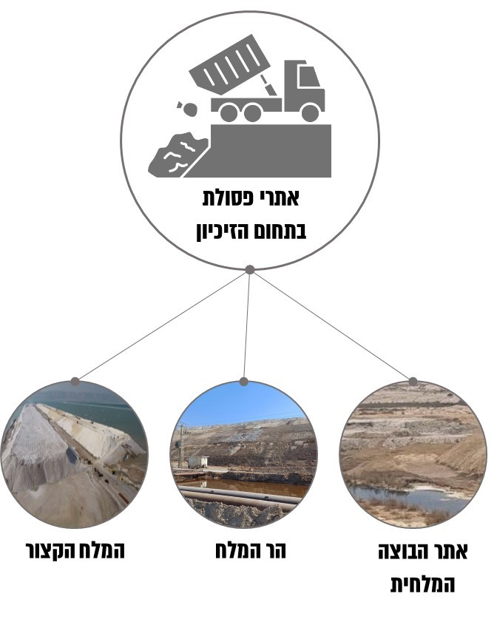
המקור: מי"ה, צוות הביקורת, מצגת כי"ל.
מי"ה מסרה בתשובתה למשרד מבקר המדינה כי זרמי הפסולת לעיל אינם נכללים בדירקטיבה האירופית, וכי הדירקטיבה הרלוונטית היא הדירקטיבה החלה על פסולת כרייה ומסדירה את הטיפול בה (להלן - דירקטיבת פסולת הכרייה). עוד טענה מי"ה כי לא ניתן ואין הצדקה לגבות היטל הטמנה על פסולת כרייה מאחר שלפי חוק שמירת הניקיון, היטל הטמנה חל רק על הטמנה של סוגי פסולת המצוינים בתוספת לחוק, ופסולת כרייה אינה כלולה בתוספת. לטענת מי"ה גם התכליות של היטל ההטמנה (דוגמת עידוד שימוש בשיטות חלופיות לטיפול בפסולת ועידוד צמצום הפסולת במקור) אינן רלוונטיות לפסולת הכרייה. עוד מסרה מי"ה כי היא העבירה בשנת 2015 למשרד להג"ס סקירה בין-לאומית המלמדת כי פסולת כרייה אינה מושא לחיוב בהיטל הטמנה במדינות אחרות, וכי אם יוטל היטל ישראל תהיה המדינה היחידה בעולם שעושה כן.
מבירור מול המשרד להג"ס עלה כי דירקטיבת פסולת הכרייה מחריגה מתחולתה פסולות שאינן תוצר ישיר של פעילות הכרייה. עוד ציין המשרד כי מכל מקום דירקטיבת פסולת הכרייה קובעת הוראות דומות ומקבילות לדירקטיבה האירופית לפסולת ומחייבת תוכנית לניהול הפסולת, רישוי של אתרי פסולת, נקיטת צעדים לצמצום נזקים סביבתיים (לרבות מניעת זיהום של הקרקע או המים), שיקום האתרים ועוד, ועל כן מבחינת המדיניות בנוגע לאופן הטיפול בפסולת אין הבדל מהותי בין הדירקטיבות. ואכן, מקריאת הסקירה הבין-לאומית שהגישה מי"ה עולה כי דירקטיבת פסולת הכרייה מנחה לדרוש מבעל עסק מתן ערבויות כספיות לשם הבטחת שיקום מתחם פסולת כרייה בתום תקופת הפעילות בו וכן להחזיר את פסולת הכרייה למכרה שבו הסתיימה הכרייה, דברים אשר ממילא אינם מתקיימים בענייננו.
עוד עלה בבירור מול המשרד להג"ס כי הוא אינו מקבל את טענתה של מי"ה ולפיה הפסולת שהיא מייצרת אינה נכללת בתוספת לחוק שמירת הניקיון מבחינת היכולת לחייבה בהיטל הטמנה, שכן הדבר מצריך בחינה. עוד מסר המשרד כי לפי עמדתו התכליות של היטל ההטמנה רלוונטיות לפסולת כרייה. להלן יוצגו ממצאי הביקורת לגבי כל אחד מזרמי הפסולת שצוינו לעיל:

אתר הבוצה המלחית של מפעל המגנזיום
- בשנות התשעים, עם תחילת פעילותו של המפעל, החלה מי"ה להעביר בוצה מלחית הנוצרת תוך כדי תהליך האלקטרוליזה במפעל המגנזיום, לאתר הבוצה המלחית. לפי נתוני המשרד להג"ס, מדי שנה מי"ה מעבירה אליו כ-15,000 טונות של בוצה, ובמשך השנים הצטברו בו כ-300,000 טונות ממנה.
בינואר 2023 קבע המשרד להג"ס תנאים סביבתיים ברישיון העסק של מפעל המגנזיום בנושא הבוצה המלחית. במסגרת תנאים אלו עיגן המשרד דרישות לאסדרת הבוצה ולטיפול בה וקבע כי "בוצות שמקורן בעסק יאספו ויפונו בהתאם להרכבן ובהתבסס על דיגום וסיווג, ליעד מתאים המורשה בקליטתן. פינוי הבוצות משטח העסק, יבוצע בתדירות שתימנע מפגעים סביבתיים". עוד נקבע בתנאים כי בכל מקרה מי"ה נדרשת לסיים את האסדרה של אתר הבוצה המלחית ואת הטיפול בו לא יאוחר מיום 31.12.28, וכי תוכנית מפורטת בנושא תוגש על ידי מי"ה לא יאוחר מ-12 חודשים מקבלת התנאים, דהיינו ינואר 2024.
נמצא כי על אף הכמויות הנרחבות של הבוצה המלחית שמי"ה מטמינה באתר מדי שנה (כ-15,000 טונות) והיקף העירום הכולל שלו (כ-300,000 טונות), ואף שהאתר קיים משנות התשעים של המאה העשרים, רק בינואר 2023 המשרד להג"ס כלל בתנאי רישיון העסק של מפעל המגנזיום התייחסות לבוצה המלחית, נתן הנחיות בנוגע לאופן העירום של הבוצה ולגבי תפעול האתר וקבע מועד להשלמת אסדרת האתר בשנת 2028.
- באפריל 2023 הגישה מי"ה הצעה לסיווג הבוצה כתוצר לוואי שמיש. נמצא כי לאחר שהמשרד להג"ס בחן את הסיווג שהציגה מי"ה, הוא קבע ביוני 2023 כי המפעל אינו עומד בכל התנאים הנדרשים לצורך סיווג החומר כתוצר לוואי לפי הדירקטיבה האירופית ולכן מדובר בפסולת. בין השאר ציין המשרד בקביעתו כי אין ודאות לגבי המשך השימוש בחומר; גם אם תוכח ישימות כלכלית לתהליכים המוצעים בסיווג, לא ברור כי הם נותנים מענה לשימוש בכלל החומר הקיים והעתידי בלוחות זמנים סבירים; השימושים המוצעים דורשים שינויים ניכרים בתהליכי הייצור במפעל ועיבוד נוסף שאינו חלק מהתהליכים התעשייתיים הנוכחיים במפעל, וכי קיימת חוסר ודאות לגבי ההשפעות הסביבתיות של התהליכים המוצעים - כל אלו תנאים הנדרשים לפי הדירקטיבה לצורך הסיווג כתוצר לוואי שמיש. לפיכך ציין המשרד להג"ס כי לא ניתן לקבל את הסיווג המוצע כתוצר לוואי שמיש שכן מדובר בפסולת, ונדרש סיווג של סוג הפסולת כדי לקדם תוכנית אסדרה וטיפול בהתאם לסיווג המתאים. יצוין כי ביולי 2024 קבע המשרד להג"ס, בהתאם לסיווג שהגישה לו מי"ה, כי אין מדובר בפסולת מסוכנת.
נמצא כי בינואר 2024, בסמוך לאחר המועד שבו קבע המשרד כי מדובר בפסולת, החלה מי"ה להשתמש בכל פסולת הבוצה המלחית כחומר תשתית במסגרת פרויקטים שונים שהיא מבצעת ולפזרו במקומות שונים בתחום הזיכיון, והפסיקה להעביר את פסולת הבוצה לאתר הבוצה המלחית. נמצא כי השימוש בפסולת הבוצה בתחומי הזיכיון נעשה בידיעת מחוז דרום של המשרד להג"ס בלי שניתן לכך אישור מסודר של גורמי המקצוע במטה המשרד, לרבות גורמי המקצוע אשר קבעו כי סיווג החומר הוא פסולת; ובלי שהמשרד דרש לקבל את הכמויות של הפסולת שמי"ה עושה בה שימוש. כמו כן נמצא כי המשרד לא קבע מגבלות כמותיות לשימוש, ולא אישר את המקום הספציפי שבו תפוזר הפסולת ומבלי שנבדקו ההשפעות הסביבתיות של פעולה זו, לרבות על זיהום פוטנציאלי של מי התהום. עוד נמצא כי המשרד קיבל דיווח חלקי בלבד על הכמויות שמי"ה פיזרה בתחום הזיכיון, וגם זאת רק בדיעבד ולאחר זמן מה.
מי"ה מסרה בתשובתה למשרד מבקר המדינה כי לפי עמדתה זוהי דוגמה להתנהלות סביבתית נכונה של כלכלה מעגלית, שבמסגרתה תוצרי לוואי רבים בפס ייצור אחד משמשים חומר גלם בפס ייצור אחר. עוד מסרה מי"ה כי היא הציגה למשרד להג"ס תוכנית שיקום לאתר, בהתאם למועד שנקבע בתנאי רישיון העסק.
משרד מבקר המדינה מעיר למשרד להג"ס על התנהלותו בכל הנוגע לפסולת הבוצה המלחית: בסמוך לקביעתו שמדובר בפסולת ולא בתוצר לוואי הוא איפשר למי"ה לפזר פסולת זו בתחום הזיכיון ולהשתמש בה לצרכיה, ללא בקרה מספקת ובלא שקבע לעניין מגבלות, ובלא שניתן לכך אישור מסודר מגורמי המקצוע במשרד לרבות גורמי המקצוע אשר קבעו כי סיווג החומר הוא פסולת. על המשרד להג"ס לקבל את מלוא הנתונים בנוגע לשימוש שמי"ה מבצעת בפסולת הבוצה המלחית ולבצע הליך קבלת החלטות מסודר ומקצועי לגבי השאלה אם יש מקום לאפשר למי"ה לנקוט פרקטיקה זו לאחר שהוא ישתכנע כי השימוש שלה בפסולת אינו פוגע בסביבה, ולקבוע אמצעי בקרה ומעקב כדי לוודא כי לא נגרמים מפגעים סביבתיים בעקבות שימוש זה.
יצוין כי בביקורת נמצא עוד מקרה אחד שבו פסולת הוטמנה בתחום הזיכיון: מפעל א' שהוא חלק מתשלובת כי"ל, דיווח במסגרת דיווח למרשם הפליטות לסביבה לשנת 2022, כי הוא העביר 15,300 טונות של תחמוצת מגנזיום למילוי בולענים בשטח הזיכיון. מבירור מול המשרד להג"ס עלה כי מחוז דרום במשרד נתן אישור להטמנה האמורה, אולם אגף פסולת במשרד לא היה מודע לכך ולא נתן את אישורו להטמנה.
המשרד להג"ס מסר בתשובה משלימה כי לא בהכרח נדרש אישור של מטה המשרד לעניין השימוש בפסולת בשטח הזיכיון, כי דיווחי הכמויות שמי"ה העבירה הם מספקים מבחינה מקצועית, וכי המשרד לא מאשר פיזור פסולת ככלל ובענייננו לא מדובר בפיזור פסולת. עוד מסר המשרד כי מי"ה טרם הגישה תוכנית אסדרה מלאה לאתר הבוצה המלחית, הכוללת אבני דרך ולוחות זמנים.
על המשרד להג"ס לוודא כי הפרקטיקה של פיזור פסולות בתחום הזיכיון לצורך מילוי בולענים או לשימוש מי"ה מקובלת על גורמי המקצוע במשרד, וכי היא לא משמשת תחליף לטיפול בפסולת ולהעברת הפסולת לאתר סילוק מתאים ולתשלום היטל הטמנה בגינה.
- משרד מבקר המדינה מציין כי לפי התנאים ברישיון העסק שנתן המשרד להג"ס למי"ה, היא נדרשת לסיים את האסדרה של אתר הבוצה המלחית עד סוף שנת 2028. לפיכך, העובדה שבפברואר 2025, בחלוף יותר משנתיים מהמועד שבו הוא קבע עבור מי"ה את התנאים האמורים הוא טרם עמד על כך שתוגש לו תוכנית אסדרה מעלה ספק לגבי השלמת הסדרת האתר במועד הנדרש בתנאים.
המשרד להג"ס מסר בתשובתו למשרד מבקר המדינה כי אף שטרם הוגשה תכנית אסדרה מי"ה מצויה בתיאום שוטף עם המשרד במטרה לעמוד בלו"ז שנקבע בתנאי רישיון העסק.
מוצע כי המשרד להג"ס ינקוט את האמצעים שבידו כדי לוודא שהסדרת אתר הבוצה המלחית תושלם עד המועד שהוא קבע בתנאי רישיון העסק של מי"ה (סוף 2028).
- נמצא כי המשרד להג"ס לא חייב את מי"ה בתשלום היטל הטמנה בגין הטמנת פסולת הבוצה המלחית, על אף היקפי ההטמנה הנרחבים. כפועל יוצא מכך, מערום פסולת בהיקף נרחב קיים בתחום הזיכיון בלי שמשולם בגינו היטל הטמנה שנועד להפנים עלויות חיצוניות ולהוות תמריץ לצמצום הפסולת המיוצרת.
לשם המחשה, לפי תחשיב שביצע משרד מבקר המדינה, אילו היה המשרד להג"ס מחייב את פסולת הבוצה המלחית בהיטל הטמנה בשנת 2023, גובה ההיטל שהיה משתלם לקרן לשמירת הניקיון עבור אותה השנה היה כמיליון ש"ח. מכל מקום יובהר כי החלטה לחייב את מי"ה בתשלום היטל הטמנה בגין פסולת הבוצה המלחית תצטרך להתקבל על ידי המשרד להג"ס, והחישוב של סכום החיוב כמו גם תקופת החיוב יצטרך להתבצע על-ידיו בהתאם לסיווגה.
המשרד להג"ס מסר בתשובתו למשרד מבקר המדינה כי אתר הבוצה המלחית לא הוגדר כאתר סילוק פסולת, לא מתבצעת בו קליטה של פסולת ממקור חיצוני, וכי הפסולת שנערמה בו מיועדת להעברה לשימוש או להמסה, ועל כן בנסיבות אלו לא תחול עליו החובה לתשלום היטל הטמנה. עוד ציין המשרד כי אם הנסיבות ישתנו ויתברר כי לא ניתן לפנות את כלל הפסולת מהאתר, הנושא ייבחן מחדש.
מתשובת המשרד להג"ס עולה כי אם יתברר בעתיד כי הפסולת אינה מועברת לשימוש או להמסה, הוא יבחן את האפשרות להטלת היטל הטמנה על פסולת הבוצה המלחית. מצב שבו המשרד אינו גובה היטל הטמנה עקב ציפייה שהפסולת תפונה, כאשר טרם הוגשה תוכנית אסדרה לאתר ולפיכך אין ודאות שהפסולת שנערמה באתר אכן תועבר להמסה או לשימוש, וזאת בלי שהוא גובה ערבויות להבטחת הפינוי הוא מצב שאינו רצוי. הדברים מתחדדים ביתר שאת לנוכח העובדה שתקופת הזיכיון הנוכחי קרבה לסיומה ואפשר שרק בסמוך למועד סיומה יתברר כי הפסולת לא פונתה.
מוצע כי המשרד להג"ס יבחן כבר כעת את האפשרות לקבוע כי אם הפסולת לא תפונה מהאתר ותעבור לשימוש או להמסה עד המועד שיוגדר, היא תחויב בהיטל הטמנה. זאת כדי לתמרץ את אסדרת פסולת הבוצה המלחית ולצמצם את ההשפעות של האתר על הסביבה.
- הביקורת העלתה כי אתר הבוצה המלחית לא הוסדר תכנונית באופן מלא. תוכנית 80/100/02/10 (בריכות אידוי דרומיות ושטחי אגירת שיטפונות) שאושרה בשנת 2016 (להלן - תוכנית בריכות האידוי), קובעת לגבי אתר הבוצה המלחית כי "כל שימוש או בניה בתא שטח זה יהיה באישור תכנית מפורטת".
בביקורת נמצא כי בניגוד לנדרש בתוכנית בריכות האידוי שאושרה בשנת 2016, מי"ה ביצעה שימוש באתר הבוצה המלחית עד תחילת שנת 2024, זאת בלי שאושרה תוכנית מפורטת המסדירה את השימוש בתא שטח זה.
מי"ה מסרה בתשובתה למשרד מבקר המדינה כי בהתאם לתנאים שברישיון העסק של מי"ה, ההסדרה התכנונית תושלם במועד הקבוע בתנאים, כלומר עד שנת 2028.
על הוועדה המקומית תמר לפעול לאסדרה תכנונית מלאה של אתר הבוצה המלחית.

הר המלח
הר המלח הוקם בשנת 1982, ומשונעים אליו מלחים שנוצרים כעודפים בתהליך הפקת האשלג במפעל האשלג; רובם מגיעים מהמפעל בצורת תרחיף, וחלק קטן מגיע מאגם המלח הצפוני כחלק מתהליך הגיבוש החם.
כמות המלח המפונה להר המלח נאמדה על ידי מי"ה בשנת 2014 בכ-1.3 מיליון טונות בשנה, ובשנת 2023 היא העריכה אותו ב-2 מיליון טונות בשנה. נכון למועד הביקורת כמות המלח שנערמה בהר המלח היא כ-33 מיליון טונות, גובהה כ-40 מ' ושטח בסיס המאגר הוא כ-945 דונם.

מפה 8: הר המלח והשטח החכור, 2024
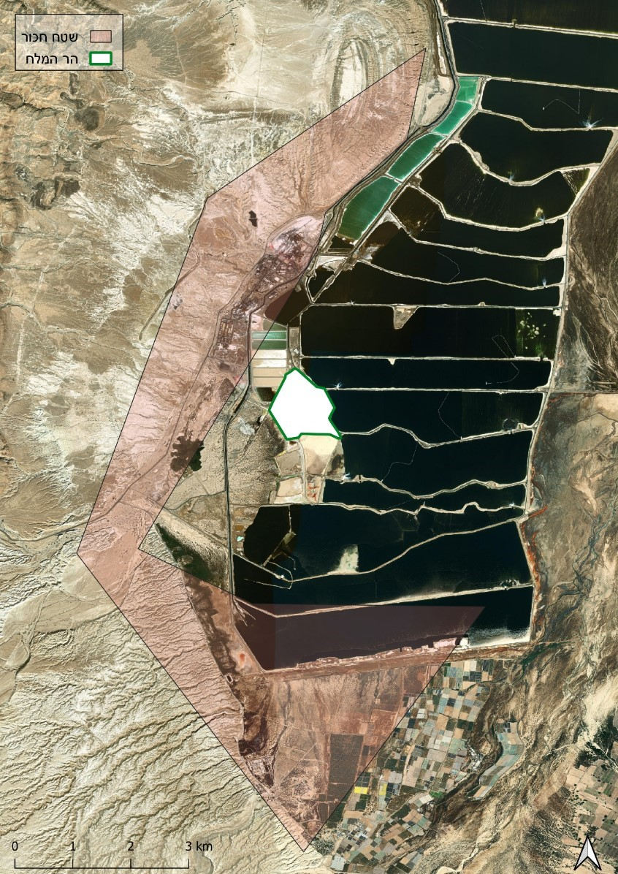
המקור: מפת הרקע "World_Imagery" -Esri, Maxar, Earthstar Geographics, and the GIS User Community, שכבות המשרד להג"ס, בעיבוד משרד מבקר המדינה.
נמצא כי בשנים 2008 עד 2015 קיים המשרד להג"ס דיונים בנוגע לחלופות לעירום המלח בהר המלח ובסוגיית ההגדרה של מערום המלח בו. במסגרת הדיונים העלו נציגי מי"ה טענה ולפיה המלח הוא מינרל שיש לו שוק ולפיכך אין לראותו כפסולת. באותם הדיונים ציין המשרד להג"ס כי עמדת המשרד היא שבהר המלח נקלטת כמות מצטברת של מלח שלא נמצא לו שימוש, ומאחר שבאתר זה יש כניסת חומר ואין יציאה שלו, מדובר ב"מטמנה". במהלך שנת 2015 אף פנה מחוז דרום במשרד להג"ס לסגן חשב המשרד וציין כי המלח המוערם בהר המלח הוא במהותו "פסולת כרייה", וכי יש לשקול את מדיניות המשרד בנוגע לחובת תשלום היטל הטמנה לפסולת זו. לצד זאת, מהפנייה עלה כי מדובר בסוגיה מורכבת שהכרעה בה דורשת בחינת ההשפעות הרוחביות גם לגבי חיוב בהיטל הטמנה של פסולות תעשייתיות מסוג אחר דוגמת פסולת כרייה הנוצרת במחצבות.
לפי מסמכי המשרד להג"ס, הקמת הר המלח נעשתה ללא תשתית הגנה למניעת חלחול וחדירה של תמלחות למי התהום, וזאת לפי תפיסות שהיו נהוגות בזמן הקמתו. יצוין כי ההר נמצא בקרבת מלחת סדום, ולפי רט"ג הוא יוצר סביבו מפגעים סביבתיים עקב חלחולים ותשטיפים של תמלחת ממנו לסביבה, דבר הפוגע גם בנוף וגם במלחה - שהיא בית גידול נדיר בעל חשיבות סביבתית גבוהה מאוד. כמו כן, ממסמכי המשרד להג"ס עולה כי בהר המלח נמצא זיהום שמקורו בפינוי כמויות גדולות של מזוט אליו וכי היקף הקרקע המזוהמת באתר הוא 300,000 קוב.
בשנת 2021 קידמה מי"ה תהליך תכנוני שיאפשר את הגבהת הר המלח. במסגרת אישור ההגבהה נקבע מתווה ולפיו ההגבהה תתבצע בשלבים המותנים באסדרת פתרון ארוך טווח להר המלח. לפי המשרד להג"ס, "בתחום הזמן הזה [של מיצוי הגובה שאושר] יפעל המשרד להגדרת המלח כפסולת תעשייתית, תוך מתן הוראות מתאימות בתכנית ארוכת הטווח".
הצורך בטיפול בהר המלח עלה גם במסגרת דוח נווה מינואר 2019 שבמסגרתו צוין כי "הר המלח מהווה למעשה הר פסולת סמוך לשטח המפעלים. יש לבחון הסדרת נושא זה - הן מבחינת הטיפול במפגעים קיימים, והן מבחינת מניעת מפגעים עתידיים".

תמונה 14: הר המלח, יוני 2024
המקור: משרד מבקר המדינה.
משנת 1982 משנעת מי"ה מלחים הנוצרים כעודפים בתהליך התעשייתי ממפעל האשלג, ועורמת אותם בהר המלח. המשרד להג"ס לא אישר את סיווגם של מלחים אלו כתוצר לוואי שמיש, ועל כן יש לראות בהם פסולת, ונכון למועד הביקורת כמות המלחים שנערמה בהר היא כ-33 מיליון טונות, ושטחו מגיע לכ-945 דונם. נמצא כי אף שהמשרד להג"ס הביע את עמדתו במסגרת דיונים שנערכו בשנת 2015 כי מדובר במטמנה, עד מועד סיום הביקורת (יוני 2024) לא פעל המשרד לקביעת תנאים ברישיון העסק של מי"ה שיבטיחו כי שינוע הפסולת אל הר המלח, העירום שלו על ההר ותחזוקתו ייעשו תוך פגיעה מזערית בסביבה. כמו כן, באתר קיים זיהום קרקע של כ-300,000 קוב כתוצאה מפינוי כמויות גדולות של מזוט אליו.
המשרד להג"ס מסר למשרד מבקר המדינה במרץ 2024 כי החל באוגוסט 2017 מי"ה מדווחת לו על כמויות המלח המצטברות ועורכת ניטור בהר ובסביבתו, ובכלל זה קידוחים בתת-הקרקע לאיתור חלחולים, אף שדרישות אלו אינן מעוגנות בתנאים לרישיון העסק. עוד מסר המשרד להג"ס כי הנושא נמצא בתהליך הסדרה, וכי הוא החל לגבש תנאים סביבתיים שהוא יבחן להוסיף לרישיון העסק של מפעל האשלג המתייחסים לנושא.
מי"ה מסרה בתשובתה למשרד מבקר המדינה כי תנאים סביבתיים אינם צריכים להיקבע בתוך תנאי רישיון עסק דווקא, וכי הם כבר כלולים בתוכניות לפי חוק התכנון והבנייה, דוגמת הדרישה להכנת תוכנית ניטור.
משרד מבקר המדינה מציין כי הדרישות התכנוניות הכלולות בתוכניות הבנייה אינן מייתרות את הצורך בתנאים ברישיון עסק, ולא בכדי אתר סילוק פסולת הוא פריט רישוי הנדרש לקבל תנאים ברישיון עסק מטעם המשרד להג"ס לצורך הפעלתו לפי צו רישוי עסקים (עסקים טעוני רישוי), התשע"ג-2013, זאת לצד אסדרה תכנונית מלאה וכן כי לחוק התכנון והבנייה ולחוק רישוי עסקים רציונל אחר ואמצעי אכיפה שונים שניתן לנקוט כשמתבצעת הפרה. עיון בטיוטת התנאים הסביבתיים שהמשרד להג"ס החל לגבש בנוגע להר המלח כדי להוסיפם לרישיון העסק של מי"ה מלמד כי מדובר בתנאים משמעותיים, שחלקם אינם כלולים בתוכניות הבנייה החלות על השטח, ובכללם: דרישה להגיש סיווג של הפסולת בהתבסס על הדירקטיבה האירופית ובהתאם לסיווג להגיש תוכנית מפורטת לאסדרה ולטיפול; דרישה להגיש מדי פעם בפעם תוכנית חקר הידרו-גיאולוגית שתכלול גם ניטור אקולוגי של האזור ומעקב אחר גובה מפלס מי תהום. לדעת משרד מבקר המדינה העובדה שהמשרד להג"ס, שהוא המאסדר לעניין תנאים סביבתיים ברישיון העסק, החליט לקדם תנאים סביבתיים במסגרת זאת מעידה על הצורך בהוספתם.
עוד נמצא כי אף שסוגיית החיוב בהיטל הטמנה בגין פסולת המלח המוערמת בהר המלח הועלתה במשרד להג"ס בשנת 2015, נכון למועד סיום הביקורת (יוני 2024) המשרד לא קיבל החלטה ולא פעל בנושא, כך שהמלח הנערם אינו מחויב בהיטל.
לשם המחשה, לפי תחשיב שביצע משרד מבקר המדינה, אילו היה המשרד להג"ס מחייב בשנת 2023 את הפסולת שהוטמנה בהר המלח בהיטל הטמנה עבור אותה השנה, גובה ההיטל שהיה משתלם לקרן לשמירת הניקיון היה נע בין 89 מיליון ש"ח לבין 134 מיליון ש"ח, בהתאם לסוג הפסולת שבגינה היו מחשבים את ההיטל (בוצה תעשייתית או פסולת יבשה, בהתאמה). מכל מקום יובהר כי החלטה לחייב את מי"ה בתשלום היטל הטמנה בגין פסולת המלח תצטרך להתקבל על ידי המשרד להג"ס, והחישוב של סכום החיוב כמו גם תקופת החיוב יצטרך להתבצע על ידיו.
מצב שבו מלח בכמות עצומה של כ-33 מיליון טונות, שהיא תוצר של התהליך התעשייתי במי"ה, משונע ומוערם על ידי מי"ה במשך עשרות שנים ללא הנחיות ודרישות מחייבות מהמשרד להג"ס שנועדו להבטיח מניעה של מפגעים סביבתיים, ובלא שנבחנה היכולת לגבות בגינו היטל הטמנה, הוא מצב לא תקין. זאת בפרט כאשר לפי מסמכי המשרד להג"ס בהר המלח קיימים כ-300,000 קוב קרקע מזוהמת במזוט.
המשרד להג"ס מסר בתשובתו למשרד מבקר המדינה כי למיטב ידיעתו יש בתוך ההר כמות לא ידועה, אך להערכתו לא גדולה, של קרקע מזוהמת במזוט, אשר "כלואה" בהר המלח ולהערכתו היא אינה בגדר מקור זיהום עיקרי נוסף על ההשפעות הסביבתיות של התמלחת.
משרד מבקר המדינה מציין כי כמות המזוט המצוינת לעיל מבוססת על מסמכים שמסר המשרד להג"ס במהלך הביקורת, וכי לא ניתן לראות ב-300,000 קוב קרקע מזוהמת במזוט כמות לא גדולה.
המועצה האזורית תמר והיח"ס נגב מזרחי מסרו בתשובותיהן למשרד מבקר המדינה כי הזיהום במזוט טופל בשנת 2010 כאשר סוכם על כליאת הזיהום במקום בשל הקושי הטכני בהפרדת המזוט מהמלח, אולם הנושא לא זכה להמשך טיפול במשרד להג"ס, על אף פניות של היחידה הסביבתית להשלמתו.
מי"ה ציינה בתשובתה כי הסכומים שהתקבלו בחישוב שהוצג הם כה גבוהים עד שהם מעידים כשלעצמם על חוסר ההיגיון שבחישוב, וכי אילו המשרד להג"ס היה יכול לגבות היטל הטמנה עבור פסולת כרייה, הוא היה נדרש לגבותה עבור כל פסולת הכרייה בארץ ולא רק עבור זו שנוצרת בפעילות הזיכיון בים המלח. עוד ציינה מי"ה כי העובדה שהמשרד להג"ס הסכים לסיווג המלח כפסולת כרייה בתוכנית הבריכות הדרומיות, לא חייב את מי"ה בהיטל הטמנה ואף לא פעל לקידום חקיקה שתאפשר חיוב כזה מעידה כי מדובר ב"החלטה" מספקת לעניין זה.
משרד מבקר המדינה מציין כי כפי שגם נמסר בתשובה משלימה של המשרד להג"ס, נראה שקיים שוני בין הפסולת שמי"ה מייצרת לבין פסולת הכרייה בארץ, שכן הפסולת שמי"ה מייצרת אינה בהכרח תוצר ישיר של הכרייה ועוברת עיבוד תעשייתי. עוד מציין משרד מבקר המדינה כי אין ללמוד מהעובדה שבהליך התכנוני היה שימוש במונח "פסולת כרייה" על כך שזוהי עמדת המשרד בנושא, שכן מדובר בשני הליכים שונים לחלוטין, עם גורמי מקצוע שונים.
על המשרד להג"ס להשלים בהקדם את הכללת התנאים הנוספים ברישיון העסק של מפעל האשלג המתייחסים לטיפול בפסולת המלח ולסיווג שלה כדי שהפסולת והר המלח לא יהווו מפגע סביבתי ונופי ולהשלים את בחינתו בעניין חיוב בהיטל הטמנה בנוגע לפסולת זו.
מהביקורת עולה כי המשרד להג"ס טרם קיבל החלטה הנשענת על חוות דעת מקצועית ומשפטית ולפיה אין לסווג את פסולת המלח כפסולת החייבת בהיטל הטמנה. על המשרד להכריע בשאלה זו בהקדם. המשך עיכוב בהכרעת המשרד יחייב את המשרד לבחון לנקוט אמצעים לגביית היטל הטמנה בגין פסולת, כדי לקדם את האינטרס הציבורי של צמצום פסולת והפנמת העלויות החיצוניות של הטמנתה.
יצוין כי המשרד להג"ס מסר בתשובה משלימה כי נושא החיוב בהיטל הטמנה בגין פסולת המלח נמצא בבחינה מחודשת בימים אלו.

המלח הקצור
במהלך תהליך הייצור המתבצע במי"ה שוקע מלח בתחתית בריכות האידוי. בכל הנוגע למלח השוקע בתחתית בריכה 5 נקבע בהחלטת הממשלה 4060 מינואר 2012 כי על מי"ה לבצע קציר מלח מלא שמטרתו לגרד מתחתית הבריכה את המלח שהצטבר ולהעבירו לאגן הצפוני, זאת כדי לשמור על מפלס הבריכה הן לצרכים התפעוליים של מי"ה והן כדי להבטיח כי הבריכה לא תציף את בתי המלון שסמוכים אליה.

תמונה 15: מערומי מלח קצור בבריכות האידוי
המקור: כי"ל.
משנת 2020 מי"ה קוצרת את המלח ששוקע בתחתית בריכה 5 ועורמת אותו על סוללות הבריכות או במערומים בשטח הבריכות. לפי החלטת ממשלה משנת 2012, חלק מהמלח הקצור מיועד לטיבוע באגן הצפוני של ים המלח כחלק מפרויקט קציר המלח, אשר נכון למועד הביקורת טרם מיושם באופן מלא.
נמצא כי המשרד להג"ס לא קבע תנאים ברישיון העסק של מפעל האשלג הכוללים הנחיות ודרישות בנוגע לאופן עירום המלח הקצור, ובכללן דרישות ניטור ודיווח שנועדו למנוע יצירת מפגעים סביבתיים.
על המשרד להג"ס לפעול לקביעת תנאים ברישיון העסק בדבר המלח הקצור. כמו כן, מוצע כי המשרד להג"ס יבחן את האפשרות להטלת היטל הטמנה בגין המלח הקצור אם הוא לא יוטל לאגן הצפוני במסגרת פרויקט קציר המלח וימשיך להיות מוערם בשטח הזיכיון.
יצוין כי בטיוטת המלצות הצוות הבין-משרדי להיערכות לתום תקופת הזיכיון, שפורסמו לאחר סיום עבודת הביקורת, צוין כי הצוות ממליץ לוודא כי אם מלח קצור ייערם בשטחים הפתוחים ולא יועבר להטמנה באגן הצפוני, יושתו על הזכיין עיצומים כספיים.

היעדר שיקום של מפגעי פסולת בתחום הזיכיון
- אתר הפסולת הגושית, הממוקם בדרום שטח המפעלים, שימש בעבר את מי"ה להטמנת הפסולת הגושית של המפעלים, הכוללת בין השאר פסולת בניין, גרוטאות וריהוט. האתר פעל בשנים 1994 עד 2009, והושלכו בו כ-8,000 עד 9,000 טונות פסולת בשנה. הנפח הכולל של האתר הוא כמיליון מ"ק, גובהו כ-15 מ' והוא מתפרס על פני כ-125 דונם.
בביקורת נמצא כי המשרד להג"ס לא נקט צעדים למניעת השלכת פסולת גושית, וזו בוצעה במשך עשור וחצי על ידי מי"ה באתר שאינו מוסדר תכנונית, בהיקף של כ-8,000 עד 9,000 טונות בשנה, והוא גם לא נקט אמצעי אכיפה בנושא.
בשנת 2010 הגישה מי"ה סקר לקראת שיקום אתר הפסולת הגושית. בסקר זה הוצע פתרון לשיקומו, והוא אושר על ידי המשרד להג"ס. עם זאת שיקום זה לא יצא לפועל בהיעדר תוכנית מאושרת לאתר ובהיעדר היכולת להוציא היתרי בנייה לעבודות שנדרשו לצורך השיקום. לפי המשרד להג"ס, במהלך שנת 2022 חודש התכנון של שיקום האתר, ובשנת 2023 הגישה מי"ה בקשה להיתר בנייה עבור ביצוע השיקום. תוכנית השיקום כוללת את כיסוי הפסולת הגושית, הידוקה במלח, הסדרת השיפועים, הסדרת תעלת הניקוז ההיקפית ועוד. באותה השנה אישרו את הבקשה רשות המים והמשרד להג"ס.
מי"ה מסרה בתשובתה למשרד מבקר המדינה כי היא החלה לאחרונה בביצוע העבודות.
משרד מבקר המדינה מציין כי שיקום האתר אינו כולל פינוי של הפסולת הגושית שהושלכה, כי אם השארתה באתר תוך ביצוע פעולות שמטרתן לוודא כי הפסולת לא תגרום לזיהומים סביבתיים. על המשרד להג"ס והוועדה המקומית לוודא כי שיקום אתר הפסולת הגושית מתבצע בהתאם לתוכנית שאושרה בשנת 2023 וללוחות הזמנים שנקבעו. כמו כן מוצע כי הם יבחנו את האפשרות לגבות ערבות או בטוחה אחרת כדי לוודא כי הליך השיקום יושלם.
- המשרד להג"ס מסר בתשובתו למשרד מבקר המדינה כי בשנת 2023 הוא מיפה את אתרי הפסולת הלא פעילים מתוך מטרה לטפל בהם עם תום תקופת הזיכיון, בהתאם לצורך שעלה לשקמם על ידי הזכיין הנוכחי. הדבר תואם את דרך פעולתו של המשרד, בהינתן דרישות לשיקום מפגעים שנוצרו על גבי הקרקע עם סיום פעילותו של העוסק בקרקע.
משרד מבקר המדינה מציין כי שטח הזיכיון עצום ולא קיים בארץ מקרה דומה שבו גורם פרטי מבצע שימוש לצרכים תעשייתיים בקרקע בהיקף כה נרחב. זאת ועוד, העובדה שהזיכיון שניתן למי"ה ניתן לתקופה ארוכה ולמועד מוגדר מראש מחדדת את הצורך בנקיטת פעולות כבר במהלך הזיכיון, כדי להבטיח שהמפגעים הסביבתיים שנוצרו בתקופת הזיכיון יטופלו כהלכה.
על רקע דברים אלו והחשש שעולה ולפיו ייתכן שמפגעים סביבתיים בתחום הזיכיון יטופלו בחלקם לאחר תום הזיכיון ואפשר שהשטחים שבהם הם מצויים יהיו מחוץ לשטח הזיכיון העתידי, דבר שיקשה את ביצוע השיקום, משרד מבקר המדינה מעיר למשרד להג"ס כי יש מקום לבחון פעם נוספת את עמדתם לפיה נכון לבצע את השיקום רק בסיום הפעילות התעשייתית בהתחשב במכלול הנתונים המוצגים לעיל.
✰
כחלק מתהליך הייצור התעשייתי מי"ה מייצרת כמויות פסולת אדירות המוערמות, בחלקן, באתרים המצויים בתחום הזיכיון.
ממצאי פרק זה מצביעים על כשל אסדרתי חמור של המשרד להג"ס המשקף היעדר פיקוח על הנעשה בתחום הזיכיון של המשרד להג"ס בטיפול במפגעי פסולת, המהווים מפגע נופי הנצפה למרחוק עם השפעות סביבתיות, בהן נזקים אקולוגיים וזיהום קרקע. נמצא כי המשרד להג"ס לא קבע דרישות או הנחיות לגבי זרמי הפסולת של מי"ה והטיפול בהם במסגרת תנאי רישיון העסק שלה, למעט דרישתו משנת 2023 להסדיר את אתר פסולת הבוצה המלחית במפעל המגנזיום עד סוף שנת 2028 - דרישה שספק אם תבוצע במועד שנקבע, נוכח העובדה שנכון לינואר 2025 המשרד להג"ס טרם עמד על כך שתוגש לו תוכנית אסדרה; המשרד להג"ס לא בחן את האפשרות לגבות היטל הטמנה בגין זרמי הפסולת השונים, היטל שלפי תחשיב שביצע משרד מבקר המדינה יכול היה להגיע לעשרות מיליוני שקלים מדי שנה; ופסולת הוטמנה בתחום הזיכיון בלי שהמשרד להג"ס גיבש מדיניות סדורה בנושא ובלי שהוא בחן את ההשפעות הסביבתיות של פרקטיקה זו.
על המשרד להג"ס לקבוע בהקדם תנאים בנושא האסדרה של זרמי הפסולת השונים והטיפול בהם במסגרת תנאי רישיון העסק של מי"ה, לוודא את יישומם ולנקוט את הכלים הקיימים בידו במקרה של הפרת התנאים. על המשרד גם לגבש מדיניות סדורה לגבי הטמנת פסולת בתחום הזיכיון לאחר בחינת ההשפעות הסביבתיות של הנושא ואם הוא מוצא לנכון לאשר זאת, עליו לקבוע אמצעי בקרה ומעקב כדי לוודא כי לא נגרמים מפגעים סביבתיים בעקבות שימוש זה. מאחר שתקופת הזיכיון עתידה להסתיים בשנת 2030, ועל הפרק עומד פרסום מכרז לזכיין העתידי, על המשרד להג"ס ומשרד האוצר לוודא כי אתרי הפסולת הלא פעילים והפעילים בתחום הזיכיון ישוקמו או יוסדרו עד תום תקופת הזיכיון, כחלק מעקרון "המזהם משלם", ולבחון את האפשרות לגבות ערבות או בטוחה אחרת שיבטיחו כי השיקום או האסדרה יושלמו.

ממשקי העבודה והעברת מידע בין המאסדרים לגבי פעילות מי"ה בשטח הזיכיון
דוח ביקורת זה העלה שורה של ליקויים בארבעה תחומים עיקריים, ביחס לפעולת הגורמים המאסדרים השונים, כלהלן:

תרשים 1: הליקויים העיקריים בניהול זיכיון ים המלח ובפיקוח עליו -
היבטים בתחומי הסביבה והמקרקעין
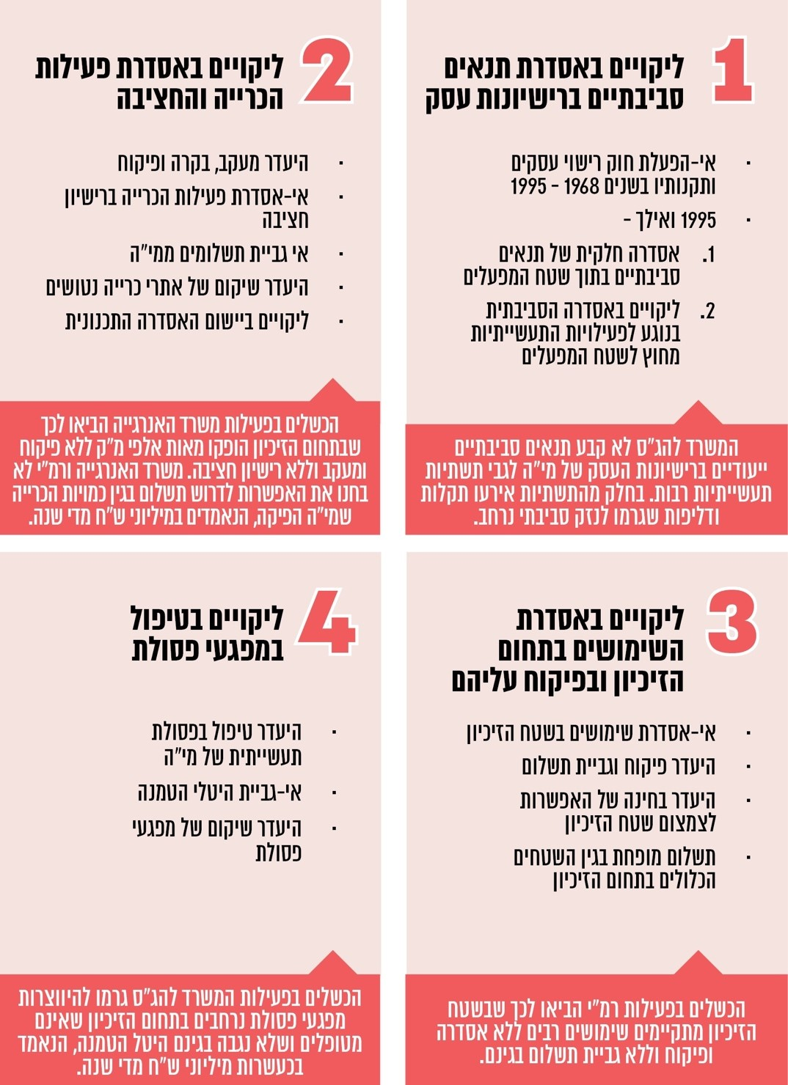
המקור: משרד מבקר המדינה.
הסדרת שיתופי הפעולה בין המאסדרים השונים הפועלים בתחום הזיכיון חשובה, מכמה סיבות: ריבוי הגורמים המאסדרים שהם בעלי סמכויות בתחום הזיכיון עלול להביא למצב שבו כל מאסדר פועל בעניין מסוים בלי לקחת בחשבון את פעילותם של מאסדרים אחרים באותו הנושא, וכן עלול להביא לתוצאה אסדרתית שאינה רצויה; לעיתים למאסדר אחד סמכויות פעולה מוגבלות, ורק שילוב סמכויות של כמה מאסדרים שונים יביא לתוצאה אפקטיבית; מידע שקיים אצל מאסדר מסוים עשוי להיות רלוונטי למאסדר אחר ושיתוף המידע יכול לשפר את יעילות עבודת הממשלה וגופיה ואת איכות ההחלטות שלה, לצמצם בזבוז מיותר של משאבים ציבוריים ולהפחית את הנטל הבירוקרטי מהציבור. על שיתוף המידע להיעשות בהתאם להוראות הדין, תוך הקפדה על הגנת המידע ושמירה על הפרטיות כנדרש.
להלן יוצגו כמה נושאים לגביהם נמצאו בביקורת פערי מידע בין הגורמים המאסדרים השונים הפועלים בתחום הזיכיון או שהטיפול בהם מחייב שיתוף פעולה ובחינה כוללת של כמה מאסדרים יחדיו:

1. מידע על השימושים והמתקנים של מי"ה בתחום הזיכיון
איסוף וריכוז מידע מקיף ועדכני על כלל הפעילויות והשימושים שמקיימת מי"ה בתחום הזיכיון, ובכלל זה סוג השימושים השונים בקרקעות החכורות והשמורות, היקף השטח שעליו הם מבוצעים ומועד תחילתם, הכרחיים לכלל הגופים המאסדרים כדי שישקלו את הצורך בהפעלת סמכויותיהם לשמירת האינטרס הציבורי.
כאמור, הוראות השעה משנת 1994 קבעו כי כל עבודה טעונת היתר בנייה שאת ביצועה השלימה מי"ה בשטח הזיכיון לפני חקיקת הוראות השעה, רואים אותה כאילו נעשתה לפי הוראות חוק התכנון והבנייה, זאת אף שלא קיבלה היתר בנייה.
בביקורת נמצא כי מתוך רצון לשמור על האינטרס הציבורי ולוודא כי הבנייה שעשתה מי"ה בתקופה שקדמה להוראות השעה הייתה על-פי תקני בנייה וסטנדרטים נהוגים, מחלקת ההנדסה של המועצה האזורית תמר פעלה החל בשנת 2007 להסדרה תכנונית של המתקנים המשמשים את מי"ה, הן אלו הנמצאים בקרקעות החכורות והן אלו הנמצאים בקרקעות השמורות. במסגרת זאת, המועצה מיפתה את הפעילויות והמתקנים שבהם משתמשת מי"ה (לרבות אלה שהוקמו לפני שנת 1995 והוראות השעה משנת 1994 העניקו להם היתר בנייה סטטוטורי), וביצעה לגביהם הסדרה תכנונית. לדברי המועצה, לצורך ההסדרה התכנונית מי"ה נדרשה לבצע התאמות רבות, והיא עשתה זאת. לדברי מי"ה העלות הכוללת של הסדרה זו הסתכמה בכמה מיליוני דולרים.
עוד הועלה כי במסגרת ההסדרה התכנונית האמורה התברר למחלקת ההנדסה של המועצה שיש פער בין הארנונה שהיא חייבה את מי"ה לבין הארנונה שהיה צריך לחייב אותה בפועל. לפיכך, המועצה ביצעה סקר ארנונה נרחב ופעלה כדי לשנות את חיוב הארנונה של מי"ה כך שהוא ישקף את כלל המתקנים שיש לחייב בגינם. מבדיקה אקראית שביצע צוות הביקורת נמצא כי מי"ה משלמת ארנונה בגין מתקנים רבים, לרבות מתקנים שלגביהם לא קיימים תנאים סביבתיים ברישיון העסק שלה ולרבות מתקנים הנמצאים בקרקעות השמורות שלגביהם לא בוצעה אסדרה מול רמ"י, כאמור לעיל; כך לדוגמה, תחנת הסניקה, מסוע צפע ותחנת השאיבה P9, הממוקמים בקרקעות השמורות ופועלים בלא תנאים ברישיון העסק. יצוין גם כי המועצה הציגה לצוות הביקורת מאגר מידע ממוחשב ומתקדם שבו ניתן לראות את השימושים השונים המתקיימים בתחום הזיכיון ומידע נוסף לגביהם.
בביקורת נמצא כי בעוד שהמועצה האזורית תמר השקיעה משאבים רבים לאיסוף ולאיגום מידע נרחב ומפורט לגבי מתקנים ושימושים של מי"ה המתקיימים בתחום הזיכיון ולהנגשתו של המידע במערכת ממוחשבת, לרמ"י, הגוף האחראי לניהול מקרקעי ישראל בתחום הזיכיון, אין מידע בדבר השימושים המתקיימים בקרקעות השמורות, ויש בידיה מידע חלקי בלבד לגבי השימושים בקרקעות החכורות. עוד נמצא כי גם בידי המשרד להג"ס לא היה מידע מספק בנושא במשך שנים, ורק בשנת 2023 הוא החל לבצע מיפוי של השימושים והפעילויות המתקיימים בשטח הנמצא מחוץ למפעל כדי להכליל תנאים סביבתיים ברישיון העסק שלהם או במסגרת רגולטורית אחרת. היעדר המידע האמור פגע באופן שבו מימשו המשרד להג"ס ורמ"י את סמכויותיהם בתחום הזיכיון כמתואר בפרקי הביקורת בדוח ובכלל זה אי-גביית תשלומים כנדרש.
משרד מבקר המדינה מציין את ההסדרה התכנונית שביצעה מחלקת ההנדסה של המועצה האזורית תמר החל בשנת 2007 לגבי מתקני מי"ה שהוקמו לפני שנת 1995, אף שהוראות השעה משנת 1994 לא חייבו אותה לבצע הסדרה כאמור. בפעילות חשובה זו של המועצה, נחשפו פערים לגבי עמידתם של המתקנים שבנתה מי"ה במהלך עשרות השנים בתקנים מקובלים ובטוחים. בעקבותיה, המועצה עמדה על כך שמי"ה תבצע התאמות למתקניה בעלות כוללת של מיליוני דולרים, ובכך שמרה הן על האינטרס הציבורי והן על האינטרס העסקי של מי"ה. פעילות זו משמשת הוכחה מוצקה ליכולתם של מאסדרים למלא את תפקידם בצורה טובה ויעילה גם בשטח הזיכיון, בשעה שהם נחושים לעשות זאת.
המשרד להג"ס מסר בתשובתו למשרד מבקר המדינה כי הוא מוגבל ביכולתו להעביר מידע אשר הועבר לו במסגרת תפקידו כמאסדר, ועל כן ראוי שייבחן הצורך להסדיר בחקיקה את שיתוף הפעולה בין המאסדרים השונים.
על רמ"י, המשרד להג"ס והמועצה האזורית תמר לשתף ביניהן, בהתאם להוראות הדין, תוך הקפדה על הגנת המידע ושמירה על הפרטיות כנדרש, את המידע שאספו כדי לוודא שבידי כל אחד מהגופים האמורים תהיה תמונה מלאה של השימושים והפעילויות המתבצעות בתחום הזיכיון. שיתוף המידע יאפשר לגורמים אלו להפעיל את סמכויותיהם בתחום הזיכיון באופן מלא ומיטבי. בראייה צופה פני עתיד, מוצע כי במסגרת עבודת המטה לקראת גיבוש הזיכיון העתידי ייבחנו החסמים המשפטיים הקיימים המגבילים העברת מידע בין המאסדרים, ובמידת הצורך משרד האוצר, כמשרד האחראי לחוק הזיכיון, ייבחן ביצוע תיקון חקיקה באופן המאזן בין האינטרסים המוגנים של מוסר המידע ובעלי עניין נוספים לבין האינטרס הציבורי שבשיתוף מידע בין המאסדרים השונים.

2. הטיפול בדליפות מים מבריכות האידוי של מי"ה
מי"ה מפיקה מים מהאגן הצפוני של ים המלח ומעבירה את המים, באמצעות תעלת הזנה חיצונית לבריכות האידוי הממוקמות מדרום, לצורך פעילותה התעשייתית. בריכת האידוי הגדולה ביותר היא בריכה 5. שטחה הוא כ-80 קמ"ר, כמחצית משטח הכינרת, והיא הקרובה ביותר לאגן הטבעי של ים המלח ונמצאת בחלק הצפוני של בריכות האידוי.
לפחות משנת 2004 וזה שנים מתקיימת מבריכה 5 דליפה של מים, הנאמדת, נכון למועד הביקורת, בכ-100 מלמ"ק בשנה, שהם כרבע מכמות המים השנתית שמי"ה שואבת מים המלח. בעבר נעשה ניסיון לעצור את הדליפות, ומי"ה בנתה בשנת 2013 חציץ (קיר שיגומים) כדי לתת מענה לבעיה, אולם הניסיון לא צלח והדליפות המשיכו, והן אף גברו בשנים האחרונות. כתוצאה מהדליפות הנרחבות וכדי לשמור על יכולת הייצור של המפעל, שואבת מי"ה מים בהיקף נרחב יותר מים המלח, כך שכמות המים שתהיה בכל זמן נתון בבריכה 5 לא תיפגע. היקף המים העודפים שנשאבים מים המלח בגין הדליפה משתנה משנה לשנה ונאמד בכ-6 מלמ"ק בשנה. לשאיבה עודפת זו יש השפעות סביבתיות נוכח האנרגייה הרבה המושקעת בשאיבה. נוסף על כך, לדליפות מבריכה 5 עלולות להיות השפעות נוספות דוגמת שינוי פני השטח ופגיעה ביציבות ההנדסית של הבריכה.
במהלך השנים האחרונות עלו כמה פתרונות אפשריים להתמודדות עם הדליפה, ובכללם הקמת תחנת שאיבה למים שדלפו, ביצוע קידוחי מים לצמצום זרימת מים מליחים מכיוון מערב, הסטת נחל יעלים וקטימת שטח הבריכה בנקודה שבה משוער כי החלחול מתקיים. לכל אחד מהפתרונות השפעות על הסביבה (על צריכת האנרגייה, על מערכות ניקוז והתחתרות של נחלים, על צריכת מים, השפעה על הנוף ועוד), השפעות הנדסיות על היציבות של בריכות האידוי ושל תשתיות סמוכות והשפעה אפשרית על קצב הייצור של מי"ה, וכל אחד מהפתרונות כרוך בהשקעה כספית גבוהה.
רשות המים היא הגוף האמון על ניהולו, תפעולו ואסדרתו של משק המים והביוב בישראל, ובכלל זאת על ניהול מקורות המים ושמירה עליהם. רישיון ההפקה הוא כלי רגולטורי משמעותי, ולפי חוק המים, התשי"ט-1959 (להלן - חוק המים), מנהל רשות המים רשאי לקבוע במסגרתו כל תנאי הנראה לו דרוש להבטיח יעילות בהפקה ולמנוע את דלדולם של מקורות מים. במשך שנים נמנעה רשות המים מאכיפת חוק המים, בעניין רישוי הפקת המים, ובמקום זאת בחרה בביצוע אסדרה מינהלית בדרך של מתן הנחיות למי"ה שלא במסגרת רישיון הפקה. באוגוסט 2019 קבע בית הדין לענייני מים כי חוק המים אינו מקנה לרשות המים סמכות לקבוע תנאים להפקת מים שלא במסגרת רישיון הפקה, וכי מי"ה לא תוכל להמשיך ולהפיק מים, דהיינו להזרים מים מהאגן הצפוני לאגן הדרומי ולבריכות האידוי, אלא אם כן תקבל רישיון הפקה על פי חוק המים ותפעל על פי תנאיו. המשרד להג"ס הוא הגורם המאסדר שבסמכותו לקבוע תנאים סביבתיים ברישיון העסק של מי"ה, בין השאר גם בכל הנוגע לתפעול בריכות האידוי המשמשות לפעילותה.
- בביקורת נמצא כי בשנת 2019 הוסדר רישיון ההפקה של מי ים המלח, ורק במסגרת העבודה על הרישיון רשות המים החלה להתעמק בסוגיית הדליפות המים. לצד זאת, רשות המים מסרה למשרד מבקר המדינה כי לפי הנתונים שבידיה הדלף חוזר, רובו ככולו, לאגן הצפוני של ים המלח ולפיכך אינו פוגע במאזן משאבי המים בים המלח. הרשות הסבירה כי מסיבה זו, ומאחר שהיא מופקדת על ניהול מקורות המים, הטיפול בדליפה, שיש לו היבטים סביבתיים, הנדסיים ואחרים, אינו בתחום אחריותה.
- נמצא כי עמדת רשות המים מתבססת על מחקר שמימנה מי"ה, שהתבצע על בסיס מדידות מים שביצעה מי"ה באמצעות מומחה מטעמה, וכי קיימים כמה מומחים בעלי שם בנושא אשר אינם מקבלים את מסקנת המאמר ומטילים ספק בכך שכל המים הדולפים חוזרים לאגן הצפוני ואשר הציגו לרשות המים את עמדתם בנושא. רשות המים מסרה לצוות הביקורת כי המחקר והמודל הנומרי שבבסיסו עברו ביקורת ברשות המים, וכן כי הם עברו ביקורת בין-לאומית במסגרת פרסום בכתב עת מדעי בין-לאומי.
ות"ל מסרה בתשובתה למשרד מבקר המדינה מספטמבר 2024 כי הנתונים על היקף הדליפות מבוססים בלעדית על דיווח של מי"ה, המסתמך לדבריה על מאזן מים פנימי המבוצע על ידה ועל נתוניה ואינו נתון לביקורת חיצונית.
- בביקורת נמצא כי לא קיימת כיום התייחסות לדליפות מבריכה 5 במסגרת התנאים ברישיון העסק שנתן המשרד להג"ס למפעלים, וכי המשרד החל רק לאחרונה לבחון את הסוגיה והוא מגבש טיוטת תנאים בנושא.
מי"ה מסרה בתשובתה למשרד מבקר המדינה כי המים שדולפים מהבריכה אינם מים שאובדים, שכן הם חוזרים לאגן הצפוני; כי מי"ה נאלצת להשקיע אנרגייה נוספת ואף כפולה בשאיבת מים אלו; וכי כמות המים ששואבת מי"ה גדלה אך מאזן המים "נטו" בים המלח אינו משתנה.
דליפת המים מבריכת אידוי של מי"ה היא סוגיה מורכבת, הנוגעת להיבטים רבים, וכל אחד מהפתרונות המוצעים עשוי להשפיע על הסביבה וכרוך בעלויות לא מבוטלות. בביקורת נמצא כי כרבע מכמות המים שמי"ה שואבת מדי שנה מים המלח (כ-100 מלמ"ק) דולף מבריכה 5 בלי שהדבר נבחן באופן רוחבי על ידי כלל המאסדרים הנוגעים בדבר; בלי שהמשרד להג"ס פעל בנושא וקבע תנאים ברישיון עסק כדי למנוע או לצמצם דליפה זו; ותוך שרשות המים סבורה כי אין זה מתפקידה לנקוט פעולות בנושא. הפועל היוצא מהיעדר הבחינה הרוחבית ומהיעדר התיאום הוא אי-מתן מענה רגולטורי לדליפת המים המשמעותית האמורה.
לדעת משרד מבקר המדינה טיפול בסוגיה מצריך ראייה רחבה של הדברים ובחינת ההשפעות של כל חלופה. מצב שבו כל מאסדר בוחן את המקרה באופן צר, רק דרך הסמכויות המוקנות לו בחוק והאינטרסים שעליהם הוא מופקד, הוא מצב שאינו רצוי, ויש לתקנו.
יצוין כי מתשובת רשות המים למשרד מבקר המדינה עולה כי היא נכונה להעמיד את הידע המקצועי שבידה לרשותם של המאסדרים הרלוונטיים ובמידת הצורך גם תבחן את כלי הרגולציה שבידה ואת יכולתה לסייע לפעולות שבסמכות גופים אחרים.
מוצע כי כלל הגופים הנוגעים בדבר, ובהם המשרד להג"ס ורשות המים, יפעלו בהקדם במסגרת "שולחן עגול" לגיבוש פתרונות של סוגיית דליפות המים מהבריכה התעשייתית של מי"ה.
לדעת משרד מבקר המדינה, מן הראוי כי במסגרת "השולחן העגול" תישקל האפשרות לבצע בחינה עצמאית לגבי השאלה של חזרת המים הדולפים מהבריכה אל האגן הצפוני, כך שההחלטות שיתקבלו לא יהיו מבוססות רק על מחקר שביצע הגוף המפוקח. ירידת מפלס ים המלח היא תופעה מדאיגה בעלת השפעות סביבתיות, חברתיות וכלכליות עצומות. לפיכך קיימת חשיבות ציבורית לכך שאמירה ולפיה מאזן המים בים המלח לא נפגע מהדליפה תהיה מבוססת על מחקר עצמאי ובלתי תלוי.
רשות המים מסרה בתשובה משלימה למשרד מבקר המדינה כי ממצאי הבחינה ביחס לדליפת המים עומדים על בסיס מקצועי איתן וכי עריכת עבודת מחקר עצמאית מטעם רשות המים כרוכה בהוצאה כספית המוערכת בכמה מאות אלפי שקלים.
בשולי הדברים יצוין כי במסגרת המלצות הצוות הבין-משרדי להיערכות לתום תקופת הזיכיון כלולה המלצה לקבוע בזיכיון העתידי תשלום על שאיבת מי ים המלח, כדי לבטא את העלויות הסביבתיות הכרוכות בשימוש במים וכדי לתמרץ את הזכיין העתידי להתייעל באופן שבו הוא משתמש במי ים המלח.
מתשובת רשות המים עולה כי גם הרשות סבורה כי הסדרה כלכלית של ניצול המחצבים ממי ים המלח היא רצויה ותייצר תמריצים מתאימים לשימוש מושכל במשאב זה.

3. מידע לגבי תחנת הכוח החדשה במפעל האשלג
כאמור, בשנת 2018 החלה לפעול במי"ה תחנת כוח חדשה המייצרת אנרגייה חשמלית ואנרגייה תרמית, בשטח של כ-65,562 מ"ר. כפי שצוין בפרק "האסדרה והפיקוח על השימושים שמי"ה מבצעת בשטח הזיכיון" לעיל, קיימת מחלוקת בין רמ"י לבין מי"ה בנוגע לאופן שבו יש לחשב את השומה בגין תחנת הכוח, ובפרט בנוגע לשאלה האם העברה או מכירה של חשמל למפעלים אחרים בקונצרן כי"ל הנמצאים במישור רותם נחשבת ייצור חשמל לצורך "שימוש עצמי".
במסגרת הדיונים שרמ"י קיימה עם מי"ה בנושא חישוב שווי השימוש בתחנת הכוח החדשה הציגה מי"ה חוות דעת משפטית שבמסגרתה צוין בין השאר כי סוגיית מכירת החשמל לחברות אחרות בקונצרן כי"ל נבחנה גם לצורך מיסוי בארנונה, והוסכם בין מי"ה לבין המועצה האזורית תמר כי אספקת חשמל בתוך קונצרן כי"ל, גם מחוץ לשטח הזיכיון, נחשבת כצריכה פנימית.
מנגד, במהלך הביקורת מסרה המועצה האזורית תמר לצוות הביקורת כי לגבי החשמל שמיוצר בתחנת הכוח החדשה שלא לצורכי מפעלי ים המלח בסדום, המועצה גובה ארנונה גבוהה יותר מהארנונה שהיא גובה עבור החלק שבו מפעלים אלה משתמשים לצרכיהם.
בביקורת עלה כי רמ"י לא בדקה מול המועצה האזורית תמר את המידע שמסרה לה מי"ה בנוגע לאופן שבו המועצה גובה ממנה ארנונה בגין תחנת הכוח החדשה. כפי שצוין בפרק העוסק באסדרה ובפיקוח של רמ"י על השימושים שמי"ה מבצעת בשטח הזיכיון, רמ"י טרם הסדירה את התשלום בגין תחנת הכוח החדשה. ואולם, יוצא אפוא שמידע שמסרה מי"ה במסגרת דיון עם רמ"י על ההסדר מול המועצה האזורית תמר, ואשר המועצה האזורית תמר טוענת כי אינו מדויק - לא נבחן. מדובר במידע חשוב לגבי אופן סיווג מכירת החשמל למפעלים אחרים בקונצרן, שיש בו כדי להשפיע על קבלת ההחלטות של רמ"י לגבי התשלום שייגבה ממי"ה בגין תחנת הכוח החדשה.
מי"ה מסרה בתשובתה למשרד מבקר המדינה כי אופן הצגת הדברים על ידה לרמ"י הוא נכון ותואם במדויק את ההסכם בין מי"ה לבין המועצה האזורית תמר, שלפיו כל אספקה למפעלי כי"ל נחשבת צריכה פנימית, וברור ש"מפעלי כי"ל" כוללים גם מפעלים של הקונצרן מחוץ לשטח סדום; עוד מסרה מי"ה כי תשלום הארנונה נעשה בפועל על פי דיווחים שמציגה מי"ה למועצה האזורית תמר, וכי היקף הצריכה החיצונית לצורך דיווחים אלה כלל תמיד רק צדדים שלישיים מחוץ לקונצרן כי"ל.

✰
חוק הזיכיון העניק למי"ה, שהיא גורם עסקי, זכויות ייחודיות לפעול בתחום שטח נרחב לצורך השאת רווחיה, תוך קביעת משטר תשלום תמלוגים למדינה. ממצאי הביקורת מעידים על פערי מידע משמעותיים בין הגורמים המאסדרים השונים ובהם המשרד להג"ס, משרד האנרגייה, המועצה האזורית תמר ורמ"י, לגבי פעילות מי"ה בתחום הזיכיון ועל היעדר תיאום בנושאים משותפים או משיקים המחייבים שיתוף פעולה ובחינה כוללת של כמה מאסדרים יחדיו. פערים אלו הביאו לכך שלא אחת סמכויות שצריך היה לממש בתחום הזיכיון לא מומשו. כך לדוגמה, רמ"י לא גבתה דמי חכירה, והמשרד להג"ס לא קבע תנאים סביבתיים ברישיונות העסק של מי"ה, בזמן שמידע בנושא היה בידי המועצה האזורית תמר שאספה נתונים רלוונטיים ומיפתה את השטח; כמות מים משמעותית של כרבע מכמות המים שמי"ה שואבת מים המלח דולפת מבריכת האידוי התעשייתית הגדולה ביותר שלה, דליפה שיש לה השפעות סביבתיות וכן עלולות להיות לה השפעות נוספות דוגמת שינוי פני השטח ופגיעה ביציבות ההנדסית של הבריכות, זאת בלי שהדבר נבחן באופן רוחבי על ידי כלל המאסדרים הנוגעים בדבר, בלי שהמשרד להג"ס פעל בנושא וקבע תנאים ברישיון עסק כדי למנוע או לצמצם דליפה זו, ותוך שרשות המים סבורה כי אין זה מתפקידה לנקוט פעולות בנושא; ומידע מהותי לגבי תחנת הכוח החדשה שהעבירה מי"ה לרמ"י ביחס להסדר אליו הגיעה עם המועצה האזורית תמר ואשר המועצה האזורית תמר טוענת כי אינו מדויק - לא נבחן. מדובר במידע חשוב לגבי סיווג מכירת החשמל על ידי מי"ה למפעלים אחרים בקונצרן כשימוש עצמי, שיש בו כדי להשפיע על קבלת ההחלטות של רמ"י לגבי היקף התשלום שייגבה ממי"ה בגין השימוש בתחנת הכוח החדשה. כתוצאה מכל אלה נפגעה המשילות בתחום הזיכיון, וגורמים מאסדרים שונים לא נקטו צעדים כדי להבטיח כי הפעילות הפרטית שמבצעת מי"ה לא תפגע באינטרסים ציבוריים חיוניים, ובהם שמירה על הסביבה.
יצוין כי בטיוטת מסקנות הצוות הבין-משרדי להיערכות לתום תקופת הזיכיון, שפורסמה לאחר שליחת טיוטת הביקורת למשרד האוצר ולמשרד להג"ס, צוין כי "במטרה להבטיח אסדרה הרמונית ואחידות אל מול בעל הזיכיון החדש, מוצע שלצורך הזיכיון העתידי יוסדר שיתוף הפעולה בין המאסדרים השונים, מבלי לפגוע בסמכויותיהם".
משרד האוצר מסר בתשובתו למשרד מבקר המדינה כי הוא פועל במסגרת המלצות הצוות הבין-משרדי להיערכות לתום תקופת הזיכיון ל"יישור קו" בין גופי הממשלה בכל הקשור לצורכי הזיכיון הבא, וכן לגבי הפעולות שנדרש לבצען עד שנת 2030 כחלק מהיערכות זו.
מי"ה מסרה בתשובתה למשרד מבקר המדינה כי היא כנראה אחד הגופים שנדרשים לעבוד מול המספר הרב ביותר של גורמי הרגולציה והפיקוח במדינה, וכי קיימים גופים ממשלתיים רבים, לרבות כאלו שאינם מצוינים בדוח, האחראים לרגולציה של מי"ה ולפיקוח עליה. גופים אלו עושים את עבודתם ללא גורם מתכלל המרכז את כלל ההיבטים, כך שמי"ה נדרשת לעבוד מול כל אחד מהגופים בנפרד, דבר היוצר בין השאר סרבול ועודף רגולציה, תוך כפילויות בין הגופים השונים ולעיתים אף מתן הוראות סותרות. עוד טענה מי"ה כי ריבוי הגורמים משית עליה הוצאות ישירות בשל הימשכות תהליכים או היעדר התאמה בין תהליכים שונים שיוזמים מאסדרים שונים, בהיקפים של עשרות מיליוני ש"ח.
מוצע כי הגורמים המאסדרים הפועלים בתחום הזיכיון ימסדו ביניהם נהלים לשיתוף ולהעברה של מידע, בכפוף למגבלות החוק, כדי שמידע חיוני יעבור בין הגורמים ויאפשר להם לממש את תפקידם.
מומלץ כי שר האוצר ושר הכלכלה והתעשייה, כשרים האחראים לחוק הזיכיון, בתיאום עם השרה להג"ס, יקימו גוף ממשלתי מתכלל שבו ישתתפו נציגים של משרדי הממשלה השונים ושל המועצה האזורית תמר, שתפקידו יהיה לרכז את כלל הנתונים בדבר השימושים המתקיימים בתחום הזיכיון ולתאם ולטייב את פעולותיהם של המאסדרים השונים. הקמת גוף מתכלל שכזה יכולה אף לתרום למניעת כפילות בדרישות המאסדרים השונים לרבות לעניין דרישת נתונים ממי"ה, להביא לייעול העבודה שלהם, לסייע בהעברת מידע חיוני ולעודד שיתוף פעולה ביניהם. כל זאת כדי לשפר את הניהול והפיקוח בנוגע לנעשה בתחום הזיכיון, שהוא תחום נרחב, המתפרס על פני 652 קמ"ר בחבל ארץ ייחודי בעל חשיבות לאומית ובין-לאומית, ובו פעילויות ותשתיות רבות, שלהן השפעה ניכרת על הסביבה.

סיכום
ים המלח הוא המקום היבשתי הנמוך ביותר בעולם. הוא מהווה תופעת טבע ייחודית בעולם כולו ונחשב לאזור בעל תכונות מרפא ולמקום בעל ערכי טבע חשובים, נופים מרהיבים ואתרי מורשת מגוונים. ים המלח היה בעבר והוא גם כיום משאב טבע שחשיבותו למדינת ישראל ראשונה במעלה. לכן כל פעילות תעשייתית באזור חייבת להשתלב עם היבטים הנוגעים לשמירה על הסביבה והמקרקעין. בשנת 1961 העניקה המדינה למי"ה זיכיון בלעדי להפקה וניצול של המינרלים שבים המלח, בתמורה לתשלום תמלוגים למדינה, אשר נכון לשנת 2023 עמד על כ-580 מיליון ש"ח לשנה, ובכפוף למגבלות מסוימות הקבועות בחוק. תוקף הזיכיון הוא עד מרץ 2030.
הביקורת הנוכחית נועדה לבחון את האופן שבו ניהלה המדינה את זיכיון ים המלח ופיקחה על פעילות מי"ה בתחומו, ואת האופן שבו היא שמרה על אינטרסים ציבוריים הנוגעים לתחומי הסביבה והמקרקעין. זאת גם כדי לסייע למקבלי ההחלטות בבואם לגבש את הסדר הזיכיון העתידי. מכלול ממצאי הביקורת מלמדים על כשל רגולטורי ואכיפתי רב-מערכתי מצד הגורמים המאסדרים, ובראשם המשרד להג"ס, משרד האנרגייה, רמ"י ומשרד האוצר בארבעה תחומים עיקריים הנוגעים לליבת הפעילות שמקיימת מי"ה בשטח הזיכיון:
- רישוי עסקים: נמצא כי לאורך עשרות שנים המשרד להג"ס לא הקפיד להפעיל את סמכויותיו להכללת תנאים סביבתיים ייעודיים ברישיונות העסק של מי"ה, והדבר הוביל לכך שפעילויות תעשייתיות רבות בעלות פוטנציאל לפגיעה בסביבה פעלו ועדיין פועלות ללא תנאים סביבתיים ייעודיים. נמצא כי בחלק מהתשתיות אירעו תקלות ודליפות שגרמו לנזק סביבתי נרחב, שאפשר שהיה יכול, ולו באופן חלקי, להימנע, לו היו נקבעים למי"ה תנאים סביבתיים שהייתה פועלת לפיהם.
- כרייה וחציבה: הועלה שבמשך שנים משרד האנרגייה לא פעל לאסדרת פעילות הכרייה בתחום הזיכיון, כך שבתחום הזיכיון הופקו מאות אלפי מ"ק בלי שהוא ביצע פיקוח ומעקב בנוגע לכמויות שנכרו, בלי שהוא בחן את האפשרות להוציא רישיון חציבה ובלי שמשרד האנרגייה ורמ"י גבו תשלום בגין כמויות הכרייה שמי"ה הפיקה או בחנו את האפשרות לגבות תשלום כאמור, אשר לפי חישוב שביצע משרד מבקר המדינה היה עשוי להגיע במהלך העשור האחרון לאחר היוונו ליותר מ-120 מיליון ש"ח (כ-112 מיליון ש"ח תמלוגים לרמ"י ויותר מ-8.5 מיליון ש"ח תשלום לקרן לשיקום מחצבות).
- שימוש בקרקעות: הועלו ליקויים של ממש לגבי האופן שבו התנהלה רמ"י בכל הנוגע לניהול המקרקעין בתחום הזיכיון: היא לא פעלה להסדרת שימושים שונים המתקיימים בשטח הזיכיון, לא קיימה סיורי פיקוח ולא גבתה את התשלומים הנדרשים. מדובר בפגיעה חמורה בקופה הציבורית, הנאמדת במיליוני ש"ח.
- פסולת: ליקויים רבים הועלו בכל הנוגע לפיקוח של המשרד להג"ס במפגעי פסולת ולטיפול שלו בהם: המשרד לא קבע דרישות או הנחיות לגבי האסדרה והטיפול בזרמי הפסולת של מי"ה במסגרת תנאי רישיון העסק שלה, למעט דרישותיו משנת 2023 בנוגע למפעל המגנזיום; לא בחן את האפשרות לגבות היטל הטמנה בגינם, אשר עשוי להגיע לפי חישוב של משרד מבקר המדינה לכדי עשרות מיליוני ש"ח מדי שנה; לא קבע דרישות מחייבות לגבי שיקום מפגעי פסולת; ופסולת הוטמנה בתחום הזיכיון, בלי שהמשרד גיבש מדיניות סדורה בנושא ובלי שהוא בחן את ההשפעות הסביבתיות של פרקטיקה זו.
עוד הועלה כי משרד האוצר ושר האוצר, כשר האחראי לזיכיון, לא שימשו גורם מתכלל, לא פיקחו אחר הנעשה בתחום הזיכיון, לא בדקו כי הגורמים המאסדרים מממשים את סמכויותיהם וגובים את התשלומים הנדרשים ממי"ה, אף שהדבר הכרחי לצורך שמירת אינטרסים חיוניים של המדינה.
מדובר בכשלים אסדרתיים חמורים שמשכם והצטברותם הכוללת מעידים על אוזלת יד ובעיית משילות משמעותית בפיקוח על זיכיון ים המלח ובניהול שלו בהיבטים בתחומי הסביבה והמקרקעין. הדברים חמורים בפרט לנוכח החותם הסביבתי הניכר של הפעילות התעשייתית בחבל ארץ ייחודי זה של ים המלח.
על משרד האוצר, המוביל את עבודת המטה הממשלתית לגיבוש הסדר זיכיון עתידי לאור סיום הזיכיון הנוכחי בשנת 2030, בשיתוף המשרד להג"ס, לבחון כיצד ניתן לתת מענה לסוגיות השונות שהועלו בדוח, וכן לבחון את הצורך בהקמת גוף מתכלל ייעודי שיסייע בניהול הזיכיון העתידי ובפיקוח עליו.
אוצרות הטבע של ים המלח שייכים בראש ובראשונה לציבור. יש בממצאים החמורים והרבים שהועלו בדוח כדי להדאיג כל אזרח ואזרח במדינה בשל האופן הלקוי שבו נוהל זיכיון ים המלח עד כה, בלי שנשמרו האינטרסים הסביבתיים והכלכליים כיאות, בניגוד לעקרון "המזהם משלם" ותוך פגיעה בצדק החלוקתי. משרד מבקר המדינה מצפה מכל הגורמים שהוזכרו בדוח לפעול בנחישות לתיקון הליקויים שהועלו. בעניין זה נדרשים גם השרים והמנכ"לים האחראים להיות מעורבים בהליך תיקון הליקויים ויישום ההמלצות בדוח. עוד מצופה כי לנוכח הממצאים המועלים בדוח, משרדי הממשלה והגופים המוזכרים בדוח ובהם משרד האוצר, המשרד להג"ס, משרד האנרגייה ורמ"י, יבצעו בחינה מעמיקה לגבי האופן שבו הם מתנהלים מול מפעלי תעשייה גדולים אחרים, ויוודאו כי לא קיים כשל רגולטורי ביישום סמכויותיהם, כמו הכשל הבא לידי ביטוי בדוח זה.
יובהר כי אין בממצאי דוח זה כדי להטיל דופי בפועלה של מי"ה למען פיתוח אזור הנגב והמדינה. לדעת משרד מבקר המדינה, דווקא נוכח חשיבות פעילותה של מי"ה ושל כל בעל זיכיון עתידי, ונוכח השימוש הנרחב במשאבי טבע מכוח הזיכיון והשפעתו על הסביבה, הנטל על תיקון הליקויים המועלים בדוח זה הוא מוגבר. יש מקום לשקול להחיל את ביקורת המדינה על בעל הזיכיון בכל הנוגע לפעילותו במשאבי ים המלח וסביבתו. בראייה צופת פני עתיד ממצאיו של דוח זה ראויים ללמידה והפקת לקחים בעת הזו ממש, שעה שהמדינה נערכת לגיבוש הסדר זיכיון חדש לקראת סיום הזיכיון בשנת 2030.

חוק זיכיון ים המלח (תיקון מס' 2), התשמ"ו-1986.
יצוין כי שם המפעל הוא מפעלי ים המלח בע"מ. בדוח זה המונח מפעלי ים המלח או מי"ה מציין את שלושת המפעלים בתחום הזיכיון, שכל אחד מהם הוא יישות משפטית נפרדת המחזיקה בהיתרים וברישיונות סביבתיים ייעודיים המותאמים לפעילותו.
158 מיליון דולר, לפי שער דולר נכון ל-18.8.24 של 3.67 ש"ח לדולר, בהתאם לנתונים שנמסרו ממי"ה.
זאת בנפרד מהמים שמי"ה שואבת מים המלח.
בג"ץ 5784/22 לובי 99 (חל"צ) נ' הרשות הממשלתית למים וביוב, היועצת המשפטית לממשלה, מפעלי ים המלח בע"מ.
89,489,412 ש"ח לפי סיווג של בוצה תעשייתית או 134,234,118 ש"ח לפי סיווג של פסולת יבשה על בסיס הנחת עבודה של הטמנה 2 מיליון טונות בשנת 2023.
781,500 ש"ח לפי סיווג של בוצה תעשייתית ו-1,172,250 ש"ח לפי סיווג של פסולת יבשה, בהתאם לסכומים הנקובים בתוספת לחוק שמירת הניקיון, ועל בסיס הנחת עבודה של הטמנה של 15,000 טונות בשנה.
תרכובת של אשלגן המשמשת בדרך כלל לדישון גידולים.
חומר מוצא לייצור תרכובות ברום שלהן יישומים רבים בתעשייה.
משמש בתעשייה לייצור ברזל, פלדה, זכוכית, מלט ומתכות אחרות.
חוק זיכיון ים המלח (תיקון מס' 2), התשמ"ו-1986.
יצוין כי שם המפעל הוא מפעלי ים המלח בע"מ. בדוח זה המונח מפעלי ים המלח או מי"ה מציין את שלושת המפעלים בתחום הזיכיון, שכל אחד מהם הוא יישות משפטית נפרדת המחזיקה בהיתרים וברישיונות סביבתיים ייעודיים המותאמים לפעילותו.
תמיסת מי מלח (בעיקר מלחים המורכבים מיונים של כלור, גופרה, נתרן, סידן ואשלגן) שמליחותה גבוהה ממליחותם של מי ים.
משרד המשפטים, ביצוע פרויקט הגנות ים המלח ומימונו - חוות דעת משפטית (ספטמבר 2011), סעיף 28 (להלן - חוו"ד משרד המשפטים).
158 מיליון דולר, לפי שער דולר נכון ל-18.8.24 של 3.67 ש"ח לדולר, בהתאם לנתונים שנמסרו ממי"ה.
זאת בנפרד מהמים שאותם מי"ה שואבת מים המלח.
חוו"ד משרד המשפטים, סעיף 34. סיבות נוספות לירידת המפלס: שאיבות מים מהירדן וירידת ספיקת המים שבו, שאיבת מים מהנחלים השונים שזורמים לים המלח, הן בצד הישראלי והן בצד הירדני, וכן שאיבות מים מהים לצורכי תעשיית הפקת המינרלים בצד הירדני.
בג"ץ 5784/22 לובי 99 (חל"צ) נ' הרשות הממשלתית למים וביוב, היועצת המשפטית לממשלה, מפעלי ים המלח בע"מ.
סמכויות המשרד להג"ס לפי חוק רישוי עסקים הועברו למשרד בשנת 1994 וקודם לכן היו בידי משרד הפנים. המשרד להג"ס פועל בין היתר באמצעות שישה מחוזות, לפי החלוקה הגיאוגרפית שהגדיר משרד הפנים (ירושלים, צפון, חיפה, מרכז, תל אביב ודרום) ובמחוז יו"ש. כל מחוז פועל על פי מאפייניו והצרכים הסביבתיים הנהוגים בו. עובדי מחוזות המשרד הוסמכו להתנות תנאים ברישיון עסק מכוח חוק רישוי עסקים.
עא (ב"ש) 7/92 מלון מרחצאות מוריה ים המלח בע"מ נ' מפעלי ים המלח בע"מ, פ"מ תשנ"ג(1) 265.
וכן את ביצוען של שמונה עבודות הבנייה שפורטו בתוספת לחוק הוראות השעה, ובלבד שתחילת ביצוען תהיה לפני מרץ 1995 (בתום שנה ממועד חקיקת חוק הוראות השעה). להלן העבודות המפורטות בתוספת: מפעל לייצור מגנזיום מתכתי, מפעל לייצור מלחים, הגדלה והרחבה של תחנת כוח קיימת, הגבלת סוללות קיימות המקיפות את הבריכות התעשייתיות, תוספת של קומת משרדים בבניין קיים, הקמת מתקן ניסוי מסוים, הקמת מתקן לייצור אשלג טכני ושינויים ושיפורים במתקני ייצור קיימים.
וכן את עסקי עבודות הבנייה שבתוספת לחוק הוראות השעה.
יצוין כי במסגרת אותו החוק תוקן בתיקון עקיף גם חוק התכנון והבנייה, ונקבע בו כי הוראותיו והתקנות לפיו יחולו על בעל הזיכיון בשטח הזיכיון, בכפוף לחוק הוראות השעה (סעיף 255ז לחוק).
לפי רישיון החשמל המותנה להקמת תחנת הכוח מדצמבר 2015.
העלאת נוזל במשאבה על ידי לחץ.
לצד הקווים האמורים קיים גם צינור להולכת גז טבעי של חברת נתיבי הגז הטבעי לישראל.
מערכת הגנה מפני ההשפעות המזיקות של קורוזיה (שיתוך).
מניפת סחף היא הצטברות של סחף בצורת מניפה שנוצרת כאשר נחל שזרימתו מהירה מאט, נעשה רדוד, ומתפשט בצורה אופיינית זו.
כאמור סמכויות המשרד להג"ס לפי חוק רישוי עסקים הוסדרו רק בשנת 1994.
יוער כי קדם לצוות הבין-ימשרדי האמור צוות בראשות הכלכלן הראשי (דאז) במשרד האוצר, מר יואל נוה, אשר הוקם בהתאם להחלטת הממשלה 2219 (20.10.14) שעניינה "אימוץ המלצות הוועדה לבחינת חלק המדינה המתקבל בעד השימוש של גורמים פרטיים במשאבי טבע לאומיים (דו"ח ששינסקי 2)". צוות זה הגיש בינואר 2019 את המלצותיו בנוגע לפעולות הממשלה הנדרשות לקראת תום תקופת הזיכיון (להלן - דוח נווה).
עיקרון לפיו האחריות לטיפול בסילוק הזיהומים שנגרמו ולמימונו חלה על הגורם המזהם.
עד שנת 1996 תחום החציבה והכרייה היה באחריות המשרד לתעשייה ומסחר.
מדפי אתר המרשתת של אגף מחצבות ומכרות. נצפה לאחרונה ב-27.5.24.
סעיף 2(ד) לחוק הזיכיון.
יצוין כי החוק אינו מגדיר מפורשת מהי הרשות המוסמכת, אולם יש לפרש זאת כמשרד האנרגייה מאחר שהוא המשרד האחראי לאסדרת תחום הכרייה והחציבה בארץ.
https://www.gov.il/BlobFolder/news/press_16092024_b/he/PressReleases_files_press_16092024_file.pdf
טיוטת המלצות הצוות הבין-משרדי להיערכות לתום תקופת הזיכיון, עמ' 39. יוער כי ההמלצות מציינות כי להבדיל מחומר הוואדי, עתודות חומר החרסית צפויות להספיק לשנים רבות.
הקרן לשיקום מחצבות הוקמה ברקע חובתם של בעלי המחצבות לשקם את המחצבה בתום החציבה. בעלי המחצבות מעבירים לקרן תשלומים שגובהם נקבע לפי היקף החציבה של כל מחצבה. גובה התשלומים הוא בהתאם לסוג החומר הנחצב. נאמן הגבייה מבעלי המחצבות הוא רמ״י (מתוך הדוח הכספי של הקרן לשיקום מחצבות לשנת 2022). הקרן פועלת לייזום אתרים לשיקום, בדיקת אתרים מוצעים לשיקום, תכנון השיקום וביצועו מכספי הקרן. השיקום מתבצע על פי תוכנית מפורטת שאושרה לפי חוק התכנון והבנייה או חוק הניקוז (אתר המרשתת של הקרן לשיקום מחצבות, נצפה לאחרונה ב-8.5.24).
סעיף 7.9 בקובץ החלטות מועצת מקרקעי ישראל.
זאת למעט שלוש שנים שבמסגרתן היא שילמה לקרן לאתרי ים המלח, כמפורט להלן.
עח"ק 14047-06-15 אדם טבע ודין - אגודה ישראלית להגנת הסביבה נ' הרשות הממשלתית למים וביוב ואח', פורסם במאגר ממוחשב ב-4.9.19.
מכון ירושלים למחקרי מדיניות, משאבי טבע סחירים (אוגוסט 2012).
5,368,828 ש"ח ו-482,080 ש"ח בהתאמה, לפי המחירונים לחומרי גלם לשנת 2010 של רמ"י. החישוב נעשה בהתאם להיקפי הכרייה שדווחו ולתעריף "חצץ ואבן - גיר ודולומיט" להיקפי הכרייה באתרי נחל חימר ונחל צין ולתעריף "חרסיות לתעשייה" להיקפי הכרייה באתר נחל אשלים.
תחשיב הצמדה למדד על ידי מכפלת היקף התמלוגים לשנת 2010 בשיעור שינוי מדד חצץ (201050 במדד הלמ"ס) בין התקופות (31.12.10 ועד 23.5.24); תחשיב היוון על בסיס ריבית צמודה של החשב הכללי במשרד האוצר. ריבית ממוצעת לשנים 2010 - 2024 העומדת על 1.3%.
מאוקטובר 2013 עד דצמבר 2023.
112,227,606 ש"ח תמלוגי רמ"י ו-8,768,284 ש"ח תמלוגים לקרן לשיקום מחצבות. הסכום חושב לפי מחירון לחומרי גלם של רמ"י. מאחר שלא אותרו חלק מהמחירונים, החישוב לתקופה שמהרבעון הרביעי 2018 עד הרבעון הרביעי (כולל) של שנת 2020 בוצע לפי המחירון לרבעון השלישי לשנת 2018, והחישוב לרבעונים הראשון עד השלישי לשנת 2021, וכן החל מהרבעון השני של שנת 2022 עד הרבעון הרביעי של שנת 2023, בוצעו לפי המחירון לחומרים גלם מיום 1.1.21. ההיוון בוצע על בסיס ריבית צמודה של החשב הכללי במשרד האוצר. ריבית ממוצעת לשנים 2014 - 2023 העומדת על 1.2%.
בעניין זה ראו להלן בפרק על האסדרה והפיקוח של רמ"י על השימושים שמי"ה מבצעת בשטח הזיכיון.
מבקר המדינה, דוח שנתי 71ג (2021), "היבטים סביבתיים בשיקום מחצבות", עמ' 364 - 365.
באתרים נחל רחף ושפך מור, נחל אדמון תיכון, נחל אשלים, מעלה יאיר ונחל יעלים.
כאמור הוראות השעה משנת 1994 קבעו הסדר מיוחד לעניין האסדרה התכנונית של מתקנים ושימושים שהיו קיימים בתחום הזיכיון ערב חקיקת הוראות השעה.
בג"ץ 244/00 עמותת שיח חדש, למען השיח הדמוקרטי נ' שר התשתיות הלאומיות, פ"ד נו(6) 25, פסקה 36 (2002).
בין השאר, דמי חכירה, דמי שימוש ודמי הרשאה, לפי העניין.
מתוך אתר המרשתת של רמ"י.
סעיף 6(ד) לחוק.
סעיף 9 לחוק.
סעיף 6(ג) לחוק.
לפי החוק על השווי להיקבע מבלי להתחשב בעלייה בשווי הקרקע עקב פעולותיו או צרכיו של בעל הזיכיון, בדומה להסדר הקבוע בחוק לגבי חישוב השווי ההוגן של הקרקעות החכורות.
לתקופה שבין שנת 2014 לשנת 2023. בהתבסס על מחירון רמ"י בתעריף מפעל. תשלום זה הוכפל במדד המחירים לצרכן (כללי) בין התקופות (כל אחת מהשנים ביחס לשנת 2023). שער היוון: על בסיס ריבית צמודה של החשב הכללי במשרד האוצר. ריבית ממוצעת לשנים 2014 - 2023.
ייצור משולב של חשמל וחום.
בעניין תחנה זו ראו לעיל בפרק העוסק באסדרת פעילות מתקני מי"ה באמצעות תנאים ברישיון העסק.
השומה נתנה שתי חלופות לדרך שומת הקרקע, אחת הכוללת גם את השווי של האפשרות לייצור קיטור והשנייה ללא השווי.
ע"א 8325/12 מדינת ישראל מינהל מקרקעי ישראל נ' מהדרין בע"מ (פורסם במאגר ממחשב, 5.6.14), פסקה מ"ז לפסק דינו של השופט רובינשטיין‏‏.
יוער כי גם דוח נווה כללהמלצה לצמצם במידה ניכרת את שטח הזיכיון באופן שייכללו בו רק שטחים שנדרשים לשם פעילות המפעלים, תוך קביעת מגבלות על שימושי הקרקע.
זאת לאחר שיוספו לדמי החכירה ששולמו עד למועד כאמור הפרשי הצמדה. יצוין כי לימים התגלעה מחלוקת בנוגע לאופן חישוב דמי החכירה בגין הקרקעות החכורות. עמדת רמ"י לאורך השנים הייתה כי דמי החכירה צריכים להיות מוגדלים בשיעור של 35% ביחס לדמי החכירה ששולמו בתקופת שבע השנים הקודמות לה, לעומתה מי"ה סברה כי דמי החכירה צריכים להיות מוגדלים באופן חד-פעמי לכל אורך תקופת ההתקשרות, בשיעור של 35% ביחס לדמי החכירה ששולמו בעבור השנים 1974 - 1981, וכי בתום כל תקופה של שבע שנים יתעדכנו רק הפרשי ההצמדה. לאורך השנים שילמה מי"ה לרמ"י דמי חכירה על פי פרשנות מי"ה, תוך הבהרה כי היא מודעת לכך שעל פי הפירוש של רמ"י דמי החכירה שעליה לשלם גבוהים יותר, וכי ככל שתהיה יתרה לתשלום לאחר יישוב המחלוקת הרי שהיא תשולם על ידם. במסגרת משא ומתן בין הצדדים סוכם בשנת 2014 כי זיכרון הדברים יפורש בדרך שלישית, ולפיה בתום כל תקופה של שבע שנים, דמי החכירה יוגדלו בשיעור של 35% ביחס לדמי החכירה ששולמו בעבור השנים 1974 - 1981 בתוספת שערוך על פי דין. בעקבות סיכום דברים זה שילמה מי"ה לרמ"י סכום של כ-17 מיליון ש"ח.
Directive 2008/98/EC on Waste
אתר המשרד להג"ס במרשתת, נצפה לאחרונה ב-22.5.24.
לדוגמה מחזור או השבה.
חוק שמירת הניקיון (תיקון מס' 9), התשס"ז-2007, ס"ח 88.
דוח מבקר המדינה (מאי 2022), הקרן לשמירת הניקיון - היבטים כספיים, 2022, עמ' 1875.
יצוין כי נוסף על זרמים אלו למי"ה יש פסולות מזרמים שונים לרבות פסולת חומרים מסוכנים, פסולת בניין ופסולת ביתית, להם פתרונות קצה שונים.
Directive 2006/21/EC on the management of waste from extractive industries.
מרשם הפליטות לסביבה (המפל"ס) הוקם בישראל מתוקף חוק הגנת הסביבה (פליטות והעברות לסביבה - חובות דיווח ומרשם), התשע"ב-2012. המפל"ס כולל מידע מקיף על אודות פליטות מזהמים לאוויר, לים, לקרקע ולמקורות מים ונכון לשנת 2022, הציג את פליטות המזהמים של כ-570 המפעלים הגדולים בישראל.
781,500 ש"ח לפי סיווג של בוצה תעשייתית או 1,172,250 ש"ח לפי סיווג של פסולת יבשה, בהתאם לסכומים הנקובים בתוספת לחוק שמירת הניקיון, ועל בסיס הנחת עבודה של הטמנה של 15,000 טונות בשנה.
לעניין עמדת מי"ה העקרונית בנוגע לסוגיית החיוב בהיטל ההטמנה ראו לעיל.
בחינת ההשפעות הסביבתיות של מאגר המלח התפעולי, הוכן עבור מי"ה, יולי 2014.
מלחה היא בית גידול לח המאופיין במליחות קרקע קיצונית, ובה משטר מים ייחודי המכתיב את מליחותה ואת הצומח הגדל בה. במלחה מינים ייחודיים של צמחים, חיידקים ופטריות אשר חייבים תנאי קיצון אלו לצורך רבייה והתפתחות. על בסיסם מתקיימים במלחה גם בעלי חיים ייחודיים. המלחות נמצאות בסכנת הכחדה בישראל.
דלק נוזלי ותוצר של זיקוק נפט.
עודפי מלח אלה נוצרים ומטופלים בנפרד מהמלח השוקע בבריכות האידוי, שדרך הטיפול בו היא קציר המלח (ראו להלן).
דלק נוזלי ותוצר של זיקוק נפט.
89,489,412 ש"ח לפי סיווג של בוצה תעשייתית או 134,234,118 ש"ח לפי סיווג של פסולת יבשה, על בסיס הנחת עבודה של הטמנה של 2 מיליון טונות באותה השנה.
לעניין עמדת מי"ה העקרונית בנוגע לסוגיית החיוב בהיטל ההטמנה ראו לעיל.
החלטת הממשלה 4060 בנושא "ביצוע פרויקט הגנות הקבע בים המלח ומימונו והגדלת התמלוגים המשולמים למדינה" (ינואר 2012).
בעניין זה ראו מבקר המדינה, דוח שנתי 66ג (2016), "משרד האוצר - אגף החשב הכללי - יישום החלטת הממשלה בנושא קציר המלח". יובהר כי דוח הביקורת הנוכחי אינו עוסק ביישום פרויקט הקציר.
יצוין כי למשרד להג"ס ולות"ל אין נתונים רשמיים בנוגע למשקל המלח שנקצר עד כה ולכן לא ניתן היה להעריך את גובה היטל ההטמנה המשוער במידה ויוחלט להטילו.
וכן את ביצוען של שמונה עבודות הבנייה שפורטו בתוספת לחוק, ובלבד שתחילת ביצוען תהיה לפני מרץ 1995 (בתום שנה ממועד חקיקת חוק הוראות השעה).
בעניין זה ראו פירוט לעיל בפרק העוסק באסדרה ובפיקוח של רמ"י בנוגע לשימושים המתקיימים בתחום הזיכיון.
לפי רשות המים, היא החלה בשנת 2012 לטפל בהפקת המים מים המלח בדרך של הגעה להסדרים עם הזכיין ומסמך הנחיות.
עח"ק (חי') 14047-06-15 אדם טבע ודין - אגודה ישראלית להגנת הסביבה נ' הרשות הממשלתית למים וביוב ואח' (פורסם במאגר ממוחשב, 4.8.19).

